НАО «Карагандинский медицинский университет»

УДК 616-003.93:616-001 На правах рукописи

Атепилева Алия Мухтаровна

«Лечение инфицированных ран с применением альгинатных раневых покрытий с антибактериальными и регенеративными свойствами»

8D10100 – Медицина

Диссертация на соискание степени
доктора философии (PhD)

PhD, ассоциированный профессор, заместитель директора по науке и образованию Национального научного центра травматологии и ортопедии имени академика Н.Д.Батпенова Дина Азимовна Сагинова

Кандидат биологических наук, профессор, главный научный сотрудник Национального центра биотехнологии Вячеслав Борисович Огай

Кандидат медицинских наук, доцент кафедры травматологии и ортопедии «РУДН имени Патриса Лумумбы» Денис Владимирович Римашевский (Российская Федерация)

Республика Казахстан
Караганда, 2025

СОДЕРЖАНИЕ

 | НОРМАТИВНЫЕ ССЫЛКИ……………………………………….. | 4
 | ОБОЗНАЧЕНИЯ И СОКРАЩЕНИЯ………………………………. | 5
 | ВВЕДЕНИЕ…………………………………………………………... | 6
1 | Мировая проблема инфицированных ран. Литературный обзор… | 12
1.1 | Эпидемиология и микробный профиль инфицированных ран в мире и регионе………………………………………………………. | 12
1.2 | Эволюция подходов к локальному лечению ран: от традиционных методов к инновационным подходам…................... | 17
1.3 | Инновационные раневые покрытия………………………………... | 20
2 | МАТЕРИАЛЫ И МЕТОДЫ ИССЛЕДОВАНИЯ…………………. | 31
2.1 | Разработка и система оценки физико-химических свойств двухэтапной системы инновационных раневых покрытий, на основе альгинатного матрикса с антибактериальными и регенеративными свойствами………………………………………. | 32
2.1.1 | Получение альгинатных покрытий………………………………… | 32
2.1.2 | Оценка физико-химических свойств полученных покрытий…….. | 33
2.2 | Экспериментальное моделирование инфицированной раны……... | 38
2.2.1 | Сравнительный анализ микробиологических и клинико-планиметрических характеристик смоделированной инфицированной раны на фоне иммуносупрессии………………... | 41
2.3 | Исследование эффективности терапии с применением двухэтапной системы инновационных раневых покрытий, на основе альгинатного матрикса с антибактериальными и регенеративными свойствами у лабораторных животных……….. | 42
2.3.1 | Планиметрическая оценка эффективности применения двухэтапной системы раневых покрытий…………………………. | 45
2.3.2 | Сравнительное исследование антибактериальной активности и патоморфологических характеристик регенерации раны………… | 45
2.4 | Статистические методы обработки данных……………………….. | 50
3 | РЕЗУЛЬТАТЫ ИССЛЕДОВАНИЙ………………………………… | 52
3.1 | Результаты оценки физико-химических свойств двухэтапной системы инновационных раневых покрытий……………………… | 52
3.2 | Оценка микробиологических и клинико-планиметрических характеристик смоделированной инфицированной раны на фоне иммуносупрессии……………………………………………………. | 61
3.3 | Оценка эффективности применения двухэтапной системы инновационных раневых покрытий, на основе альгинатного матрикса с антибактериальными и регенеративными свойствами у лабораторных животных…………………………………………. | 65
3.3.1 | Оценка динамики изменений размеров раневого дефекта и веса животных…………………………………………………………….. | 65
3.3.2 | Оценка микробиологических и гистологических характеристик применения двухэтапной системы инновационных раневых покрытий, на основе модифицированного альгинатного матрикса с антибактериальными и регенеративными свойствами.................. | 71
 | ЗАКЛЮЧЕНИЕ……………………………………………………… | 81
 | СПИСОК ИСПОЛЬЗОВАННЫХ ИСТОЧНИКОВ………………... | 87
 | ПРИЛОЖЕНИЕ А …………………………………………………... | 102
 | ПРИЛОЖЕНИЕ Б …………………………………………………… | 103
 | ПРИЛОЖЕНИЕ В …………………………………………………... | 104

НОРМАТИВНЫЕ ССЫЛКИ
В настоящей диссертации использованы ссылки на следующие стандарты:
Закон Республики Казахстан. О науке: принят 18 февраля 2011 года, №407- IV ЗРК.
Инструкция по оформлению диссертации и автореферата, утвержденные приказом Председателя ВАК МОН РК №377-3ж от 28.09.2004.
Государственный общеобязательный стандарт послевузовского образования. Докторантура, утвержденный приказом МОН РК от 31 октября 2018 года № 604.
Правила присуждения ученых степеней, утвержденные приказом МОН РК от 31 марта 2011 года № 127.
ГОСТ 7.32–2001. Межгосударственные стандарты (введен взамен ГОСТ 7.32–2017 с 01.02.2019 г. с установлением переходного периода для ГОСТ 7.32- 2001 до 01.02.2020 г.). Отчет о научно-исследовательской работе. Структура и правила оформления.
ГОСТ 7.1–2003. Библиографическая запись. Библиографическое описание. Общие требования и правила составления.
Приказ Министра здравоохранения Республики Казахстан от 26 мая 2023 года №89. О внесении изменений в приказ Министра здравоохранения Республики Казахстан от 11 декабря 2020 года № ҚР ДСМ-248/2020 "Об утверждении правил проведения клинических исследований лекарственных средств и медицинских изделий, клинико-лабораторных испытаний медицинских изделий для диагностики вне живого организма (in vitro) и требования к клиническим базам и оказания государственной услуги Выдача разрешения на проведение клинического исследования и (или) испытания фармакологических и лекарственных средств, медицинских изделий": утв. 26 мая 2023 года, №32607.
Заключение локальной этической комиссии РГП «Национальный центр биотехнологии» КН МОН РК от 03 декабря 2021 года №4
Методические рекомендации к оформлению диссертации на соискание степени доктора философии (PhD), доктора по профилю. Требования к оформлению диссертаций протокол №8 от 24.03.2016.

Обозначения и сокращения

Обозначение | Расшифровка
ВОЗ | Всемирная организация здравоохранения
ДНК | Дезоксирибонуклеи́новая кислота́
КОЕ | Колонии образующие единицы
мкл | Микролитры (10⁻³)
МСК | Мезенхимальные стволовые клетки
ННЦТО | Национальный научный центр травматологии и ортопедии
РК | Республика Казахстан
РКИ | Рандомизированные контролируемые исследования
СНГ | Содружество независимых государств
США | Соединенные Штаты Америки
ADMSC | Adipose-Derived Mesenchymal Stem Cells
Ag | Ионы серебра
Са | Кальций
CLSI | Clinical and Laboratory Standards Institute
Cpm | Цефепим
DFU | Diabetic Foot Ulcer
EBSL | Extended Spectrum Beta-Lactamases
EGF | Эпидермальный фактор роста
ELISA | Enzyme-Linked Immunosorbent Assay
FGF-2 | Фактор роста фибробластов
HSD | Honest Significant Difference
IL | Interleukin. Интерлейкин.
MDRO | Multidrug-Resistant Organisms. Организмы с множественной лекарственной устойчивостью.
MIC | Minimal inhibitor concentration
MRSA | Метилрезистентный штамм Staphylococcus aureus
NHS | Национальная служба здравоохранения Великобритании
PA | Пентеновый ангидрид
PDGF | Тромбоцитарный фактор роста
P. aeruginosa | Pseudomonas aeruginosa
SA | Sodium alginate
S. aureus | Staphylococcus aureus
TNF-α | Tumor Necrosis Factor-alpha
VEGF | Фактор роста эндотелия сосудов

Введение
Среди распространенных хирургических заболеваний особое место занимают инфицированные раны, которые объединяют группу как острых, так и хронических повреждений, сопряженных с инфекцией [1]. Проблема их лечения остается одной из наиболее актуальных в современной медицине, так как имеет тяжелые последствия для пациентов и приводит к значительным расходам систем здравоохранения. Стоимость лечения пациентов с инфицированными ранами варьируется в разных странах. Например, в Великобритании ежегодные расходы Национальной службы здравоохранения (NHS) на лечение ран оценивались в 8,3 млрд фунтов стерлингов в 2017/2018 гг., из которых 5,6 млрд фунтов были связаны с местным лечением ран [2]. В США расходы на лечение острых и хронических ран среди пациентов Medicare оценивались от 28,1 млрд до 96,8 млрд долларов в год, причем наибольшие затраты приходились на хирургические раны и диабетические язвы стопы [3]. В странах СНГ данные о распространенности и экономических затратах, связанных с инфицированными ранами, ограничены. В Казахстане отсутствует систематический сбор статистических данных по хроническим ранам, что затрудняет оценку масштаба проблемы в стране. Однако известно, что распространенность хронических ран, таких как диабетические язвы стопы и пролежни, увеличивается, особенно среди пожилого населения [4].
Инфицированные раны характеризуются потерей тканей, наличием инфекции, нарушением кровообращения, а также могут быть связано с травмой или с системными патологиями, препятствующими нормальному их заживлению и как следствие – присоединением вторичной инфекции [5]. Ситуацию усугубляет растущая устойчивость патогенных микроорганизмов, а также на фоне широкого и порой нерационального применения антибиотиков микробиологический профиль инфицированных ран смещается в сторону преобладания граммотрицательной флоры (Pseudomonas aeruginosa, Klebsiella spp., Acinetobacter baumannii), что приводит к увеличению длительности лечения и риску возникновения осложнений [6]. Это делает традиционные методы лечения менее эффективными, особенно у пациентов с сопутствующими заболеваниями, такими как диабет и сосудистые патологии. Высокая распространенность этих заболеваний приводит к увеличению числа пациентов с инфицированными ранами, что требует поиска новых решений.
Основные принципы ведения пациентов с инфицированными ранами остаются неизменными и заключаются в компенсации фонового заболевания и проведении патогенетически обоснованного местного лечения, в том числе и с применением современных раневых повязок [7]. Повязки играют ключевую роль в процессе заживления, обеспечивая защиту раны от вторичной микробной контаминации, проникновения инородных частиц и механического повреждения. За последнее десятилетие произошло существенное развитие раневых покрытий — от простых марлевых повязок до многокомпонентных биологических и наноструктурированных систем, направленных на ускорение репаративных процессов и снижение риска осложнений [8,9].
Применение традиционных повязок связано с рядом ограничений, включая низкую способность к контролю инфекции, чрезмерное впитывание экссудата с последующим набуханием материала, создающим благоприятную среду для микробной колонизации, что требует частой травматичной замены, усиливает болевой синдром и замедляет заживление [10]. Несмотря на успехи в методах хирургического лечения, наблюдается высокий процент неудовлетворительных клинических исходов: формирование хронических ран, рецидивирующие инфекции, снижение регенеративного потенциала тканей, а в отдельных случаях — развитие системных осложнений и даже злокачественной трансформации в зоне хронического воспаления [11].
Данная ситуация побуждает к поиску более оптимальных повязок для лечения инфицированных ран, которые бы обеспечивали комплексный подход к лечению. Современные перевязочные материалы, в отличие от традиционных, должны обеспечивать контроль уровня экссудата за счет абсорбирующих компонентов, препятствуют адгезии к раневой поверхности, сокращать частоту перевязок и минимизируют травматизацию тканей при смене. В зависимости от состава, они могут обладать антибактериальными, антисептическими, противовоспалительными и регенеративными свойствами, создавая оптимальную среду для заживления. Также не стоит забывать о экономической составляющей лечения. Все это приводит к постоянному поиску идеальной повязки, который обладала бы всеми этими свойствами.
Одним из наиболее перспективных материалов для создания таких покрытий является альгинат. Этот биосовместимый и биодеградируемый материал, получаемый из бурых водорослей, благодаря своей высокой абсорбционной способности, активно используется в медицинской практике [8]. Для повышения его потенциала проводится химическая модификация и добавление активных компонентов, что позволяет улучшить антибактериальные и регенеративные свойства создаваемого покрытия, а также делает возможным дозированное высвобождение их в рану [9].
Модификация раневых покрытий антимикробными компонентами помогает создать надежный барьер для патогенов и усилить антибактериальный эффект, что позволяет снизить риск осложнений и улучшить клинические результаты [10]. Вещества, часто комбинирующееся с антибактериальными препаратами являются ионы металлов, в особенности серебро, которое не только обладает антисептическими свойствами, но и позволяет усилить антибактериальный эффект, за счет препятствования образованию биопленки и действует на бактерии устойчивые к антибиотику. Кроме этого, серебро обладает антиоксидантными и регенераторными свойствами, что позволяет уменьшить воспаление и ускорить процессы репарации кожных покровов [11].
Не менее важной задачей является ускорение процессов регенерации тканей, которые часто замедлены при инфицировании ран. Традиционные методы, такие как длительная системная антибиотикотерапия и хирургические вмешательства, не всегда обеспечивают должное восстановление и часто оказываются финансово затратными [12,13]. Поэтому использование дополнительных средств стимуляции регенерации, например, использование факторов роста, таких как FGF-2, представляет собой перспективное направление. Исследования показывают, что их включение в состав раневых покрытий позволяет добиться более быстрого и качественного заживления [14,15].
Так, система раневых покрытий на основе альгинатного матрикса, обогащенного частицами серебра, антибиотиками широкого спектра действия и фактором роста, способна решать сразу две задачи: эффективно подавлять инфекцию и способствовать заживлению тканей [16,17]. Такие покрытия обеспечивают целенаправленную и пролонгированную доставку активных компонентов в область раны, минимизируя побочные эффекты и повышая эффективность лечения. Кроме того, их применение позволяет снизить экономическую нагрузку на систему здравоохранения, делая лечение доступным для большего числа пациентов [18].
Таким образом, разработка инновационных альгинатных раневых покрытий с антибактериальными и регенеративными свойствами открывает перспективы для улучшения лечения инфицированных ран. Эти покрытия не только ускоряют заживление и снижают риск инфекций, но и повышают доступность терапии для широкого круга пациентов, способствуя улучшению качества их жизни [19].
Цель работы: изучить результаты применения двухэтапной системы инновационных раневых покрытий, на основе альгинатного матрикса с антибактериальными и регенеративными свойствами на модели инфицированной раны у крыс.
Задачи исследования
- Разработать двухэтапную систему раневых покрытий на основе альгинатного матрикса с антибактериальными и регенеративными свойствами
- Сформировать экспериментальную модель инфицированной раны у крыс для оценки эффективности инновационного раневого покрытия.
- Оценить планиметрические показатели динамики заживления ран в эксперименте.
- Оценить микробиологические и гистологические показатели динамики заживления ран в эксперименте.
Научная новизна:
Впервые предложена для лечения инфицированных ран отечественная двухэтапная система раневых покрытий на основе альгинатного матрикса с антибактериальными и регенеративными свойствами (Приложение А. Свидетельство о государственной регистрации авторского права №52191 от 04.12.2024 года «Экспериментальная модель гнойной раны у крыс на фоне иммуносупрессии, вызванной использованием препаратом Пристан»).
Впервые смоделирован процесс формирования инфицированной раны у лабораторных животных с использованием препарата Пристан в дозе 0,5 мл, вводимого внутрибрюшинно (Приложение В. Патент на полезную модель №10586.).
Впервые в сравнительном экспериментальном исследовании изучены микробиологические, гистологические и планиметрические показатели динамики заживления ран при применении двухэтапной системы инновационного раневого покрытия, созданного на основе модифицированного альгинатного матрикса с антибактериальными и регенеративными свойствами.
Положения, выносимые на защиту:
1. Разработанная отечественная двухэтапная система раневых покрытий на основе альгинатного матрикса обладает антибактериальными свойствами, за счет суммарного действия антибиотика (цефепим) и ионов серебра, и улучшают регенерацию ран благодаря применению ростовых факторов (FGF-2).
2. Предложенный метод моделирования раневого процесса у животных с использованием препарата Пристан (0,5 мл внутрибрюшинно) позволяет при однократном применении добиться формирования инфицированной раны.
3. Разработанные раневые покрытия обеспечивают статистически значимое снижение микробной нагрузки (вплоть до полной эрадикации патогенной флоры к 7-м суткам), способствуют более выраженному уменьшению площади ран (на 50,5% по сравнению со стандартной терапией), а также ускоряют процессы репарации, что подтверждается четырёхкратным увеличением индекса реэпителизации.
Практическая значимость:
Проведенное экспериментальное исследование обосновывает возможность применения данной системы раневых покрытий в клинической практике в качестве альтернативного метода лечения инфицированных ран.
Применение таких покрытий обеспечивает не только антимикробное действие и снижение риска осложнений, но и стимуляцию процессов регенерации, что способствует более быстрому и качественному восстановлению тканей. Также позволяет сократить количество перевязок, предотвращение адгезии и прилипания к ране, ее преждевременное высыхание, что уменьшает дополнительную травматизацию.
Результаты диссертации предоставляют основу для разработки новых биоматериалов с комбинированными свойствами, которые после дополнительных клинических исследований могут быть внедрены в практическое здравоохранение.
Экономический эффект исследования заключается в возможности производства отечественного инновационного раневого покрытия, что снижает зависимость от импортных материалов и способствует сокращению затрат на их закупку. Разработка и внедрение покрытия на территории Республики Казахстан обеспечит доступность современного и эффективного метода лечения для широкого круга пациентов с осложненными и инфицированными ранами.
Социальная значимость заключается в стимулировании регенерации тканей, что позволяет сократить длительность лечения, частоту госпитализаций и риск осложнений. Это способствует снижению уровня инвалидности среди пациентов с инфицированными ранами, улучшает их качество жизни, повышает социальную и трудовую активность, а также снижает нагрузку на систему здравоохранения, включая затраты на длительное лечение и реабилитацию. Внедрение подобных технологий имеет как экономическое, так и значительное социальное значение, способствуя общему улучшению здоровья населения.
Связь диссертации с другими научно-исследовательскими работами
Диссертационная работа выполнена в рамках грантового финансирования МОН РК № AP13608136 «Разработка альгинатных раневых покрытий с повышенными антибактериальными и регенеративными свойствами для лечения гнойных ран».
Настоящее исследование является частью данного проекта и направлено на разработку и доклиническую оценку эффективности инновационного раневого покрытия, что соответствует задачам программы, ориентированной на улучшение методов лечения инфицированных ран. Результаты диссертационной работы вносят вклад в реализацию общей цели проекта и подтверждают перспективность применения модифицированных альгинатных покрытий в медицинской практике.
Личный вклад автора
Диссертант совместно с научными консультантами и научным коллективом разработал инновационное раневое покрытие с антибактериальными и регенеративными свойствами для лечения инфицированных ран. Исследователь самостоятельно провел эксперименты на 70 лабораторных крысах (моделирование инфицированной раны у экспериментальных животных, забор материала для гистологического исследования, выведение животных из эксперимента, нанесение раневого покрытия, перевязки, осмотры) по изучению структурных изменений в зоне раны и оценивая эффективность разработанной системы раневых покрытий.
Диссертантом самостоятельно проведен сбор, обработка и анализ, полученных в исследования данных, обобщение и описание результатов исследования, написаны все главы диссертационной работы.
Работа включала разработку экспериментальной модели инфицированной раны, а также оценку процесса заживления ран посредством проведения морфологических, микробиологических, планиметрических исследований. Результаты экспериментов были тщательно систематизированы, проанализированы и представлены в диссертационной работе лично автором.
Апробация работы
Основные положения диссертации доложены и обсуждены:
На конкурсе постерных докладов «День Phd» (г. Астана, апрель 2023 года,), на Международной научно-практической конференции «Горизонты современной травматологии и ортопедии» (г. Астана, Казахстан, август 2023 год), на Европейском конгрессе ортопедии и травматологии EFORT (Gamburg, Германия, 2024), в конкурсе молодых ученых «Батпеновские чтения», проводимого в рамках IV съезда травматологов-ортопедов Республики Казахстан с международным участием (г. Астана, Казахстан, август 2024 года), на Европейском конгрессе ортопедии и травматологии EFORT (Лион, Франция, 2025), расширенное заседание №7 кафедры хирургических болезней Карагандинского медицинского университета (г. Караганда, 26.02.2025г.).
Публикации:
По материалам диссертации опубликовано 5 научных работ, из них:
– 1 публикация в международных научных изданиях, входящих на момент публикации статей в информационную базу Scopus процентиль 74.
– 4 в научных изданиях, рекомендованных Комитетом по обеспечению качества в сфере науки и высшего образования Министерства науки и высшего образования Республики Казахстан.
Объем и структура работы: Диссертация изложена на 100 страницах машинописного текста. Состоит из введения, трех разделов, заключения, выводов и списка литературы. Библиографический указатель включает 185 источник. Диссертация иллюстрирована 27 рисунками и 10 таблицами.

Глава 1. Мировая проблема инфицированных ран. Литературный обзор.
  - Эпидемиология и микробный профиль инфицированных ран в мире и регионе.
Осложненные присоединением инфекции раны представляют собой значительную медицинскую проблему во всем мире, особенно среди пациентов с сопутствующими заболеваниями, такими как сахарный диабет и венозная недостаточность [20]. Эти состояния нередко приводят к серьезным осложнениям, включая инвалидизацию, частые госпитализации и необходимость хирургических вмешательств [21]. По данным Всемирной организации здравоохранения, около 1% взрослого населения в развитых странах страдает от инфицированных ран нижних конечностей, среди которых наиболее распространены венозные и диабетические язвы [22]. В отчете ВОЗ "Мировая статистика здравоохранения 2020" указано, что эти раны являются важной проблемой среди взрослого населения развитых стран, что подчеркивает актуальность своевременного лечения таких состояний [20]. В Соединенных Штатах экономическая нагрузка, связанная с лечением ран, достигает значительных объемов. Ежегодные затраты на их лечение составляют около 25 миллиардов долларов, что делает эту проблему одной из наиболее дорогостоящих для системы здравоохранения [21]. Помимо финансовых затрат, раны часто приводят к ампутации нижних конечностей, так ежегодно в США проводится более 70 тысяч подобных ампутаций, что оказывает значительное влияние на качество жизни пациентов [23]. В Европе распространенность инфицированных ран среди взрослого населения колеблется в пределах от 1,5% до 2% [22]. Для их лечения часто применяются хирургические методы, такие как кожная пластика и использование биологических покрытий. Ежегодно в странах Европейского Союза выполняется свыше 120 тысяч операций, направленных на закрытие осложненных в том числе и инфекционным процессом ран, что подтверждает значимость этой проблемы в европейском регионе [24].
В странах с низким и средним уровнем доходов проблема инфицированных ран усугубляется ограниченным доступом к медицинской помощи и высокими показателями инфекционных заболеваний. Эти факторы способствуют увеличению числа осложненных случаев, таких как остеомиелит и гангрена.
В Национальном научном центре травматологии и ортопедии имени академика Батпенова Н.Д. (ННЦТО) ежегодно регистрируются около 60-70 случаев изолированных ран и повреждений мягких тканей требующих оперативного вмешательства, стоимость пролеченного случая составляет более 600 тысяч тенге, что эквивалентно 1200 долларам США, за период госпитализации.
Помимо экономической нагрузки на систему здравоохранения одной из самых тяжелых проблем, связанных с осложненными инфекцией ранами, является потеря трудоспособности. По данным исследований, около 40% пациентов с такими ранами не могут работать и нуждаются в длительной реабилитации. Так, обширные инфицированные раны нижних конечностей часто становятся причиной длительного постельного режима, что усугубляет сопутствующие заболевания, такие как тромбозы и пневмонии [25].
Значительные экономические последствия инфицирования ран обусловлены не только тяжестью клинического течения, но и особенностями их микробиологической структуры. Изучение изменений микробного спектра и механизмов устойчивости возбудителей представляет ключевой этап в разработке эффективных профилактических и терапевтических подходов. В XIX веке с развитием микробиологии и внедрением антисептических методов (Листер, Пастер) хирургия сделала важный шаг в борьбе с инфекциями. Однако несмотря на этот прогресс, проблема инфицированных ран остаётся актуальной и по сей день. В последние десятилетия внимание специалистов всё больше привлекает не только частота инфицирования, но и качественные изменения микрофлоры ран. Так, с течением времени, чрезмерное и нерациональное использование антибиотиков привело к появлению устойчивых штаммов микроорганизмов, что значительно осложняет лечение инфекций в хронических ранах. По данным исследований, около 70% осложненных ран инфицированы различными микроорганизмами, формирующими сложные микробные сообщества, затрудняющие терапию [26,27].
Особое внимание в эпидемиологии инфицированных ран уделяется росту случаев смешанных инфекций. В 60% случаев раны инфицированы одновременно грамположительными и грамотрицательными микроорганизмами, что усложняет процесс лечения и увеличивает риск формирования антибиотикорезистентных штаммов [28]. В частности, до 40% штаммов, выделенных из ран, демонстрируют множественную устойчивость к антибиотикам [29].
Смешанные инфекции не только затрудняют заживление, но и усиливают воспалительный процесс. Например, Staphylococcus aureus (S. аureus) и Pseudomonas aeruginosa (P. аeruginosa), действуя синергично, создают агрессивную среду в ране, сопровождающуюся обильной экссудацией и замедлением регенерации тканей [30]. Образование биопленок значительно увеличивает устойчивость бактерий к антимикробным препаратам, снижая эффективность лечения [31]. Эпидемиологические данные подчеркивают, что раны часто инфицируются патогенами с высоким уровнем антибиотикорезистентности. Штаммы MRSA и ESBL-продуценты становятся всё более распространенными среди пациентов с ранами [32]. Биопленки препятствуют проникновению лекарственных средств в очаг инфекции, что увеличивает продолжительность лечения и вероятность осложнений, таких как сепсис [33,34].
Хотя многие виды могут образовывать биопленки и обсеменение ран, сообщалось, что P. aeruginosa и S. aureus являются наиболее распространенными микробами, ответственными за образование биопленки в ранах [35]. Оба типа бактерий выделяют факторы вирулентности, включая токсины и ферменты, которые способствуют их прикреплению к поврежденной ткани и снижают иммунный ответ хозяина, что приводит к дальнейшему повреждению тканей [36]. Например, было показано, что рамнолипид, лейкоцидный токсин, вырабатываемый P. aeruginosa, вызывает быстрый некроз полиморфноядерных лейкоцитов [37]. Помимо этого, диабетическое состояние связано с более медленным заживлением ран и увеличением толщины биопленки [141]. Кроме того, DFU показали высокую бактериальную сложность, что затрудняет лечение этих инфекций. Несколько исследований продемонстрировали синергические взаимодействия между S. aureus и P. aeruginosa в DFU, которые могут усиливать их колонизацию, вирулентность или персистенцию. В частности, многие вещества, вырабатываемые P. aeruginosa, могут играть защитную роль для S. aureus [38].
Биопленки обычно устойчивы к местным и системным антибиотикам, снижая эффективность антимикробного лечения благодаря наличию экзополисахаридной матрицы, которая действует как механический барьер, защищающий клетки от проникновения антибиотика и иммунной системы. Более того, биопленки позволяют бактериям обмениваться генами плазмидной устойчивости к антимикробным препаратам. Действительно, проанализировав 153 штамма из хронических ран, Ди Доменико и его коллеги обнаружили 74,4% организмов с множественной лекарственной устойчивостью (MDRO) и 78,9% не-MDRO с сопоставимой способностью образовывать биопленки [39].
Повышенные частоты мутаций были описаны в культурах биопленок P. aeruginosa, S. aureus, Staphylococcus epidermidis и Streptococcus pneumoniae, предполагая, что матрица биопленки является благоприятной средой для содействия мутационной устойчивости к антибиотикам [40]. Биопленки присутствуют в 60% хронических ран и только в 10% острых ран; но, поскольку нет никаких специфических клинических проявлений, их присутствие, вероятно, недооценивается. Биопленки могут быть ответственны за индукцию хронического воспаления, и действительно, увеличение специфических воспалительных медиаторов, таких как IL-6, IL-10, IL-17A и TNF-α, было обнаружено в раневых жидкостях при наличии инфекции, в частности, когда поддерживалось бактериями, продуцирующими биопленку, что влияло на размер язвы [41].
На фоне анализа мировой практики, посвящённой проблеме микробного пейзажа инфицированных ран, становится очевидным, что в международной литературе активно освещаются вопросы, касающиеся динамики возбудителей, антибиотикорезистентности и особенностей течения как острых, так и хронических ран. Особенно подчёркивается рост доли резистентных грамнегативных микроорганизмов в нозокомиальных инфекциях, а также сохраняющаяся значимость S. aureus и P. aeruginosa в клинической картине. В Республике Казахстан инфицированные раны, включая посттравматические повреждения, диабетические язвы, пролежни и венозные язвы, представляют серьёзную медицинскую проблему, особенно среди пациентов с сопутствующими заболеваниями, такими как сахарный диабет и хроническая венозная недостаточность. По данным Национального центра общественного здравоохранения, в стране регистрируется ежегодный рост числа пациентов с осложненными инфекцией в том числе ранами, особенно в регионах с ограниченным доступом к специализированной медицинской помощи [42]. Вместе с тем, в отечественной научной и статистической базе сведений о микробиологическом составе инфицированных ран, особенно систематизированных по годам, крайне недостаточно либо они представлены фрагментарно. В связи с этим возникла необходимость восполнить этот пробел и на основании локального опыта предоставить данные, отражающие реальную эпидемиологическую ситуацию.
Нами был выполнен ретроспективный анализ бактериального отделяемого инфицированных ран у пациентов с острыми и хроническими раневыми процессами, проходивших лечение в ННЦТО им. Батпенова за период 2018–2020 годов включившим 45 758 посевов (рис.1). Исследование охватило разнообразные клинические случаи, включая послеоперационные гнойные осложнения, трофические язвы и длительно незаживающие инфицированные раны. В результате анализа микробного спектра более 100 штаммов возбудителей нами выявлены чёткие и устойчивые тренды, свидетельствующие о существенном изменении в структуре микрофлоры и нарастающей проблеме антимикробной резистентности.

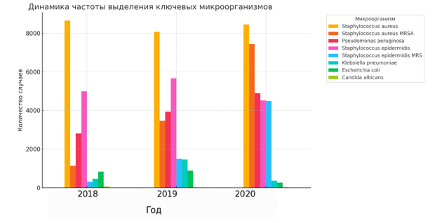
Рисунок 1 – Динамика частоты выделения ключевых микроорганизмов в ННЦТО имени академика Батпенова Н.Д. с 2018 по 2020гг.

Начиная с 2018 года, S. aureus стабильно занимал лидирующее положение среди всех выявленных микроорганизмов, демонстрируя от 8066 до 8646 случаев ежегодно. Однако особенно тревожной оказалась динамика метициллинрезистентного варианта (MRSA), который увеличился с 1132 случаев в 2018 году до 7434 в 2020 году. Подобный рост свидетельствует о закреплении госпитальных штаммов и высокой вероятности внутрибольничной передачи. Кроме того, наблюдается значительное увеличение доли Staphylococcus epidermidis, в том числе MRS-форм, что, вероятно, связано с активным применением имплантов, катетеров и других медицинских изделий.
Параллельно с сохранением высокой активности грамположительных кокков, наблюдается отчётливый сдвиг микробного пейзажа в сторону грамотрицательной флоры. Особенно выражен рост P. aeruginosa, частота выделения которой увеличилась с 2812 до почти 5000 случаев за три года. Учитывая её высокую адаптивность, способность к формированию биоплёнок и полирезистентность, этот микроорганизм представляет собой серьёзную угрозу при лечении хронических ран, особенно у пациентов с иммунодефицитными состояниями и длительной антибиотикотерапией. Существенный вклад в формирование полирезистентной среды также внесли представители семейства Enterobacteriaceae — Klebsiella pneumoniae, Escherichia coli, Proteus mirabilis, значительная часть которых продуцирует ESBL (β-лактамазы расширенного спектра), ограничивая эффективность стандартной антибиотикотерапии (Рис.2).

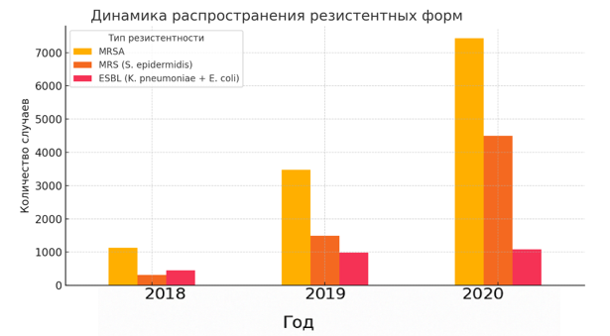
Рисунок 2 – Динамика распространения резистентных форм микроорганизмов в ННЦТО имени академика Батпенова Н.Д. с 2018 по 2020гг.

Отдельного внимания заслуживает выявленный в 2021 году всплеск кандидозной флоры — Candida albicans и Candida glabrata, ранее регистрировавшихся в единичных случаях. Это, по-видимому, связано с широкой эмпирической антибиотикотерапией, тяжестью состояния пациентов и увеличением продолжительности госпитализации. (рис_
Таким образом, проведённый нами трёхлетний анализ подтверждает важную тенденцию к переходу от доминирования грамположительной микрофлоры к преобладанию грамотрицательных возбудителей, включая P. aeruginosa, а также рост доли резистентных форм — MRSA, MRS и ESBL-продуцентов. Эта трансформация требует постоянного микробиологического мониторинга, рационального подбора антимикробной терапии с учётом локального микробиома, а также разработки протоколов индивидуализированного подхода к лечению инфицированных ран в условиях стационара.
Что касается микробиологического профиля исключительно повреждений мягких тканей, который составил 17,5% от общего количества взятых бактериологических посевов, из которых 21% требовали оперативного вмешательства, он также в большинстве представлен возбудителями St. Aureus и Ps. Aeruginosa, которые составляли в обоих случаях более 40% от всех представителей грамположительной и грамотрицательной флоры соответственно. Однако устойчивость к цефалоспоринам I-III поколений (например, цефазолину и цефтриаксону) возросла с 11% до 13,5% за это время в связи с распространением β-лактамаз расширенного спектра (ESBL), продуцируемых представителями Enterobacteriaceae, включая Klebsiella pneumoniae и Escherichia coli. Это привело к снижению клинической эффективности традиционных β-лактамов при терапии гнойных осложнений и инфицированных хронических ран.
Такая многогранная проблема как инфицированные раны требует не только эффективных методов лечения, но и глубокого понимания факторов, препятствующих их заживлению. Несмотря на значительные достижения в лечении инфицированных ран, их эффективность напрямую зависит от эпидемиологической картины и понимания масштабов проблемы. Комплексный подход к терапии должен учитывать не только современные методы лечения, но и воздействовать на комплекс патогенетических состояний возникающий в результате инфицирования и влияющий на регенеративные способности раны.

1.2 Эволюция подходов к локальному лечению ран: от традиционных методов к инновационным подходам
Современные стратегии лечения ран помимо системного лечения включают местные подходы, такие как физические, химические и биологические методы, эти подходы направлены не только на борьбу с инфекцией, но и на активацию репаративных процессов, контроль воспаления и стимуляцию регенерации тканей.
Физические методы, такие как вакуумная терапия (терапия отрицательным давлением), улучшают микроциркуляцию, снижают объем экссудации и способствуют формированию грануляционной ткани [43]. Однако применение данной технологии требует специализированного оборудования и обученного персонала, что может ограничивать её использование в учреждениях с ограниченными ресурсами [44]. Лазерная терапия применяется для активации клеточного метаболизма, уменьшения воспаления и ускорения заживления [45], однако эффективность её может снижаться при наличии выраженной микробной контаминации или некротических тканей [46]. Электростимуляция и ультразвуковая терапия способствуют усилению локального кровотока и улучшению доставки кислорода и питательных веществ к зоне повреждения [47], однако требуют многократных процедур и постоянного наблюдения, что не всегда удобно для пациента [48].
Химические методы лечения включают антисептики, антибиотики, сорбенты и мазевые формы с различными фармакологическими эффектами. Они направлены на подавление микробной контаминации, очищение раны и контроль воспаления. Местные антисептики и антибиотики, такие как хлоргексидин, повидон-йод, мирамистин, широко используются для профилактики инфицирования [49], но могут вызывать аллергические реакции, раздражение или сенсибилизацию кожи, а также не имеют в себе компонентов, которые могли бы способствовать регенерации повреждений [50]. Важную роль в клинической практике играют мазевые формы, обладающие как антибактериальными, так и противовоспалительными и регенеративными свойствами.
Мази, применяемые при лечении ран, можно условно классифицировать по преобладающему механизму действия на антимикробные, противовоспалительные, регенеративные и комбинированные. Такая классификация помогает целенаправленно подбирать препарат в зависимости от фазы раневого процесса и особенностей течения инфекции и воспаления [51].
- Антимикробные мази содержат антибиотики (например, хлорамфеникол, гентамицин, мупироцин), антисептики (повидон-йод, хлоргексидин) или ионы серебра. Основная их функция — подавление патогенной микрофлоры в фазе воспаления. Они эффективны при первичной и вторичной инфицированности, особенно при наличии гнойного отделяемого. Препараты этой группы активно применяются при ожогах, трофических язвах, послеоперационных осложнениях и других состояниях, сопровождающихся бактериальной контаминацией.
- Противовоспалительные мази, как правило, основаны на нестероидных противовоспалительных средствах (НПВС), таких как ибупрофен, диклофенак, кетопрофен. Они уменьшают локальную отёчность, гиперемию, болевой синдром и могут быть полезны в фазе воспаления и на раннем этапе регенерации, особенно при стерильных воспалительных изменениях.
- Регенеративные мази предназначены для стимуляции репаративных процессов в фазе пролиферации и ремоделирования. В их состав входят вещества, ускоряющие грануляцию, эпителизацию и восстановление дермального матрикса: метилурацил, декспантенол, аллантоин, экстракты облепихи, витамины A и E. Мази с декспантенолом активируют синтез коэнзима A и способствуют росту и миграции фибробластов, тем самым ускоряя восстановление тканей.
- Комбинированные мази — наиболее универсальный и клинически востребованный класс препаратов, объединяющий несколько фармакологических эффектов одновременно: антимикробный, противовоспалительный и репаративный. Они особенно ценны при лечении инфицированных и гнойно-некротических ран, когда необходимо не только устранить патогенную флору, но и активировать процессы регенерации, не дожидаясь полной санации. Эти мази применяются на стыке фаз воспаления и репарации, обеспечивая непрерывное терапевтическое воздействие.
Одним из наиболее известных и клинически доказанных представителей комбинированных мазей является Левомеколь — препарат, содержащий антибиотик хлорамфеникол и стимулятор регенерации метилурацил. Хлорамфеникол оказывает бактериостатическое и частично бактерицидное действие в отношении широкого спектра аэробных и анаэробных микроорганизмов, включая синегнойную палочку и стафилококки. Его эффективность сохраняется даже в условиях выраженного экссудата. Метилурацил, в свою очередь, стимулирует синтез нуклеиновых кислот, ускоряет клеточную пролиферацию и усиливает лейкопоэз, способствуя активной регенерации тканей и сокращению сроков заживления. Таким образом, Левомеколь реализует сразу два ключевых эффекта — антибактериальный и репаративный, что делает его препаратом выбора при гнойных ранах, флегмонах, ожогах, а также в хирургической практике на догоспитальном и стационарном этапах [52].
Также существуют другие комбинированные препараты, включающие кортикостероиды для купирования воспаления, местные обезболивающие или компоненты, стимулирующие ангиогенез. Такие формы подбираются индивидуально в зависимости от стадии раневого процесса, наличия инфекции и особенностей пациента.
Таким образом, мази с комбинированным действием представляют собой важнейший компонент локальной терапии инфицированных и хронических ран, обеспечивая целенаправленное и фазоспецифичное воздействие. Их рациональное использование позволяет сократить сроки лечения, уменьшить количество применяемых препаратов и повысить клиническую эффективность терапии. Однако из-за высокой гидрофобности мазей они могут препятствовать нормальному оттоку экссудата и газообмену в раневом ложе, создавая условия для мацерации окружающих тканей и замедления процессов заживления. Кроме того, мазевые покрытия часто не обеспечивают равномерного распределения активных компонентов и стабильной адгезии к влажной поверхности раны, что приводит к неравномерной терапевтической активности. В условиях, инфицированных или обильно экссудирующих ран мази могут быстро смещаться или смываться, снижая продолжительность их действия [53].
Биологические методы лечения ориентированы на стимуляцию эндогенных процессов заживления с использованием факторов роста, стволовых клеток и биоматериалов. Применение факторов роста (например, тромбоцитарного, эпидермального или FGF-2) активирует деление и миграцию клеток, стимулирует ангиогенез и ремоделирование ткани [54], однако высокая стоимость, необходимость индивидуального подбора и проблемы стабильности ограничивают широкое клиническое применение [55]. Некоторые регенеративные мази, содержащие синтетические аналоги факторов роста или экстракты, выступают как более доступная альтернатива. Стволовые клетки обладают способностью к дифференцировке и восстановлению повреждённых тканей [56], но их применение ограничено этическими, логистическими и нормативными барьерами [57]. Активные компоненты внедряются в структуру покрытий на основе альгината, хитозана, коллагена, которые в свою очередь создают оптимальную влажную среду для заживления [58], предотвращают пересыхание и механическое повреждение грануляционной ткани. Тем не менее, в ряде случаев они не обеспечивают адекватной антимикробной защиты, и требуют сочетания с активными веществами — мазями, антисептиками, антибиотиками [59].

  - Инновационные раневые покрытия.
Современные раневые покрытия играют ключевую роль в лечении ран, обеспечивая оптимальную среду для заживления. Их эволюция от простых марлевых повязок до высокотехнологичных биоматериалов значительно повысила эффективность терапии. Традиционные перевязочные средства, такие как марля, выполнялют лишь защитную функцию, предотвращая загрязнение и механические повреждения раны. Однако они имеют ряд ограничений: часто прилипают к раневой поверхности, вызывая боль и повреждение тканей при смене [60], обладают ограниченным гемостатическим эффектом, недостаточно увлажняют рану [61], а грануляционная ткань может врастать в такие повязки, увеличивая риск вторичной инфекции [62]. С развитием медицины, клеточных технологий были разработаны влагосохраняющие материалы, такие как гидрогелевые и гидроколлоидные покрытия, которые поддерживают оптимальную влажность, ускоряют заживление и уменьшают болевые ощущения [63]. Современные покрытия обладают антимикробными свойствами, эффективно подавляя рост патогенных микроорганизмов и снижая риск инфекционных осложнений. Они создают оптимальные условия для заживления, предотвращают прилипания к ране, уменьшают боль и частоту перевязок, что делает лечение более комфортным [64].
Ключевыми требованиями к таким покрытиям являются поддержание влажной среды, способствующей заживлению и предотвращающей образование корок и рубцов, обеспечение антимикробной активности для предотвращения присоединения и развития инфекций [65], сохранение адекватного газообмена и удаление избыточной влаги, что предотвращает гипоксию тканей, а также удобство использования, плотное прилегание к ране, отсутствие раздражения и комфорт для пациента, особенно при длительном лечении [66].
Современные научные разработки уделяют внимание созданию материалов, способных решать специфические проблемы инфицированных ран. Например, покрытия на основе биополимеров взаимодействуют с раневой средой и усиливают антимикробный эффект [67]. Кроме того, ведутся исследования по созданию биополимерных покрытий с добавлением экзосом и матриксных протеиназ, что способствует активному заживлению [68].
Сложность лечения инфицированных ран заключается не только в необходимости подавления патогенной микрофлоры, но и в том, что инфекционный процесс значительно замедляет регенерацию тканей. Под действием бактерий усиливается выработка провоспалительных цитокинов (TNF-α, IL-1β, IL-6), активируются нейтрофилы и макрофаги, что приводит к разрушению внеклеточного матрикса, повышенной продукции протеаз и образованию гнойного экссудата. В результате нарушается фаза воспаления, переход к фазе пролиферации задерживается, снижается ангиогенез, ухудшается миграция и пролиферация фибробластов и кератиноцитов, что приводит к хронизации раневого процесса и формированию плохо заживающих дефектов. [69]. Такие повреждения требуют особого подхода, учитывающего сопутствующие патологии, возраст пациента и его реакцию на методы лечения и остаются вызовом, поскольку отсутствует универсальный протокол, обеспечивающий стабильное улучшение состояния на протяжении всего курса терапии [70,71]. Модификация материалов для раневых покрытий направлена на создание интерактивных решений, способных реагировать на изменения в ране и способствовать заживлению [72]. Клеточные технологии широко используются для создания покрытий, в которые импрегнированы различные антибиотики [73, 74], ионы металлов, ростовые факторы, которые выделяются в рану, обеспечивая эффект [75].
Так, одним из перспективных материалов для раневых покрытий является хитозан — биоактивный полисахарид с положительным зарядом, обладающий множеством преимуществ. Хитозановые повязки выполняют функции естественного бактериостаза, гемостаза и стимулируют заживление ран [76]. Гемостатическое действие хитозана обусловлено его способностью взаимодействовать с отрицательно заряженными поверхностями эритроцитов, способствуя их агглютинации и остановке кровотечения. Стимуляция заживления происходит благодаря присутствию N-фталоцианин-глюкозамина — основного компонента гиалуроновой кислоты, важной для матрицы тканей организма. Положительные результаты были зафиксированы при применении хитозановых повязок в абдоминальной хирургии [77] и стоматологии для восстановления десневого матрикса [78]. Кроме того, хитозановые повязки могут использоваться совместно с традиционными методами лечения, например, чередуясь и накладываясь слоями [79].
Клинические исследования подтверждают эффективность хитозановых повязок. Так, Liu J. и коллеги (2022) провели слепое рандомизированное исследование с участием 80 пациентов с осложненными ранами различной этиологии размером от 2 до 10 см² путем лечения ран влажной средой с использованием гидроколлоидной хитозановой повязки. Результаты показали, что применение биосовместимой гидрогелевой повязки, содержащей большое количество жидкости в мягких тканях и трехмерную пористую сетевую структуру, снижает болевые ощущения при перевязке, уменьшает площадь раны, и является экономически выгодным по сравнению с марлевыми повязками, смоченными физиологическим раствором. Однако авторы выявили ряд ограничений исследования, не смотря на положительные результаты лечения, выборка участников была достаточно мала и не был произведен анализ патогенетических звеньев ран в зависимости от этиологии [80].
В последнее время активно разрабатываются новые поколения катионных гидрогелей на основе аргинина и модифицированного глицидилметакрилатом хитозана. Эти усовершенствованные хитозановые повязки способствуют ускоренному заживлению инфицированных ран за счёт активации макрофагов и стимуляции выделения ключевых медиаторов воспаления, таких как оксид азота и фактор некроза опухоли-альфа [81]. Кроме того, внимание уделяется созданию гидрогелевых покрытий на основе поли(аминоэтил)-модифицированного хитозана, который демонстрирует антибактериальную активность по сравнению с традиционными хитозановыми материалами при одинаковых концентрациях. Экспериментальные исследования с различными патогенными микроорганизмами, включая Escherichia coli, S. aureus, P. aeruginosa и Salmonella, показали, что увеличение количества аминогрупп в структуре хитозана способствует усилению его антимикробного действия [82].
Установлено, что гидрогели с содержанием хитозана более 188 мкг/мл проявляют выраженные антибактериальные свойства. В исследовании Jayaramudu T. и коллег была проведена сравнительная оценка антибактериальной активности двух типов антимикробных композитных пленок (CH2CuO-CH и CH2Cu-CH), созданных с использованием нанооксида меди или инкапсулированной наномеди, покрытых слоем хитозана. Полученные результаты продемонстрировали, что обе пленки эффективно подавляют рост Escherichia coli и Bacillus, однако значения зон ингибирования роста бактерий для CH2CuO-CH составили 1,0 см и 0,75 см соответственно, тогда как для CH2Cu-CH – 0,6 см и 0,5 см соответственно. Однако также в исследовании обнаружено, что применение хитозана в биомедицинских технологиях ограничивается его растворимостью в воде и других растворах, что требует разработки подходов к его модификации для расширения функциональных возможностей [83].
Несмотря на многочисленные преимущества, использование хитозановых раневых покрытий имеет ряд ограничений. Во-первых, они могут вызывать аллергические реакции у пациентов с чувствительностью к хитину. Во-вторых, такие покрытия обладают низкой механической прочностью и подвержены разрушению при обильной экссудации. В-третьих, быстрый процесс биодеградации требует частой смены повязок, что увеличивает стоимость лечения. Кроме того, хитозан ограниченно взаимодействует с факторами роста, снижая эффективность заживления глубоких ран. Наконец, сложность производства делает такие покрытия дорогостоящими для массового применения [84].
Одним из перспективных природных материалов для лечения ран, отвечающим требованиям современных повязок является бактериальная целлюлоза. Она обладает множеством преимуществ, которые делают ее востребованным материалом для перевязочных материалов, включая высокую эластичность, способность ингибировать рост бактерий, хорошую паропроницаемость и сравнительно низкую стоимость. Благодаря наличию гидроксильных групп (-ОН) и нанофибриллярной сети, биоцеллюлоза эффективно удерживает молекулы воды, создавая среду, аналогичную поверхности кожи, что способствует процессам регенерации [85].
На рынке представлено множество модификаций целлюлозы, каждая из которых имеет уникальные особенности. Например, модификация с улучшенной гидрофильностью и антибактериальными свойствами используется для лечения ожогов и язв. Она демонстрирует высокую эффективность в снятии боли и дискомфорта, обеспечивая быструю абсорбцию экссудата и ускоренное заживление ран [86]. Так, в одном из исследований модифицированная биоцеллюлоза обеспечила эффективное заживление в 300 тестовых случаях, подчеркивая ее способность объединять ключевые свойства перевязочных материалов [87]. Такие характеристики делают его особенно полезным при лечении сложных травм, при которых происходит присоединение инфекции. Инновационные разработки, включающие использование наночастиц серебра, усиливают антибактериальные свойства перевязочных материалов. Так, покрытия, модифицированные ионами серебра, обеспечивают защиту от бактериальных инфекций и ускоряют заживление ожогов первой и второй степени. Эти материалы продемонстрировали полное заживление на 28-й день по сравнению с 32 днями при применении традиционных методов, таких как марля и сульфадиазин серебра [88].
Несмотря на множество преимуществ, биоцеллюлоза обладает рядом ограничений, которые могут снижать ее универсальность. Например, в чистом виде она действует как физический барьер, не оказывая активного влияния на процессы заживления [89]. Кроме того, биоцеллюлоза подвержена риску бактериальной контаминации и деградации в присутствии целлюлозоразрушающих ферментов, что может снижать ее эффективность при длительном использовании [90]. Ограниченная эластичность и механическая прочность материала в сухом состоянии также требуют дополнительных модификаций для улучшения эксплуатационных характеристик [91,92].
Еще одним материалом, активно используемым в качестве основы для раневых покрытий, является коллаген, который представляет собой основной белок соединительной ткани, наиболее широко распространенный у млекопитающих, и составляет около 25% от общего белкового содержания организма. Благодаря высокой прочности и эластичности коллаген активно используется для формирования структурных компонентов, таких как связки и сухожилия [93]. В основном коллаген получают из переработанного ксеноматериала крупного рогатого скота или свиней, и многочисленные исследования демонстрируют его положительное влияние в различных областях медицины, включая стоматологию, ортопедию и хирургическую реконструкцию [94].
На сегодняшний день известно более 29 типов коллагена, каждый из которых может быть применен для создания искусственных заменителей кожи и лечения тяжелых ожогов. Коллаген может принимать форму структурированных твердых веществ или гелей с сетчатой структурой, что делает его универсальным материалом для различных клинических целей [95].
Использование коллагена в медицине, начиная с 1970-х годов, охватывает широкий спектр применений: от закрытия трансплантатов и ран до устранения дефектов десны после экстракции зубов [96]. Например, коллагеновые трансплантаты способствуют более комфортному и менее болезненному заживлению десневых дефектов [97]. Многочисленные рандомизированные клинические исследования подтверждают эффективность коллагеновых покрытий для лечения различных типов ран [98]. В исследовании Radhakrishna S. и соавт., например, коллагеновые покрытия показали улучшение заживления ран у 46 пациентов с диабетической ангиопатией нижних конечностей. Хотя исследование имело ограничения (все раны располагались на стопах и имели начальную бактериальную обсемененность), результаты показали улучшение площади заживления за 14-дневный период при ежедневной смене повязок [99].
Интерес представляет использование коллагена крупного рогатого скота, который показал сходные результаты с амниотической мембраной человека. В исследовании с участием 43 детей с ожогами, доставленных в стационар в течение трех часов после травмы, обе повязки показали эффективное заживление, причем осложнения в виде аллергических реакций наблюдались только у 3% пациентов. Результаты подтвердили, что использование как коллагена, так и амниотической мембраны обоснованно, и выбор материала зависит от доступности [101]. Также, например, применение свиного коллагена типа I для лечения сосудистых язв различной этиологии у 30 взрослых пациентов, из которых 17 находились в экспериментальной группе, а 13 получали плацебо, показало, что свиной коллаген способствует более быстрому заживлению по сравнению с контрольной группой, включавшей язвы диаметром более 1 см и без инфекционной микрофлоры [102].
Биологическое покрытие «X-Graft», разработанное Национальным центром биотехнологии Республики Казахстан, представляет собой инновационный подход к лечению ран. Это покрытие создано на основе ксенобрюшины, включающей коллагеновые и эластиновые волокна. Клинические испытания показали ускорение заживления ожоговых ран и сокращение периода госпитализации пациентов, что обусловлено способностью покрытия поддерживать оптимальную влажную среду, предотвращать избыточную потерю влаги и способствовать регенерации тканей. Между тем отсутствие антибактериальных свойств является его существенным ограничением для лечения инфицированных ран [104].
Перспективным направлением является комбинированное применение коллагена и отрицательного давления. Исследование Zhu B. и соавт. (2021) показало, что применение коллагенового покрытия в сочетании с отрицательным давлением ускоряет заживление ран после открытых переломов с повреждением мягких тканей. В исследовании участвовало 36 пациентов, разделенных на контрольную и экспериментальную группы. Контрольная группа получала стандартное лечение с давящей повязкой, тогда как в экспериментальной использовалось отрицательное давление, что позволило менять повязки реже (раз в 4-5 дней). Это облегчило использование, но оказалось экономически невыгодным. Тем не менее, отрицательное давление значительно ускорило заживление, даже при последующем инфицировании ран. В то же время исследование ограничивалось отсутствием оценки эстетических результатов рубцевания и биоптатов раны [100].
Помимо коллагена животного происхождения, в качестве раневого покрытия могут быть использованы материалы из рыбьих трансплантатов, отличающихся богатым липидным профилем, включая омега-3 жирные кислоты. Эти кислоты способствуют эпителизации и обеспечивают барьерные свойства. В исследовании с участием 94 пациентов с диабетическими трофическими язвами стоп в течение 12 недель наблюдалось, что коллагеновое альгинатное покрытие и бесклеточный трансплантат из рыбьей кожи обеспечивали заживление в 63% и 31% случаев соответственно, что демонстрирует преимущество экспериментальной группы [103].
Тем не менее есть ограничения, например, риск аллергических реакций. Несмотря на то что коллагеновые покрытия обычно считаются биосовместимыми, аллергия на коллаген встречается, особенно если он производится из материалов животного происхождения. Такие реакции могут включать местное воспаление, зуд, отёк и, в редких случаях, системные аллергические проявления. Эти риски требуют предварительного тестирования на индивидуальную переносимость материала, что увеличивает время и стоимость лечения [105,106].
Во-вторых, комбинированные методы лечения, такие как использование коллагеновых покрытий с отрицательным давлением, обладают высокой эффективностью, но экономически невыгодны. В условиях ограниченного финансирования такие методы могут быть доступны только для специализированных клиник или частных учреждений, что ограничивает их применение в массовой медицине [107,108].
Среди современных биоматериалов особое внимание заслуживает альгинат — природный полисахарид, который благодаря своим биоразлагаемым, биосовместимым и биоклеящим свойствам широко применяется в биомедицинских и фармацевтических исследованиях. Альгинаты, представляющие собой линейные сополимеры остатков L-гулуроновой и D-маннуроновой кислот, обладают уникальной способностью к гелеобразованию. Это обеспечивает их структурное сходство с внеклеточными матрицами тканей и делает их идеальной основой для доставки лекарств и заживления ран [109, 110].
Одним из главных преимуществ альгинатных материалов является их способность создавать влажную среду, способствующую ускоренному заживлению. Например, в исследовании, включавшем 65 детей с ранами после операций на пилоноидальной кисте, сравнивалась эффективность альгинатного комплекса с серебром, целлюлозой и иммуноглобулином G и традиционных марлевых повязок. Несмотря на отсутствие статистически значимых различий между группами, альгинат обеспечил высокий уровень увлажнения и комфорт для пациентов [111].
Альгинат также проявляет себя как эффективный материал для лечения трофических язв, связанных с диабетом 2 типа. В одном из исследований применялся аморфный гидрогель, обогащенный жирными кислотами и витаминами A и E, который способствовал дебридированию и облегчил реэпителизацию раневого ложа. Гистологический анализ выявил снижение воспалительного инфильтрата, хотя стимулирующего эффекта на коллагеноз не наблюдалось. Несмотря на отсутствие ускорения заживления, это подчеркивает потенциал альгината как основы для дальнейшей модификации [112].
Ключевым достоинством альгинатных покрытий является их низкая стоимость и легкость модификации. Они позволяют интегрировать активные компоненты, такие как антибиотики, факторы роста и антимикробные агенты, что компенсирует отсутствие собственных регенеративных и антимикробных свойств. Это делает альгинат универсальным и доступным материалом, пригодным для лечения широкого спектра ран, включая инфицированные и хронические повреждения.
Простота в использовании, возможность индивидуализации и экономическая доступность подчеркивают значимость альгинатов в современной медицине. Они становятся основой для инновационных решений, которые сочетают традиционные подходы и передовые разработки, отвечая потребностям пациентов и медицинских работников.
Несмотря на значительный прогресс в разработке методов лечения ран раневыми покрытиями, в настоящее время существуют определенные ограничения, препятствующие созданию универсального решения для всех типов ран. Одной из главных проблем является рост устойчивости патогенных микроорганизмов к традиционным антибиотикам, что снижает эффективность многих антимикробных покрытий [113]. Это требует разработки новых стратегий для преодоления резистентности и предотвращения инфекций.
Второй ключевой проблемой остается замедленное заживление ран, особенно при хронических и инфицированных повреждениях. Истощение ресурсов организма, таких как факторы роста и стволовые клетки, в сочетании с постоянным воспалением затрудняет процессы регенерации тканей [114]. Это подчеркивает необходимость разработки новых подходов, направленных на стимулирование регенеративных механизмов и ускорение восстановления.
Баланс между антимикробной активностью и влиянию на репаративные процессы также представляет сложность: высокие концентрации антисептиков или антибиотиков могут вызывать раздражение тканей, замедлять процессы заживления или приводить к токсическим реакциям [115]. Поэтому необходимо тщательно контролировать дозировку активных компонентов для обеспечения эффективности лечения пациентов.
Кроме того, стоимость и доступность некоторых современных покрытий, изготавливаемых с использованием сложных технологий и дорогостоящих материалов, ограничивает их широкое применение, особенно в регионах с ограниченными ресурсами [116].
Активные компоненты в покрытиях
В составе раневых покрытий применяются различные активные компоненты, направленные на подавление инфекции и стимуляцию репаративных процессов. К числу наиболее значимых относятся соединения металлов, антибиотики и биологически активные вещества, включая факторы роста, что определяет необходимость их детального рассмотрения. Ионы металлов, такие как цинк (Zn²⁺), медь (Cu²⁺) и серебро (Ag⁺), широко применяются в покрытиях благодаря их выраженной антимикробной активности и способности модулировать воспалительный ответ. Ионы цинка участвуют в регуляции воспаления, стабилизации клеточных мембран и ингибировании активности бактериальных ферментов. Они способствуют ускоренной эпителизации и восстановлению тканей за счёт участия в активности металлопротеиназ и антиоксидантной защите [117].
Ионы меди проявляют бактерицидную активность через генерацию активных форм кислорода, нарушающих целостность мембран патогенов, и одновременно стимулируют восстановление внеклеточного матрикса и синтез коллагена [118]. Среди всех металлических ионов, применяемых в раневых покрытиях, ионы серебра остаются наиболее изученными и клинически доказанными компонентами, обладающими широким спектром антимикробной активности, способностью разрушать биоплёнки и обеспечивать длительную защиту от инфицирования [119,120].
В научной литературе подробно описано влияние ионов серебра на процессы заживления ран, включая их антимикробные и противовоспалительные свойства. Так, исследования подтверждают, что серебро эффективно предотвращает бактериальную колонизацию и способствует заживлению тканей благодаря своей совместимости с различными биоматериалами [121]. Важным аспектом является их взаимодействие с факторами роста, такими как FGF-2. Согласно современным данным, правильное дозирование ионов серебра позволяет сохранить биологическую активность белков, стимулирующих регенерацию, что подтверждается исследованиями, изучающими стабильность белковых молекул при воздействии металлических ионов [122].
Доказано, что серебряные покрытия обеспечивают антимикробное действие, что особенно важно для лечения различных осложненных ран, склонных к первичному и вторичному инфицированию. Использование таких покрытий способствует длительной защите от патогенов, предотвращая развитие рецидивирующих инфекций [123]. Важной особенностью является способность ионов серебра разрушать устойчивые биоплёнки, что делает их особенно эффективными в случаях осложненных инфекций. Исследования демонстрируют, что серебро способно проникать в слои биоплёнок и разрушать их структуру, тем самым устраняя ключевую проблему лечения инфицированных ран [124].
Несмотря на это стоит отметить, что приведённые исследования имеют ограничения. Большинство данных основаны на доклинических моделях, что не всегда отражает клиническую эффективность. Применение ионов серебра связано с риском цитотоксичности и возможным развитием устойчивости микроорганизмов при длительном использовании [125,126]. Так, исследование, опубликованное в Frontiers in Public Health, анализирует цитотоксичность и количество серебра, выделяемого из коммерчески доступных повязок при лечении инфицированных ран. В работе отмечается, что концентрации серебра, превышающие определённый порог, могут быть токсичными для клеток, особенно фибробластов, что может замедлять заживление ран. Таким образом, концентрация около 1% считается безопасной и эффективной для антимикробного действия без цитотоксичности [127]. Одним из ограничений также является то, что результаты некоторых исследований ограничены специфическими условиями, такими как раны без инфекции, что затрудняет их обобщение. Кроме того, недостаточно данных о долгосрочных эффектах серебряных покрытий и их взаимодействии с биологическими системами [128,129].
Помимо ионов серебра в современных раневых покрытиях для достижения выраженных антимикробных свойств широко применяются антибиотики, которые интегрируются в структуру раневых покрытий, обеспечивая локальную и пролонгированную антибактериальную активность. Различные классы антибиотиков, включая аминогликозиды, бета-лактамы, гликопептиды, хинолоны, сульфаниламиды и тетрациклины, были включены в повязки для ран. Каждый класс антибиотиков воздействует на бактерии уникальным образом: бета-лактамы и гликопептиды подавляют синтез клеточной стенки; аминогликозиды и тетрациклины мешают синтезу белка; сульфаниламиды подавляют синтез нуклеиновых кислот; а хинолоны подавляют репликацию и транскрипцию ДНК [130]. Например, антибиотик мупироцин эффективен против грамположительных бактерий, таких как MRSA, а метронидазол хорошо действует против анаэробных бактерий [131]. Тем не менее длительное или неправильное использование местных антибиотиков широкого спектра действия для повязок для ран может способствовать появлению бактерий с множественной лекарственной устойчивостью [132]. Сообщается, что более 70% бактерий, вызывающих раневые инфекции, устойчивы по крайней мере к одному распространенному антибиотику [133]. Учитывая рост устойчивости микробных штаммов, выбор эффективного антибиотика для лечения инфицированных ран становится всё более сложной задачей. В таких случаях особое значение приобретают антибиотики с широким спектром действия, способные бороться с разнообразными грамположительными и грамотрицательными бактериями.
Однако, эффективность макролидов (эритромицин, азитромицин) ограничена из-за высокого уровня устойчивости у стафилококков и стрептококков, особенно в условиях хронических процессов и биоплёночных форм инфекции. Аминогликозиды (гентамицин, амикацин), несмотря на сохраняющуюся активность, имеют ограниченную проникающую способность в биоплёнки и высокую нефротоксичность, что сдерживает их широкое применение. Карбапенемы, являясь препаратами резерва, также демонстрируют снижение чувствительности в связи с распространением карбапенемаз, особенно у P. aeruginosa и Acinetobacter baumannii [134,135].
Цефалоспорины, относящиеся к β-лактамным антибиотикам, выделяются среди них благодаря своей эффективности и устойчивости к β-лактамазам — ферментам, разрушающим структуру многих антибиотиков. Особенно перспективными являются цефалоспорины IV поколения, такие как цефепим, которые демонстрируют высокую активность против широкого спектра микроорганизмов, включая как грамположительные кокки, так и грамотрицательные бациллы. Кроме того, цефалоспорины IV поколения обладают повышенной устойчивостью к гидролизу β-лактамазами, что делает их эффективными против бактерий, продуцирующих эти ферменты.
Это расширяет их применение в лечении различных инфекций, включая инфицированные раны, где присутствие множественных и устойчивых патогенов требует использования мощных и надёжных антибактериальных средств. Таким образом, цефалоспорины IV поколения представляют собой перспективный выбор для терапии инфицированных ран, обеспечивая широкий спектр антимикробной активности и высокую устойчивость к бактериальным ферментам, что особенно важно в условиях нарастающей антибиотикорезистентности [136].
Цефепим отличается от других коммерчески доступных цефалоспоринов тем, что является цвиттерионным соединением; ядро цефепима имеет как положительный заряд на азоте группы C-3', так и отрицательный заряд на карбоксильной группе C-4. Это цвиттерионное свойство позволяет цефепиму быстро проникать через внешние мембраны грамотрицательных бактерий. Как представители класса β-лактамных антибиотиков, цефалоспорины обладают фармакодинамикой, зависящей от времени: их антибактериальная активность основана на поддержании свободной концентрации препарата выше минимальной ингибирующей концентрации (fT>MIC). Исследования in vivo показали, что для достижения максимальной бактерицидной активности необходимо поддерживать fT> MIC в течение как минимум 40–70% интервала дозирования. Более высокие значения fT> MIC (до 100%) обеспечивают выраженный бактерицидный эффект, особенно в отношении грамотрицательных бактерий, таких как P. aeruginosa. Эти данные подчеркивают потенциал цефепима в составе локальных лекарственных форм, включая раневые покрытия, где пролонгированное высвобождение позволяет поддерживать необходимую концентрацию препарата в зоне поражения. Кроме того, использование цефепима в концентрации 1% обеспечивает кратное превышение минимально ингибирующих концентраций при сохранении безопасности в отношении клеток кожи, что подтверждается доклиническими данными на животных моделях и является оптимальным для использования в качестве составляющей для местного лечения [137].
Постоянная стимуляция иммунной системы может привести к ухудшению хронического воспаления и сохранению цикла хронической раны. Более того, биопленки способствуют старению раневого ложа, вызванному окислительным стрессом и деградацией рецепторов и цитокинов, опосредованной протеазой [138]. Учитывая все аспекты ран, инфицированных патогенами, образующими биопленку, необходимы новые терапевтические подходы.
Также необходимо поддерживать регенерацию тканей при их повреждении и при возможности стимулировать заживление. Одним из современных подходов к улучшению регенерации тканей в составе раневых покрытий является использование факторов роста. Эти биологически активные молекулы играют ключевую роль в модуляции клеточной пролиферации, миграции, ангиогенеза и ремоделирования внеклеточного матрикса — процессов, лежащих в основе заживления ран. Наибольшее внимание привлекают такие факторы, как FGF (фактор роста фибробластов), VEGF (фактор роста эндотелия сосудов), EGF (эпидермальный фактор роста) и PDGF (тромбоцитарный фактор роста) [139].
Применение FGF-2 продемонстрировало ускорение эпителизации, активацию фибробластов и усиление коллагеновой матурации в экспериментальных моделях хронических ран. В исследованиях Chen R. и соавт. было показано, что комбинированное использование серебра и FGF-2 в гидрогелях способствует как подавлению бактериальной колонизации, так и ускоренному заживлению, обеспечивая двунаправленный терапевтический эффект [140].
В исследовании, опубликованном в Scientific Reports, изучается влияние FGF-2 на морфологию кератиноцитов и эпителиально-мезенхимальный переход (EMT) в процессе заживления ран. Для обработки использовалась концентрация FGF-2 в 100 нг/мл, что соответствует 0,1 мкг/мл. Несмотря на то, что эта концентрация ниже 100 мкг/мл, полученные данные, демонстрируют эффективность FGF-2 даже при низких дозах, указывая на то, что оптимальная концентрация может варьироваться в зависимости от конкретных условий, модели и целей исследования [141].
Несмотря на перспективность включения ростовых факторов в повязки, их клиническое применение сопряжено с рядом ограничений, таких как нестабильность, высокая стоимость, индивидуальные вариации ответа и необходимость точного дозирования [142]. Кроме того, остаётся открытым вопрос об оптимальной комбинации компонентов покрытия для обеспечения сбалансированной антибактериальной и регенеративной активности.
На основании вышеизложенного становится очевидным, что на современном этапе развития биомедицинских технологий приоритетными считаются комбинированные повязки, включающие как антимикробные агенты (например, ионы серебра, антибиотики), так и регенеративные модуляторы (ростовые факторы, клетки, биоматриксы) [143,144].

2. МАТЕРИАЛЫ И МЕТОДЫ ИССЛЕДОВАНИЯ
Структура и общая характеристика материалов исследования
Объект исследования:
Объектом исследования является экспериментальная модель инфицированной раны у лабораторных крыс линии Wistar, созданная с целью доклинической оценки терапевтической эффективности раневых покрытий.
Предметом исследования являлась раневые покрытия на основе модифицированного альгинатного матрикса с повышенными антибактериальными и регенеративными свойствами.
Экспериментальные животные
Эксперименты были проведены на 70 аутбредных крысах-самцах линии Wistar, массой 220-230 гр. Крысы были приобретены в питомнике лабораторных животных «Пущино» (Пущино, Россия). Животные содержались в стандартных условиях в соответствии с правилами, утверждёнными ГОСТ 53434-2009, по устройству, оборудованию и содержанию экспериментально-биологических клиник (вивариев). Лабораторных животных кормили комбикормом (SSNIFF, Германия). Лабораторные животные получали воду, соответствующую ГОСТу «Вода питьевая» 2874-82. Корм и вода давались ad libitum в кормовое углубление стальной решетчатой крышки клетки. Световой режим составлял 12 часов света и 12 часов темноты. Температура воздуха поддерживалась в пределах 18-22°C, относительная влажность – 50-70%. Был установлен режим проветривания, обеспечивающий около 15 объемов помещения в час, концентрацию CO₂ не более 0,15 объемных %, аммиака – не более 0,001 мг/л. Температуру и влажность воздуха регистрировались ежедневно. Никаких существенных отклонений этих параметров в период акклиматизации и в ходе эксперимента не произошло. Исследования проводились согласно национальным общим принципам экспериментов на животных – Правила проведения доклинических исследований, медико-биологических экспериментов и клинических испытаний в Республике Казахстан [145] и в соответствии с государственным стандартом Республики Казахстан Надлежащая лабораторная практика [146], которые согласовываются с положениями Европейской конвенции о защите позвоночных животных, которые используются для экспериментальных и других научных целей [147]. При проведении эвтаназии, вовремя проведении экспериментов по определению выживаемости животных учитывали должные принципы обращения с экспериментальными животными [148]. На выполнение данной работы было получено разрешение локального биоэтического комитета «Национального центра биотехнологии» (Протокол №4 от 03 декабря 2021 года).

2.1. Разработка и оценка физико-химических свойств двухэтапной системы инновационных раневых покрытий, на основе альгинатного матрикса с антибактериальными и регенеративными свойствами.
2.1.1. Получение альгинатных покрытий
Наиболее распространенным подходом к формированию альгинатных покрытий, согласно литературным данным, является ионное сшивание альгината натрия (SA) ионами кальция (Са²⁺). Этот метод широко используется благодаря своей простоте, биосовместимости полученного геля и возможности быстрого образования структуры в мягких условиях. Образующийся в результате такого взаимодействия ионный гель (SA-Ca²⁺) обладает высокой механической плотностью и стабильностью. Однако подобные покрытия характеризуются плотной пространственной структурой, что ограничивает диффузию биологически активных веществ, снижает скорость их высвобождения. Кроме того, ионные связи обратимы и чувствительны к изменениям ионного состава среды, что может вызвать непредсказуемое поведение покрытия in vivo [149].
В связи с этим в настоящем исследовании впервые была разработана и применена ковалентная модификация альгината 4-пентеновым ангидридом, обеспечивающая более стабильную и управляемую структуру матрицы в сравнении с ионным гелем (SA-Ca²⁺). Модификация альгинатного покрытия была проведена путем взаимодействия альгината натрия (SA, 0,09 M/л) ( Sigma-Aldrich, Германия) с 4-пентеновым ангидридом (PA, 0,006 M/л) (Sigma-Aldrich, США) в 10 мл воды Milli-Q (MQ) при непрерывном перемешивании. Значение рН среды поддерживали на уровне 3,0 путем добавления концентрированной уксусной кислоты. Реакцию проводили при температуре 60°C в течение 6 часов. Полученный продукт осаждали холодным этанолом, после чего промывали и подвергали лиофильной сушке (Martin Christ Beta 2-8 LDplus, Германия). Все этапы выполнялись в условиях полной темноты.
Для подготовки 2,5% раствора модифицированного альгината (SA-PA) использовали боросиликатные флаконы и ультрачистую воду Milli-Q. В раствор добавляли фотосенсибилизатор I295 в концентрации 10%, после чего проводили клик-полимеризацию, облучая образцы УФ-светом (365 нм) в течение одного часа (Рис. 3A). В результате клик-полимеризации формируется пространственная сшитая структура SA-PA-геля с равномерным распределением фотосшивающих узлов. Контролируемая плотность сшивки задаёт её проницаемость для жидкостей. Под воздействием раневого экссудата происходит постепенный гидролиз ангидридных групп, что приводит к ослаблению каркаса и стимулирует высвобождение активных веществ. Такой механизм обеспечивает пролонгированное высвобождение за счёт ограниченной гидратации, устойчивости геля к быстрому разложению и постепенного поступления лекарств в раневую среду.
Для загрузки действующих веществ применяли метод абсорбции: лиофилизированные образцы альгинатного гидрогеля погружали в 1% раствор цефепима (Sigma-Aldrich, Германия) и 1% раствор нитрата серебра выдерживая 4 часа при комнатной температуре. Это обеспечивало диффузию компонентов и их равномерное распределение в пористой структуре гидрогеля.
Для загрузки фактора роста фибробластов FGF-2 (Abcam, Великобритания) гидрогель инкубировали в растворе FGF-2 (концентрация 100 мкг/мл) [150] в течение 12 часов при температуре 4°C, после чего промывали фосфатным буфером (ФСБ) для удаления несвязанного белка (Рис. 3B).

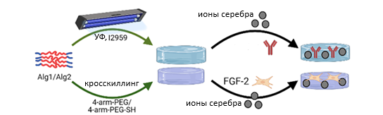
Цефепим
b
a

Рисунок 3 - Схема процесса синтеза и модификации альгинатного раневого покрытия (А) с внедрением антимикробных и регенеративных компонентов (В)

Для оценки суммарного антибактериального эффекта были созданы покрытия исключительно с ионами серебра, антибиотиком и их комбинацией.

2.1.2. Оценка физико-химических свойств полученных покрытий
Физико-химические свойства альгинатных покрытий определяли по способности к поглощению жидкости, размеру пор матрикса, цитотоксичности, а также по общим характеристикама,в частности, плотность гидрогеля, доля гелевой фракции и степень деградации. Для покрытий, содержащих активные вещества, дополнительно оценивали антибактериальную активность и кинетику высвобождения факторов роста.
Ядерный магнитный резонанс
Одним из ключевых параметров, определяющих структуру и функциональные свойства модифицированного альгината, является степень замещения 4-пентенового ангидрида (РА) в основной цепи полимера. Для её количественной оценки применяли протонный ядерный магнитный резонанс (¹H ЯМР). Для этого раствор альгината натрия и его производных готовили в концентрации 1% (мас./об.) в тяжёлой воде (D₂O), а раствор пентенового ангидридав концентрации 1% (мас./об.) в хлороформе (CD₃Cl). Спектры протонного ядерного магнитного резонанса (¹H ЯМР) регистрировали с использованием спектрометра JNM-ECA 500 (JEOL, США). Обработка спектральных данных проводилась с помощью программного обеспечения MestreNova ( Mestrelab Research S.L., Испания). Степень замещения РА в основной цепи альгина натрия (SA) оценивалась путем анализа 1H ЯМР спектров. Процентная степень замещения РА (%DM) в цепи SA определялась с использованием следующего уравнения №1:

$\%DM=\frac{H_{b}+{H_{C}}/2}{-1/6}x100$ (1)

где, ${H_{C},H}_{b}$ и -1 представляют сигналы водорода аномерного углерода в маннуроновых единицах, связанные пики и водороды пентеновой группы соответственно.
После очистки диализом, структура полученного альгинатного матрикса была исследована с помощью спектроскопии ЯМР 1H.
Физико-химические свойства и характеристика гидрогелей Плотность определяли, как отношение массы к объему. Долю гелевой фракции оценивали путем экстракциии растворимых компонентов и последующего расчета массы нерастворимого остатка. Степень деградации устанавливали по изменению массы образцов после выдержки в ФБР.
Выход геля рассчитывался по формуле №2:

$Gel\left(\text{\%}\right)=\frac{W_{dry}}{W_{0}}x100$ (2)

где $W_{0}$ – масса до экстракции,а $W_{dry}$ - масса псоле экстракции и лиофилизации.
Процесс набухания оценивали гравиметрическим методом по формуле №3 определяя степень набухания по массе:

$SR\left(\text{\%}\right)=\frac{W_{s}-W_{d}}{W_{d}}x100$ (3)
где $W_{d}$- сухая масса, а $W_{s}$ - масса после набухания.
Гидрогель помещали в стерильный ФСБ (0,1 М, pH 7,4) при 37 °C в течение восьми недель, заменяя раствор дважды в неделю. По завершении инкубации образцы подвергали лиофилизации, после чего определяли их массу. Степень деградации рассчитывали по формуле 3:

$DD\left(\text{\%}\right)=\frac{W_{0}-W_{2}}{W_{0}}x100$ (4)
где - исходная сухая масса, а $W_{2}$ - масса после инкубации идеградации.
Данные формулы являются стандартными в области анализа модифицированных полисахаридов и гидрогелей и применяются для расчета степени замещения, определения выхода геля, степени деградации и водопоглощающей способности образцов. Подобные методы расчетов описаны в ряде работ, посвящённых исследованию свойств биополимерных материалов [150,151].
Сканирующая электронная микроскопия
Образцы гидрогеля были дегидратированы с использованием лиофильной сушки (Martin Christ Beta 2-8 LD plus, Martin Christ Gefriertrocknungsanlagen GmbH, Германия). Затем морфология высушенного гидрогеля была проанализирована с использованием сканирующего электронного микроскопа (СЭМ) (Auriga Crossbeam 540, Carl Zeiss, Германия) после покрытия слоем золота толщиной 10 нм. СЭМ работал в режиме сигнала SE2, был настроен на аналитическую колонку, рабочее расстояние (WD) 4,6 мм, шумоподавление Line Int. Busy SB Grid 833 V и скорость сканирования 3.
MTT тест на цитотоксичность и пролиферация
Цитотоксичность исследуемых покрытий определяли с использованием мезенхимальных стволовых клеток жировой ткани крыс и коммерческого набора МТТ (Abcam, Великобритания) согласно инструкции производителя.
На первом этапе проводили исследование исходных альгинатных покрытий (SA-PA и SA-Ca²⁺) без включения активных компонентов для оценки их базовой биосовместимости.
На втором этапе цитотоксичность определяли для модифицированных покрытий, содержащих ионы серебра, цефепим и фактор роста FGF-2.
Клетки высевали в 96-луночные планшеты и центрифугировали при 1000×g и 4 °C в течение 5 минут. После удаления среды добавляли по 50 мкл среды без сыворотки и 50 мкл реагента МТТ в каждую лунку. Контрольные лунки содержали клетки без воздействия исследуемых материалов. Планшет инкубировали при 37 °C в течение 3 часов, затем добавляли по 150 мкл растворителя МТТ, встряхивали 15 минут и регистрировали оптическую плотность при 590 нм. Инкубация образцов проводилась в течение 24, 48 и 72 ч.
Процент жизнеспособности клеток рассчитывали по формуле:

Cell viability (%) = $\frac{{OD}_{exp}}{{OD}_{contr}}$ x 100;

где OD_{exp} — оптическая плотность клеток в присутствии исследуемого покрытия,
OD_{control}​ — оптическая плотность клеток в контрольной группе.

Согласно стандарту, цитотоксичность делится на шесть степеней: 0, 1, 2, 3, 4 и 5, что соответствует 100%, 75%-99%, 50%-74%, 25%-49%, 1%-24% и 0% выживаемости клеток соответственно, причем степени 0 и 1 считаются нецитотоксичными.
Определение содержания активных компонентов
Степень поглощения цефепима анализировали с помощью спектрофотометрии в коротковолновой области. Оптическую плотность стандартных растворов и экстрактов измеряли на сканирующем спектрофотометре "Экохим" PE-5300VI в кварцевых кюветах 10 мм при λ = 265 нм. В качестве холостого раствора использовали смесь диметилсульфоксида и воды (1:1 по объёму). Процедура построения калибровочной кривой для анализируемых веществ была следующей: 0,01, 0,03, 0,05, 0,07, 0,09, 0,15 и 0,18 мл раствора анализируемого вещества в воде (1 мг/мл) вносили в 10 мл мерные колбы. В каждую колбу добавили 4,99, 4,97, 4,95, 4,93, 4,91, 4,85 и 4,82 мл воды, соответственно. Затем в каждую колбу добавили по 5 мл диметилсульфоксида. Количественное значение загруженного препарата определяли по калибровочной кривой с учетом образца взятого препарата.
Количество загруженного препарата в геле рассчитывали по калибровке как:
L (мкг/г) =$\frac{\left(C_{0}-C_{t}\right)×V}{m_{геля}}$,

EE (%) =$\frac{C_{0}-C_{t}}{C_{0}}$ × 100%,

Где L — нагрузка (масса цефепима на 1 г геля), C₀ — исходная концентрация, C_{t} — концентрация в экстракте после импрегнирования, V — объём раствора, m_{геля} — масса образца.

Колориметрическое определение ионов серебра проводили методом стандартных серий с дитизоном с экстракцией комплекса в тетрахлорэтилен при pH 1,5–2,0. В делительную воронку помещали 20 мл анализируемого раствора (содержит 0,1–1 N H₂SO₄) и разбавляли водой до 50 мл. Добавляли известный объём раствора дитизона, экстрагировали комплекс в органическую фазу, после разделения фаз регистрировали оптическую плотность органического экстракта в кюветах 10 мм при λ_{max} (490 нм). Содержание серебра определяли по калибровочной кривой (метод стандартных серий). Визуальный «конец по цвету» не применяли для квантования.
Кинетику высвобождения FGF-2 из гидрогеля проводили с помощью иммуноферментного анализа (ИФА). Альгинатный гидрогель, содержащий 100 нг/мл FGF-2, помещали в микроцентрифужные пробирки (2 мл) и инкубировали в 1 мл ФСБ при 37◦ C в термостате с постоянным перемешиванием в вихревом режиме. Через каждые 24 ч инкубации супернатант собирали и заменяли 1 мл свежего ФСБ Количество FGF-2, высвобождающегося из альгинатного гидрогеля определяли с помощью коммерческих наборов ИФА (Sigma, Великобритания).
Анализ антибактериальной активности
Для определения антибактериальных свойств образцов альгинатного гидрогеля использовали тест-культуры Staphylococcus aureus ATCC 25923 (S. aureus) и Pseudomonas aeruginosa ATCC 27853 (P. aeruginosa). Оба штамма являются референс-штаммами контроля качества и рекомендованы для тестирования антибиотиков по стандартам CLSI и ISO 20776-1:2019 (а также EUCAST) в качестве контрольных штаммов для валидации методов чувствительности.
Для получения ночной культуры коммерческие штаммы S. aureus и P. aeruginosa культивировали при 37 °С в течение 12 ч в шейкер-инкубаторе (150 об/мин) в 5 мл бульона LB (Лурия–Бертани; 10 г/л NaCl, 10 г/л триптона, 5 г/л дрожжевого экстракта, pH 7,0). Далее 1 мл культуры разводили в 9 мл стерильного 0,85 % NaCl, после чего по 0,1 мл суспензии высевали на LB-агар. Количество колониеобразующих единиц (КОЕ) определяли методом серийных разведений; учитывали чашки с 30–300 колоний. Среднее количество КОЕ (N) на 1 мл рассчитывали по формуле [152]:

$N=\frac{c}{\left(n_{1}+0.1*n_{2}\right)*d},$
где c — сумма колоний; ​ n₁ — число чашек первого из двух последовательных разведений; n₂​ — второго; d — коэффициент первого из выбранных.
Итоговый титр ночных культур S. aureus и P. aeruginosa составил 1,16 × 10⁹ КОЕ/мл и 2,24 × 10⁹ КОЕ/мл соответственно (рис. 4).

S. аureus 1,16 × 10⁹ КОЕ/мл P. aeruginosa 2,24 × 10⁹ КОЕ/мл

Рисунок 4 – Титр тестовых ночных культур S. aureus и P. aeruginosa.

Антибактериальную активность альгинатных повязок с ионами серебра и cpm (SA-PA-Ag, SA-PA-cpm) оценивали агар-диффузионным методом на катион-подкорректированном агаре Мюллер–Хинтон (MHA-CA; глубина слоя 4 ± 0,5 мм; pH 7,2–7,4) в соответствии с CLSI M02/M100 и ISO 20776-1:2019 (по аналогии с диско-диффузионным методом). Поверхность агара равномерно засевали суспензией бактерий 0,5 по Мак-Фарланду (мутность контролировали денситометром; соответствует ≈1–2×10⁸ КОЕ/мл) стерильным тампоном в трех направлениях; чашки подсушивали 10–15 мин. На агар помещали стерильно изготовленные гидрогелевые диски:
- SA-PA-Ag с содержанием Ag⁺ 0,1 %, 0,5 % и 1 %;
- SA-PA-cpm 0,1 %, 0,5 % и 1 %;
- смесь SA-cpm 1 %;
- контроль: диск cpm 30 мкг и пустой гидрогель.
Чашки инкубировали при 35 ± 2 °С в течение 16–18 ч (при необходимости выполняли считывание в 24 ч). Диаметры зон ингибирования измеряли в миллиметрах с точностью до 1 мм. Средние значения (среднее ± SD, n ≥ 3) использовали для сравнительного анализа антимикробной эффективности исследуемых композиций.

2.2 Экспериментальное моделирование инфицированной раны
Для оценки эффективности двухэтапной системы раневых покрытий предварительно была смоделирована инфицированная рана (Рис. 5).

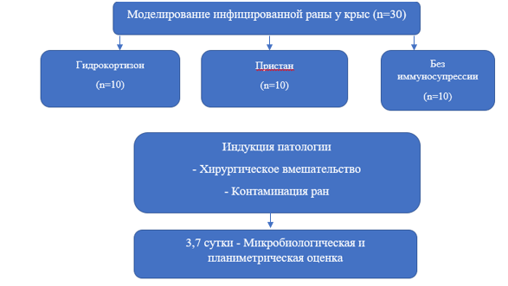 Рисунок 5 – Дизайн эксперимента по моделированию инфицированной раны

Для воспроизведения клинически релевантной модели осложнённого инфицированного раневого процесса использовали оптимизированный подход, основанный на замедлении регенерации мягких тканей за счёт индуцированной иммуносупрессии. В качестве одного из иммуносупрессивных агентов был использован гидрокортизон, широко применяемый в экспериментальной практике. Однако с целью упрощения протокола и минимизации количества инъекций нами также была протестирована модель иммуносупрессии с препаратом Пристан (2,6,10,14-tetramethyl-pentadecane) (Sigma-Aldrich, Сент-Луис, США), который требует однократного внутриперитонеального введения и способен индуцировать выраженное подавление иммунного ответа, что делает его удобным средством для воспроизведения модели инфицированной раны.
Количество животных в каждой группе определялось согласно статистическому моделированию с применением подхода Монте-Карло с цепями Маркова, что позволило компенсировать отсутствие априорных данных, характерное для пилотных экспериментов. Согласно результатам моделирования, для обеспечения достаточной статистической мощности (≥80%) при анализе непрерывных конечных точек (например, площадь раны, периметр, масса тела и др.) обоснованным является включение не менее 5–6 животных в каждую группу. Это количество признано разумным даже при небольших размерах эффекта. Учитывая данный подход и практические ограничения, в исследовании было использовано по 10 животных в каждой из двух групп, что обеспечивает надежность выводов при анализе полученных данных [153].
Иммуносупрессивное воздействие осуществлялось с использованием препаратов Гидрокортизон и Пристан в дозировках и способах введения, соответствующих данным, представленным в литературе, и направленных на достижение устойчивой иммуносупрессии у лабораторных животных. Выбор препаратов, схемы введения и оценки результатов иммуносупрессии был обоснован ранее опубликованными экспериментальными моделями, обеспечивающими воспроизводимое подавление иммунного ответа. В первой группе (Гк) для иммуносупрессии использовали введение гидрокортизона (125 мг) («Гедеон Рихтер», Венгрия) в дозе 25 мг/кг (внутримышечно) в течение 7 суток (1-й укол – за 1 сутки до нанесения раны) [154]. Для получения желаемой концентрации гидрокортизон разводили стерильным физиологическим раствором. В качестве препарата для иммуносупрессии во второй группе Пристан (Пр) применяли более специфический иммуномодулятор ПристанТМ (2,6,10,14-tetramethyl-pentadecane) (Sigma-Aldrich, США) в дозе 0,5 мл (внутрибрюшинно) единожды, оперативное вмешательство проводилось на 7-й день после введения [155,156].
Третья группа была выбрана для контроля, без применения иммуносупрессии. Аналогично предыдущим группам была проведена индукция патологии и контаминация раны, а также наложение силиконового кольца.
Оперативное вмешательство по нанесению кожных ран в области холки осуществляли под наркозом. В качестве наркоза использовали изофлуранскоростью подачи – 4 л/час.
Перед нанесением полнослойных ран у животного в области операционного поля ножницами состригали шерсть. Остатки шерсти удаляли с помощью крема для депиляции (Eveline Cosmetics, Польша), который наносили на 3 мин. (Предварительно перед нанесением крема проводился тест на чувствительность на передней левой лапке животного, после 3-х минут оценивалась реакция. Аллергических кожных реакций зафиксированно не было, наблюдение в течении последующего часа также не выявило появления патологических реакций). Затем операционное поле последовательно обрабатывали трижды 70% этиловым спиртом. С помощью стерильного стилета для биопсии кожи Dermo-punch диаметром 8 мм (Sterylab, Италия) крысам через оттянутую кожную складку наносили полнослойные кожные раны глубиной до поверхностной фасции мышц [157]. Вырезанный участок кожи удаляли с помощью пинцета и ножниц, затем пришивали (шовный материал викрил 3-0) силиконовое кольцо толщиной 2 мм с диаметром внутреннего отверстия 10 мм (Рис. 6А). Наличие раны не доставляло животным дискомфорта, не влияло на их двигательную активность и аппетит.
В область дна раны с целью инфицирования однократно последовательно пипеткой вносили суспензию бактерий S. aureus: 1,63 × 10⁹ КОЕ/мл и P. aeruginosa: 2,24 × 10⁹ КОЕ/мл по 0,1 мл каждой (Рис. 6Б).

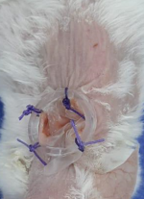
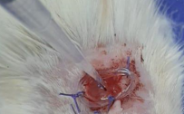
а
b

Рисунок 6 – Индукция патологии. a - внешний вид экспериментальной раны у крысы после хирургического вмешательства: нанесение раны и фиксация силиконового кольца; b - внесение бактериальной взвеси на экспериментальную рану с использованием одноразовой пипетки.

После высыхания суспензии, через 5 минут, рана покрывали стерильным перевязочным материалом без пропитки и фиксировали к силиконовому кольцу.

2.2.1 Сравнительный анализ микробиологических и клинико-планиметрических характеристик смоделированной инфицированной раны на фоне иммуносупрессии.
Оценка воспроизведения инфицированной раны у крыс производилась на третьи и на седьмые сутки с момента индукции патологии по титру контаминации и по степени регенерации ран. Также животные взвешивались в начале и в конце эксперимента.
Так, титр бактериальной контаминации раны измерялся для определения уровня микробной нагрузки, что позволяет оценить эффективность иммуносупрессии. Для анализа с поверхности раны на 3-й и 7-й дни собирался мазок с помощью стерильного ватного тампона. Тампон немедленно помещали в 1,00 мл стерильного ФБС (0,85% NaCl) и элюировали 30 с на вихревом миксере, доставку в лабораторию обеспечивали в течение 30 мин.
Образцы разводились серийно в стерильных физиологических растворах, после чего по 0,1 мл каждого разведения высевали на поверхность неселективной плотной питательной среды триптиказо-соевого агара (TSA; pH 7,3 ± 0,2, слой 4 ± 0,5 мм) в чашки Петри. После инкубации в термостате при 37°C в течение 24 ± 2 часов проводился подсчёт колониеобразующих единиц (КОЕ), выраженных в КОЕ/мл. Порог обнаружения при указанном объёме посева составлял 10 КОЕ/мл; отсутствие роста трактовали как <10 КОЕ/мл. Анализ включал расчет медианного титра и интервалов значений. Этот метод объективно отражал инфекционную нагрузку в каждой группе.
Измерение площади и периметра ран проводилось для анализа заживления, скорости заживления и определения эффективности лечения. Фотографии ран выполнялись на 3-й и 7-й дни эксперимента при стандартных условиях освещения и масштабе. Для анализа использовалось приложение Wound Pro (Imito measure) для iOS, которое автоматически рассчитывало площадь и периметр раны на основе снимков [158]. Полученные данные фиксировались и использовались для последующего статистического анализа.
Масса тела животных измерялась для оценки общего состояния организма и возможного влияния супрессии. Взвешивание проводилось дважды — в начале эксперимента (до моделирования раны) и на 7-й день. Для измерений использовались электронные лабораторные весы с точностью до 0,1 г.
Оценка гнойного отделяемого проводилась для определения активности воспалительного процесса и степени инфицированности раны. Гнойное отделяемое является условным клиническим маркером острого или хронического воспаления, вызванного активной бактериальной инфекцией. Его наличие позволяло оценить эффективность применяемой супрессии, направленной на подавление различных звеньев иммунитета.
Регистрация гнойного отделяемого проводилась на основании наличия характерных признаков инфекции, включая появление отделяемого на раневой поверхности. Наличие гнойного отделяемого обозначалось как «+»(наличие отделяемого), а его отсутствие как «- (чистая поверхность раны). Этот метод позволял быстро и объективно фиксировать изменения воспалительного статуса раны на каждом этапе эксперимента. Все данные фиксировались отдельно для каждого животного.

2.3. Исследование эффективности применения двухэтапной системы инновационных раневых покрытий, на основе альгинатного матрикса с антибактериальными и регенеративными свойствами у лабораторных животных.
После выбора оптимальной модели инфицированной раны с использованием иммуносупрессии препаратом Пристан, проводилось экспериментальное исследование по оценке эффективности применения двухэтапной системы раневых покрытий на основе модифицированного альгинатного матрикса с повышенными антибактериальными и регенеративными свойствами (Рис 7).
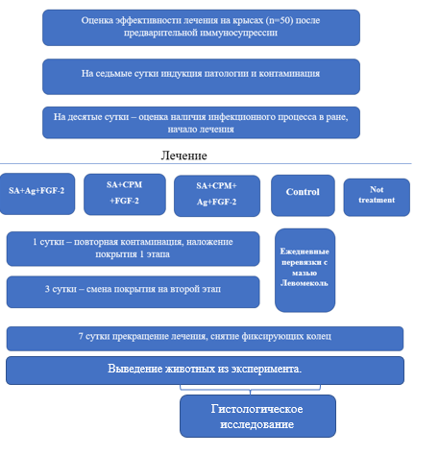

Рисунок 7 – Дизайн эксперимента по оценке эффективности применения двухэтапной системы инновационных раневых покрытий, на основе альгинатного матрикса с антибактериальными и регенеративными свойствами, содержащий как антибиотик широкого спектра действия (Цефепим- Cpm) и ионы серебра (Ag), так и факторы роста (FGF – 2)

Животные с моделью гнойной раны были случайным образом разделены на 5 групп по 10 крыс в каждой, в зависимости от применяемого лечения:
- Группа SA+Ag+FGF-2 - Экспериментальные животные, которым выполнялось моделирование инфицированной раны проводилось лечение с использованием альгинатного покрытия абсорбированное частицами серебра на первом этапе лечения, через трое суток происходила смена антибактериального покрытия, на покрытие с ионами серебра и фактором роста (FGF – 2);
- Группа SA+Cpm+FGF-2 - Экспериментальные животные, которым выполнялось моделирование инфицированной раны проводилось лечение с использованием альгинатного покрытия абсорбированное антибиотиком (Цефепим) на первом этапе лечения, через трое суток происходила смена антибактериального покрытия, на покрытие с фактором роста (FGF – 2);
3. Группа SA+Cpm+Ag+FGF-2 - Экспериментальные животные, которым выполнялось моделирование инфицированной раны проводилось лечение с использованием двухэтапной системы инновационных раневых покрытий, на основе альгинатного матрикса с антибактериальными и регенеративными свойствами, содержащий как антибиотик широкого спектра действия цефепим и ионы серебра, так и факторы роста (FGF – 2), то есть на первом этапе использовалось альгинатное покрытие абсорбированное антибиотиком цефепим и ионами серебра, через трое суток происходила смена антибактериального покрытия, на покрытие с фактором роста (FGF – 2) и ионами серебра;
Данные группы были сформированы для оценки суммарного антибактериального воздействия ионов серебра и антибиотика широкого спектра действия (цефепим). Смена первого покрытия, содержащего цефепим и ионы серебра, в трёх группах (SA+CPM+FGF-2, SA+Ag+FGF-2, SA+Cpm+Ag+FGF-2), на второе покрытие с фактором роста FGF-2 происходило на третьи сутки, так как по данным количественного анализа высвобождения активных компонентов, к этому моменту наблюдается резкое снижение выхода цефепима и ионов серебра из альгинатного матрикса, что указывает на завершение их основного антимикробного действия. Дополнительно, по результатам МТТ-анализа, жизнеспособность клеток в группах с антибактериальными компонентами начинала снижаться после 72 часов инкубации, что также подтверждает истощение биологической активности покрытия [163].
Предварительной пробы на антибиотик Цефепим не проводилось, так как Цефепим является антибиотиком широкого спектра действия и часто используется в клинической практике, в том числе для лечения инфекций у животных. В ряде исследований показано, что его применение безопасно при соблюдении рекомендуемых дозировок [159,160,161,162].
Снятие второго покрытия проводилось на 7-е сутки, так как по данным профиля высвобождения FGF-2 именно к этому времени завершается его активное поступление в зону повреждения. Это позволяет избежать избыточной стимуляции клеток и возможных неблагоприятных эффектов, включая гипергрануляцию и гипертрофическое рубцевание, при сохранении терапевтического эффекта [164,165,166,167].
Также были сформированы две контрольные группы, группа с лечением мазью Левомеколь, а также группа без лечения.
4. Группа Control - экспериментальные животные, которым выполнялось моделирование инфицированной раны проводилось лечение с использованием традиционного метода лечения инфицированных ран – ежедневными перевязками мазью Левомеколь.
5. Группа NT (not treatment) – к экспериментальным животным, которым выполнялось моделирование инфицированной раны лечение применено не было.
Анестезиологическое обеспечение, индукция патологического состояния и первичная контаминация ран осуществлялись в соответствии с протоколом, применяемым на этапе моделирования инфицированной раны.

2.3.1 Планиметрическая оценка эффективности применения двухэтапной системы раневых покрытий.
В течение всего эксперимента раны фотографировали на третьи, седьмые и четырнадцатые сутки от начала лечения. Для контроля скорости заживления ран использовалось специализированное программное обеспечение Wound Прo для iOS, позволяющее определять площадь (мм2) и периметр (мм) поверхностных дефектов. Площадь и периметр ран измеряли на 3, 7, 14 сутки с момента начала лечения.
Для оценки заживления ран было использовано несколько методов:
– Линейная скорость заживления ран оценивалась по формуле ( ʋ, мм2/сут) [158]:

ʋ=$\frac{2x\left(S_{0}-S_{t}\right)}{tx\left(P_{0}-P_{t}\right) }$,

где P₀ и S₀ – периметр и площадь раневой поверхности при предшествующем измерении;
P_{t} и S_{t} – периметр и площадь раневой поверхности через промежуток времени t (сутки).
– Относительная убыль площади ран высчитывалась по формуле (∆S, %):

$ΔS=\frac{\left(s_{0}-s_{t}\right)x100}{s_{0}xt}$ ,

где S₀ – площадь раневой поверхности при предшествующем измерении; S_{t} – площадь раневой поверхности через промежуток времени t (сутки).
Изменение веса лабораторных животных.
В начале, на седьмые сутки от начала лечения и после окончания эксперимента производилось взвешивание всех особей.

2.3.2. Сравнительное исследование антибактериальной активности и патоморфологических характеристик регенерации раны
Оценка антибактериальной активности применяемого покрытия
После первичной контаминации ран на третьи сутки, после получения результатов бактериологического посева, подтверждающего наличие инфекционного процесса в ране в начале лечебного этапа, с целью усиления инфекционной нагрузки и воспроизведения более устойчивой и клинически релевантной модели инфицирования, проводилась повторная контаминация поверхности раны заранее стандартизированной суспензией микроорганизмов. Данный подход обусловлен необходимостью достижения стабильного и высокого титра бактериального обсеменения, имитирующего течение раневого процесса в условиях инфицирования, и как следствие - нарушенной репарации. После высыхания нанесённой микробной суспензии, через 5 минут, производилось наложение соответствующего вида терапевтического агента — экспериментального покрытия или мази.
Бактериологический посев брался на 3, 7, 14 сутки с момента начала лечения по протоколу, использованному при моделировании ран.
На основании полученных данных на 14 сутки от начала лечения были выделены группы, обеспечившие наибольшее снижение микробной нагрузки. Эти группы были отобраны для последующей морфологической оценки их влияния на процессы тканевой регенерации.
Анализ наличия гнойного отделяемого дна раны
Наличие или отсутствие гнойного отделяемого оценивалось визуально на 3-й, 7-й и 14-й дни с начала лечения аналогично измерению на этапе иммуносупрессии.
Гистологический анализ
Через 2 недели после индукции патологии и начала терапии проводилась эвтаназия животных двух групп (SA+Cpm+Ag+FGF-2, Control) и забор гистологических материалов для дальнейшего анализа. Процедура углекислотной эвтаназии осуществлялась путем в соответствии с этическими стандартами работы с лабораторными животными. После умерщвления животных производился забор тканей из области раны.
Забор материала проводился следующим образом: после эвтаназии, с помощью скальпеля иссекался полнослойный участок кожи с центрально расположенным дефектом диаметром 8 мм, включая прилегающие зоны здоровых тканей (до 5 мм от края дефекта). Образцы тканей аккуратно отделяли от подлежащих мышц, стараясь минимизировать механическое повреждение. Полученные образцы помещались в 10% нейтральный буферный формалин объемом, обеспечивающим полное покрытие ткани, для фиксации структуры тканей. Фиксация образцов проводилась в течение 24 часов при 4°С.
Из каждого образца ткани было получено три параллельных среза. Образцы тканей промывали водопроводной водой и обезвоживали, используя серию спиртов возрастающей концентрации, погружали в ксилол и заключали в парафиновые блоки. Срезы тканей толщиной 3-4 мкм получали с помощью микротома и помещали на предметное стекло. Затем предметные стекла депарафинизировали и окрашивали гематоксилином и эозином и трихром Массоном. Затем на каждый срез наносили гистологическую смолу, покрывали покровным стеклом и давали высохнуть.

Окраска гематоксилином и эозином
Поперечные срезы толщиной 3-4 мкм, приготовленные из парафиновых блоков, окрашивались гематоксилином и эозином для оценки общей морфологии тканей, клеточного состава, степени эпителизации и воспалительного паттерна. Срезы предварительно депарафинировали в ксилоле и обезвоживали в спиртах возрастающей концентрации (70%, 96%, 100%), после чего трижды промывали проточной водой.
Срезы погружали в гематоксилин на 40 секунд, что обеспечивало окраску ядер клеток в синий цвет. После этого срезы промывали водой, повторно обезвоживали в спиртах убывающей концентрации (100%, 96%, 70%) и окрашивали 1% раствором эозина (Sigma-Aldrich, США), который придавал цитоплазме клеток и соединительным тканям розовый оттенок. Окрашенные препараты закрепляли под покровными стеклами с использованием монтажной среды.
Анализ проводился на прямом микроскопе Axio Scope A1 (Carl Zeiss, Германия) при увеличениях ×100, ×200 и ×400. Полученные изображения фиксировались и обрабатывались с использованием программного обеспечения ImageJ (версия 1.53t, NIH, США). Окраска позволяла выявлять воспалительные процессы, клеточный состав и структурные изменения в ткани.
Окраска трихромом Массона
Для определения состава соединительной ткани, включая зрелый и незрелый коллаген, а также фиброзную и грануляционную ткань, использовалась окраска трихромом Массона. Этот метод позволяет дифференцировать структуры тканей за счет различного окрашивания: зрелый коллаген окрашивается в синий цвет, а другие компоненты — в оттенки красного и розового.
Срезы предварительно депарафинировали, регидратировали и погружали в раствор Буэна при температуре 56°C на 15 минут для фиксации структур тканей. Затем срезы промывали водопроводной водой в течение 5 минут и обрабатывали гематоксилином Вейгерта в течение 5 минут для окраски ядер клеток. После очередной промывки дистиллированной водой срезы окрашивали алым фуксином Бибриха (5 минут), инкубировали в фосфорно-тунгусово-фосфомолибденовой кислоте (5 минут) и окрашивали анилиновым синим (5 минут). Завершающим этапом было погружение в 1% уксусную кислоту (2 минуты), после чего срезы промывались дистиллированной водой, обезвоживались в спиртах (95%, 100%) и обрабатывались ксилолом перед фиксацией под покровным стеклом.
Окрашенные срезы исследовали методом световой микроскопии. Микроскопирование препаратов производилось на микроскопе Zeiss AxioLab 4.0 увеличениями ×40, ×100, ×200 и ×400. Для фотографирования изображений была использована программа ImageJ (версия: 1.54p) для Windows.
Морфометрический анализ
Морфометрическое исследование проводилось независимым исследователем, имевшим опыт работы в экспериментальной патоморфологии с животными моделями. Микропрепараты была закодированы техническим специалистом таким образом, чтобы при просмотре микропрепарата патологоанатому нельзя было провести идентификацию принадлежности образца к группе Control или SA+Cpm+Ag+FGF-2.
Для объективной оценки репаративных процессов в зоне кожной раны в условиях экспериментального моделирования использовались две валидированные гистологические шкалы: HEALS-A (Healing, Epithelialization, Angiogenesis, Leukocytes, Scar tissue, Appendages) [168] и SPOT [169].
Шкала SPOT – это морфометрическая шкала, основанная на объективных измерениях (длина реэпителизации, толщина грануляционной ткани, индекс возвышения рубца и др.) и ообеспечивающая: количественную оценку морфоархитектоники раны, стандартизированные баллы и высокую воспроизводимость при серийной оценке тканей. Однако SPOT не включает клеточные и сосудистые компоненты, не оценивает воспаление или ангиогенез, что ограничивает её возможности в определении стадии заживления.
Шкала HEALS-A ориентирована на качественно-клеточный и фазовый анализ репарации. Она учитывает: выраженность ангиогенеза, макрофагальную и нейтрофильную инфильтрацию, степень формирования рубцовой ткани и наличие кожных придатков (волосяные фолликулы, железы) как признак полноты регенерации.
В отличие от SPOT, HEALS-A позволяет проследить переход от экссудативной к пролиферативной и ремоделирующей фазе заживления, даже при отсутствии полной эпителизации.
Таким образом, для повышения объективности морфологической оценки заживления инфицированной кожной раны использовались две независимые шкалы: SPOT - для структурной и морфометрической оценки ремоделирования раны, и HEALS-A - для анализа клеточной активности и стадийности воспалительно-регенераторных процессов. Такой комбинированный подход позволил исследовать как качественные изменения (ангиогенез, инфильтрация, восстановление придатков), так и количественные признаки (эпителизация, рубцевание, толщина грануляционной ткани), что обеспечило комплексную оценку эффективности терапии на разных этапах заживления.
На первом этапе проводилась гистопатологическая оценка регенерации по шкале HEALS-A (2025) (Таблица 1,2) :

Таблица 1 – Критерии гистопатологической оценки по шкале HEALS-A
HEALSA | 1 | 2 | 3 | 4
H (Эпителизация) | <25% | 25–50% | 50–75% | 75–100%
E (Ангиогенез) | Отсутствует | Незначительный (+) | Умеренный (++) | Выраженный (+++)
A (Макрофагальный инфильтрат) | Обильный (+++) | Умеренный (++) | Незначительный (+) | Отсутствует
L (Нейтрофильный инфильтрат) | Обильный (+++) | Умеренный (++) | Незначительный (+) | Отсутствует
S (Рубцовая ткань) | <25% | 25–50% | 50–75% | 75–100%
A (Регенерация придатков кожи) | Волосяные фолликулы - доп. балл 1 | Железы - доп. балл 1 | Кератин - доп. балл 1

Таблица 2 – Общая оценка регенерации кожи и его интерпретация
Морфологическая оценка регенерации кожи | Суммарные баллы | Описание
R0 | 7 баллов | Новообразованная или нерегенерированная кожа
R1 | 8–10 баллов | Кожа с начальными признаками регенерации
R2 | 11–15 баллов | Кожа с умеренной регенерацией
R3 | 16–20 баллов | Кожа с выраженной регенерацией
R4 | 21–23 балла | Кожа с полной регенерацией или сходная с интактной (околораневой) кожей

На втором этапе проводилась гистопатологическая оценка по критериям SPOT представленная в таблице 3.

Таблица 3 – Система гистологической оценки SPOT
Параметр | Описание | Критерии | Баллы
Реэпителизация, % (расстояние оси, покрытой эпителием /расстояние между исходными краями раны) × 100 | Полная | 95–100% | 2
 | Частичная | <95%; >0% | 1
 | Отсутствует | 0% | 0
Индекс толщины эпидермиса  (средняя толщина эпидермиса в области раны /средняя толщина эпидермиса в неповрежденной коже) × 100 (оценивалась только в том случае, если реэпителизация завершена) | Нормальный | 95-105% | 2
 | Гипертрофия | >105% | 1
 | Гипоплазия | <95% | 0
Кератинизация (оценивалась только в том случае, если реэпителизация завершена) | Да | Слабо прикрепленные /потерянные слои или толстый паракератотический роговой слой. | 2
 | Нет | Отсутствует | 0

Продолжение Таблицы 3
Грануляционная ткань | Неповрежденная дерма | Дермальный слой не поврежден, что соответствует заживлению | 2
Грануляционная ткань | Толстый слой грануляционной ткани | >100 мкм | 1
Грануляционная ткань | Тонкий слой грануляционной ткани | <100 мкм | 0
Ремоделирование | Полное | В кожной ране определяются все следующие компоненты: (1) дермальная белая жировая ткань; (2) придатки кожи; (3) регенерация Panniculus carnosus | 2
Ремоделирование | Частичное | Любой из следующих параметров, видимых в области раны: (1) отложение коллагена; (2) белая жировая ткань в дерме | 1
Ремоделирование | Отсуствует | Нет признаков реконструкции | 0
Индекс возвышения рубца  SEI = средняя толщина дермы в области раны /средняя толщина дермы в неповрежденной коже × 100 | Нормальный | 95–105% | 2
 | Гипертрофированный | >105% | 1
 | Гипоплазия | <95% | 0

2.4 Статистические методы обработки данных
Статистическая обработка данных проводилась с использованием методов описательной и аналитической статистики. Для параметрических количественных показателей рассчитывалась средняя величина (M) с соответствующим стандартным отклонением, для непараметрических — медиана (Me) и межквартильный размах (Q1–Q3). Для качественных переменных определялись абсолютные и относительные (в процентах) частоты признаков в каждой группе.
Оценка нормальности распределения проводилась с использованием критериев Шапиро–Уилка и Колмогорова–Смирнова. При нормальном распределении и гомогенности дисперсий использовался дисперсионный анализ (ANOVA). В случае выявления статистически значимых различий по результатам ANOVA проводились множественные сравнительные анализы с применением критерия Тьюки (HSD — Honest Significant Difference). При отсутствии нормального распределения или неоднородности дисперсий применялся непараметрический критерий Краскела–Уоллиса.
Для сравнения двух независимых групп по количественным признакам использовался критерий Манна–Уитни. Для анализа качественных переменных применялся χ²-критерий Пирсона. В случаях, когда ожидаемое значение хотя бы в одной ячейке таблицы сопряженности было менее 5, применялась поправка Йейтса. При наличии выраженного несоответствия условий применения χ²-теста дополнительно использовался точный критерий Фишера.
Статистическая обработка данных проводилась с помощью табличного процессора Microsoft Excel (из пакета Microsoft Office 2010) и программного пакета для статистического анализа Statistica 13.0. Microsoft Excel использовался только для первичной обработки данных, а для более сложного статистического анализа применялся Statistica. Для оценки статистически значимых различий между группами применялся уровень значимости p < 0.05. Уровень значимости p < 0.05 был одинаковым для всех тестов. Для упрощения и повышения читаемости использовалась следующая шкала для обозначения значимости:
- p ≤ 0.001: *** (очень высокая значимость),
- 0.001 < p ≤ 0.01: ** (высокая значимость),
- 0.01 < p ≤ 0.05: * (умеренная значимость),
- p > 0.05: без звёздочек (нет статистической значимости).

3. Результаты исследований
  - Оценка физико-химических свойств полученных раневых покрытий.
Результаты оценки спектра ЯМР
В данном разделе представлены результаты физико-химической характеристики полученных покрытий на основе модифицированного альгината натрия, включая подтверждение химической модификации полимерной цепи и оценку параметров сетки.
Для получения модифицированного альгината натрия был приготовлен раствор альгината натрия (SA, 0,09 М) в 10 мл Milli-Q воды. При постоянном перемешивании в раствор добавляли пентеновый ангидрид (PA, 0,006 М). Реакцию проводили в кислой среде (pH = 3) с добавлением концентрированной уксусной кислоты при 60 °C в течение шести часов. Для осаждения продукта в реакционную смесь вносили большой объём холодного этанола. Полученный продукт осаждали избыточным количеством холодного этанола, промывали 2–3 раза этанолом и высушивали методом лиофилизации. Весь процесс синтеза проводили в полной темноте. Таким образом был получен модифицированный альгинат, использованный для формирования гидрогеля (рис. 8) [150].

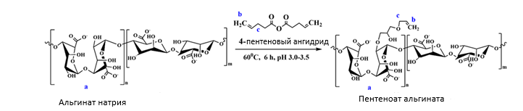
Рисунок 8 – Схема реакции макромера SA-РА

После диализной очистки в спектре полученной альгинатной матрицы были обнаружены характерные пики, подтверждающие успешное введение 4-пентеновых групп в структуру альгината (SA-PA). Наблюдались два синглета в областях 2,5-2,3 ppm (c) и 2,3-2,1 ppm (c), соответствующие протонам группы OOCCH₂CH₂CH=CH₂. Сигналы протонов CH и CH₂ групп глюкозной части молекулы альгината появлялись в области 3,2-3,9 ppm (a) в виде сложного мультиплета, что характерно для данной структуры. Метиленовые протоны винилового фрагмента CH=CH₂ дали синглет в области 5,5-5,7 ppm (b), подтверждая наличие виниловых групп в модифицированном продукте. В спектре наблюдались незначительные примеси при− 0,25 ppm и 1 ppm. Эти пики, вероятно, соответствовали следам остаточных растворителей или непрореагировавших малых молекул, но они присутствуют с очень низкой интенсивностью и не влияют на общую структуру или целостность модифицированного альгинатного продукта. Кроме того, характерные пики ясно показывают, что намеченные модификации были успешно проведены в альгинате. Интегральная кривая спектра соответствовала общему количеству протонов, что указывает на правильное соотношение между различными группами в структуре модифицированного альгината (рис. 9).

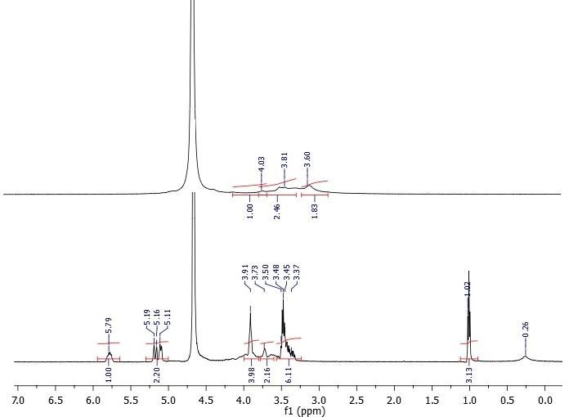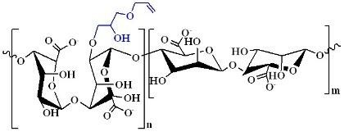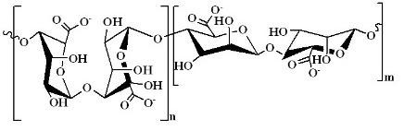

Рисунок 9 – Спектры ЯМР макромера SA-РА

На основании анализа спектров ¹H ЯМР была рассчитана степень замещения 4-пентенового ангидрида в структуре макромера SA-PA в трех разведениях, составившая 11,8±1,6%. Расчёт проводился по уравнению (1) на основе отношения интегральной интенсивности сигналов винильных протонов (5,5-5,7 ppm) к интенсивности сигнала аномерного протона (4,9-5,1 ppm), с учётом количества участвующих протонов.
Общая характеристика плотности гидрогеля, доли гелевой фракции и степени деградации
Набухание гидрогелей характеризуется двумя основными процессами: гидротацией стенок пор и их заполнением растворителем, что приводит к увеличению пор и поглощению жидкости. Высокая степень набухания альгинатного гидрогеля за 24 ч свидетельствует о его способности к поглощению влаги. Это свойство важное значение для применения в раневых повязках, где требуется эффективное удаление экссудата. Сшивка тиольных групп повышает механическую прочность стенок пор, предотвращая их разрушение и обеспечивая стабильность структуры гидрогеля. Морфологические исследования подтвердили, что процесс сублимационной сушки не приводит к заметному изменению структуры пор, что важно для сохранения свойств гидрогеля [170].
Непрерывное увеличение набухания при погружении образцов SA-РА и контроль SA-РА-Са наблюдалось в жидкости и продемонстрировано на рисунке 10.
a b
Рисунок 10 – Кинетическая кривая набухания образцов SA-РА (a) и контроль SA-РА-Са (b).

Максимальная степень набухания для образцов SA-РА составила около 1800% относительно сухой массы (точка a), тогда как для контрольных образцов SA-РА-Са этот показатель достигал приблизительно 3000% (точка c). Таким образом, оба типа гидрогелей характеризуются высокой способностью к удержанию жидкости, однако образцы SA-РА-Са демонстрировали более выраженное набухание по сравнению с SA-РА. Через 6 часов (точка a) и 4 часа (точка c) скорость набухания начинает уменьшаться, что свидетельствует о постепенном замедлении набухания со временем и достижении максимально возможного набухания из-за первоначального интенсивного набухания. В точках a и c скорость растворения становится равной скорости набухания, что приводит к постоянной степени набухания. Через 8 часов (точка b) и 6 часов (точка d) скорость растворения начинает превышать скорость набухания, что приводит к уменьшению веса образцов. Было установлено, что между точками a и b, а также c и d образцы демонстрируют максимальное набухание.
Для контроля скорости и эффективности УФ-активации использовали методику золь-гель-анализа, которая позволяет количественно определять долю нерастворимых (пространственно сшитых) и растворимых полимеров. При выбранных условиях УФ-облучения преобладала реакция тиол-ен-сшивания, что согласуется с последующим ростом гель фракции. После УФ-активации образцы с различным соотношением тиоловых производных (связь S-H) характеризовались низкой вязкостью, что свидетельствует о преимущественной деградации полимерных молекул в этих системах. Доминирующим процессом в молекулах пентен-альгината является разрушение связей, а не их образование, так как производные альгинатных полимеров в основном проявляют деконструктивное поведение. Количество гель-фракции отражает эффективность сшивания полимеров, что, в свою очередь, влияет на эффективность иммобилизации лекарства в гидрогелевой матрице и скорость его высвобождения. Как показано на рисунке 11а, выход гель-фракции выше для образца SA-РА по сравнению с контролем SA-РА-Са.
a b
Рисунок 11 – Общие свойства лиофилизированного альгинатного полимера SA-PA и контроля SA-PA-Ca: (a) доля гель-фракции (G, %), (b) степень деградации (DD, %).
Деградация гидрогелей включает в себя процесс гидролиза, который разрушает стенки макропор гидрогеля, что приводит к потере массы. Исследование деградации гидрогелей SA-РА и контроль SA-PA-Ca при 37 °C в динамике показало снижение массы (рис. 11b). За 8 недель деградация составила 59,64 ± 1,4 % (SA-РА) и 77,35 ± 1,1 % (SA-PA-Ca ). Более высокая степень деградации у контрольного образца связана с меньшей плотностью сшивки и бóльшей гидрофильностью, что закономерно ускоряет гидролиз. На основании полученных данных можно заключить, что исследованные гидрогели обладают умеренно высокой степень деградации и могут рассматриваться, как перспективные материалы для использования в качестве скаффолдов для доставки лекарств в кратко- и среднесрочной перспективе.
Тем не менее, экспериментальные данные указывают, что SA-PA характеризуется более высокой степенью сшивки; поэтому именно этот образец выбран в качестве основы для дальнейшей иммобилизации активных компонентов.
Результаты сканирующей электронной микроскопии
СЭМ-микрофотографии SA-РА показали равномерно распределенную гетеропористую структуру поперечного среза образцов, что указывает на хорошую смешиваемость и однородность компонентов композитных гидрогелей. Синтезированный гидрогель образует взаимосвязанную пористую матрицу, в которой макромолекулы сшиты в стабильную 3D-сеть (рис. 12).
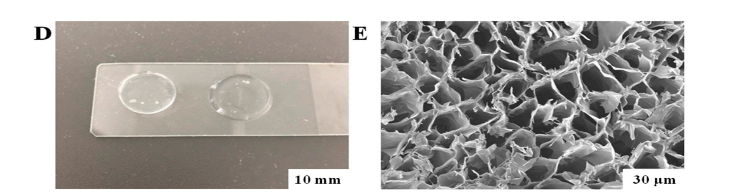
a
b
b

Рисунок 12 – (a) Иллюстрация альгинатного гидрогелевого диска. (b) СЭМ-микрофотография поперечного среза альгинатного гидрогеля SA-РА. Масштабная линейка: 30 мкм.
Средний диаметр пор составил 27,0 ± 10 мкм, что соответствует нижней границе диапазона, рекомендованного для скаффолдов в регенеративной медицине (20-150 мкм для разных тканей). Такая морфология обеспечивает достаточную диффузию лекарственных молекул и создаёт условия для начальной адгезии и пролиферации клеток. Ag⁺ и молекулы цефепима могут быть иммобилизованы в порах с последующим контролируемым высвобождением; взаимосвязанная поровая сеть облегчает массоперенос. При этом степень набухания определяется прежде всего плотностью сшивки и гидрофильностью полимерной сети; более крупнопористая (менее плотно сшитая) структура, как правило, сопровождается большей набухаемостью [171].
Оценка цитотоксичности полученного модифицированного альгинатного покрытия
Как показано на рисунке 13, при всех исследуемых концентрациях гидрогелей SA-Са и SA-РА (1,75; 3,5; 7 и 14 мг/мл) уровень жизнеспособности клеток оставался выше 80 % по сравнению с контрольной группой.

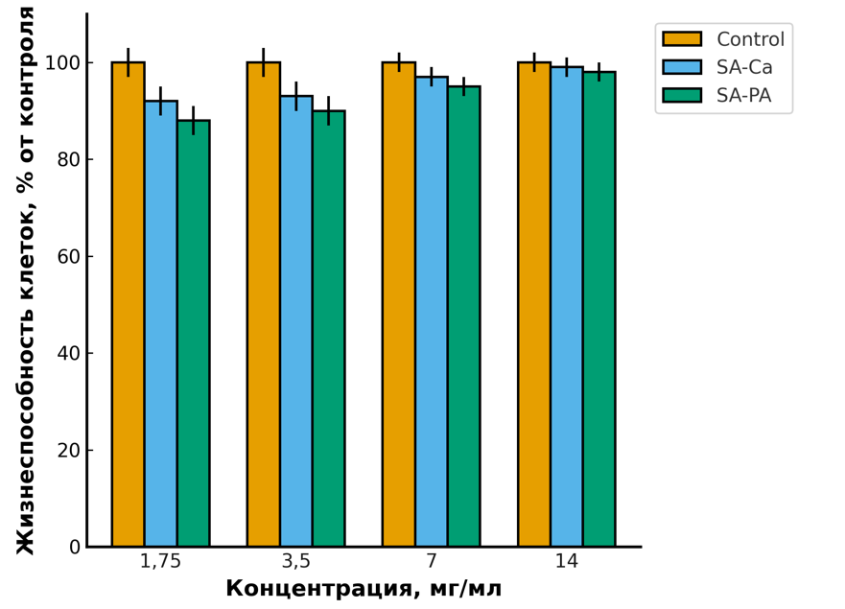

Рисунок 13 – Цитотоксичность гидрогелей SA-Ca и SA-PA для клеток ADMSC крысы по результатам МТТ анализа

Это свидетельствует о том, что даже при увеличении концентрации исследуемых покрытий не наблюдалось выраженного токсического действия на мезенхимальные стромальные клетки. Согласно критериям ISO 10993-5:2009(E), такие показатели соответствуют степени 0 или 1 цитотоксичности, что классифицируется как отсутствие цитотоксического эффекта. Таким образом, полученные гидрогели демонстрируют высокую биосовместимость и могут быть использованы в качестве безопасной основы для разработки раневых покрытий.
Результаты цитотоксичности альгинатных покрытий с активными компонентами
По результатам МТТ-теста через 24 ч наибольшие значения наблюдались в лунках с цефепимом (124,3 ± 0,5%) (рис. 14). Композит SA+Cef также демонстрировал повышение (108,7 ± 0,5%), тогда как SA+FGF-2 и SA+Ag составляли 82,3 ± 0,5% и 104,5 ± 0,5% соответственно. Ag отдельно достигал 120,5 ± 0,5%, при этом контрольные клетки сохраняли ~100%. Через 48 ч показатели для FGF-2 отдельно (92,4 ± 0,4%) и SA+FGF-2 (89,3 ± 0,5%) были сопоставимы с контролем. SA+Cef сохранял значения выше контроля (124,3 ± 0,6%). Напротив, SA+Ag снижался до 86,9 ± 0,6%, а Ag отдельно - до 91,9 ± 0,5%.

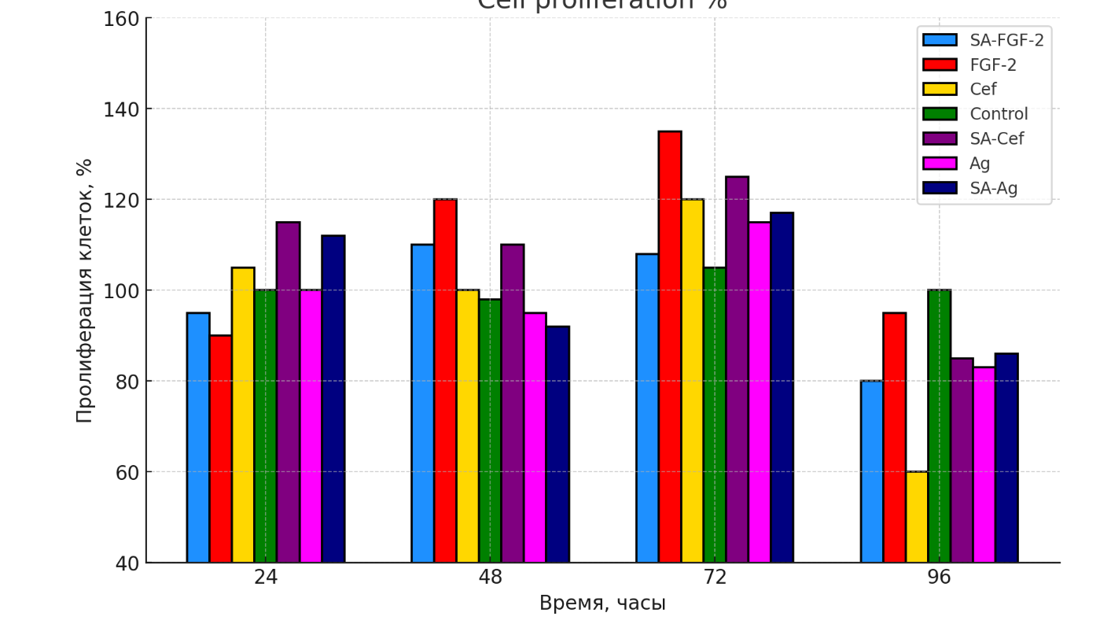
Рисунок 14 – Оценка жизнеспособности клеток (МТТ) при инкубации с альгинатными гидрогелями. Нормировка выполнена к контролю соответствующей временной точки (= 100%); изображены среднее ± SEM; *p <0,05, **p <0,01.

Через 72 ч максимальные значения регистрировались у FGF-2 и SA+Cef (147,0 ± 0,5% и 143,7 ± 0,6% соответственно), что указывает на пик метаболической активации при более длительной инкубации. Показатели для SA+FGF-2 и SA+Ag составляли 121,9 ± 0,5% и 126,9 ± 0,6%. В то же время Cef и Ag по отдельности снижались до 93,1 ± 0,5% и 73,8 ± 0,5%.
Через 96 ч наибольшие значения сохранялись в группе SA+FGF-2 139,6 ± 0,4%, что свидетельствует о продолжительном эффекте покрытия с фактором роста. В остальных группах отмечалось постепенное уменьшение по сравнению с 72 ч: SA+Cef 127,8 ± 0,6%, SA+Ag 123,5 ± 0,5%, FGF-2 108,3 ± 0,7%, Ag 81,7 ± 0,4%, Cef 66,9 ± 0,6%. Контрольная группа оставалась стабильной в пределах 95-105%: 100,1 ± 0,5% до 72 ч и 103,0 ± 0,5% на 96 ч.

Количественное определение концентрации активных веществ
Содержание активных компонентов оценивали спектрофотометрически: цефепим при 265 нм, ионы серебра (Ag⁺) колориметрически по комплексу с дитизоном в области ≈490 нм. Каждую точку измеряли трижды.
Полученные зависимости линейны: для цефепима калибровка OD (265), для серебра на графике показана зависимость степени связывания W, % от объёма исходного раствора V, мл. При сравнении трех исходных концентрациях (0,1; 0,5 и 1%) наибольшее значение нагрузки и степени связвания наблюдалось у образцов с содержанием 1%. Так, дозировке 1 % степень связывания Ag⁺ составила 85 % (рис. 15а), а по калибровке при 265 нм концентрация цефепима в экстракте после импрегнирования около 10 мкг/мл (рис. 15б). На основании этих значений рассчитаны нагрузка (мкг/г) и эффективность связывания, данные представлены как среднее ± SD (n = 3).
Совокупность результатов (высокая загрузка обоих компонентов, линейность и воспроизводимость измерений, отсутствие цитотоксичности по МТТ) подтверждает обоснованность использования исходной концентрации 1 % в дальнейших экспериментах [172].

a b

Рисунок 15 – Количественный анализ частиц серебра (а) и цефепима (b) в альгинатном гидрогеле

Количественное определение высвобождения FGF-2 проводилась на трех образцах методом ИФА (ELISA), по данным ИФА высвобождение составило 47,2 ± 1,8% от общего количества FGF-2 из гидрогеля SA-Ca-FGF-2 за двое суток, а затем 90,4 ± 2,4% от общего количества FGF-2 к 9-м суткам и ≈100 % к 14-м суткам в в ФБС. Напротив, высвобождение FGF-2 из гидрогеля SA-Ра-FGF-2 было более устойчивым. В течение 2 суток было высвобождено 23,1 ± 1,2% от общего количества FGF-2 из гидрогеля SA-РА-FGF-2, и 71,1 ± 3,3% FGF-2 было обнаружено на 10-й день. Полное высвобождение FGF-2 из гидрогеля SA-РА-FGF-2 наблюдалось на 14-й день (Рис. 16).

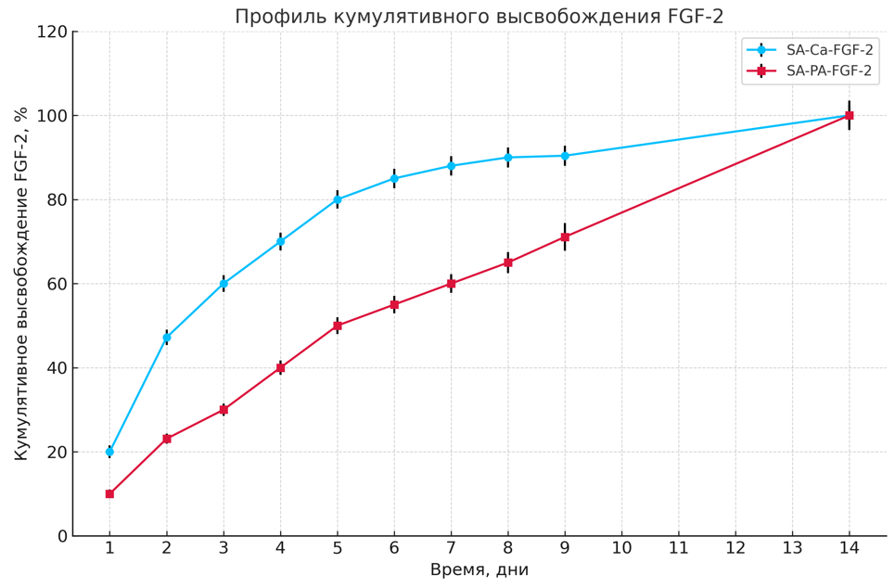
Рисунок 16 – Профиль кумулятивного высвобождения FGF-2 из гидрогелей SA-Ca-FGF-2 и SA-РА-FGF-2.
Таким образом, наши результаты указывают на то, что гидрогель SA-PA-FGF-2 продемонстрировал пролонгированное, контролируемое высвобождение фактора роста фибробластов FGF-2 по сравнению с SA-Ca-FGF-2.
Результаты оценки антибактериальной активности гидрогеля (SA-РА) с активными компонентами in vitro
Исследование продемонстрировало ингибирующее действие ионов серебра (SA +Ag) и цефепима (SA+Cpm) на рост бактерий при диффузии в агар-диффузионном тесте (табл. 4). Так как по результатам предыдущих исследований нами был выбран модифицированный альгинатный матрикс SA-PA, имеющий более устойчивую структуру в дальнейшем он представлен аббревиатурой SA. Диаметр зон ингибирования учитывался только по области полного отсутствия роста микроорганизмов (зона полного просветления, без учета диаметра диска), что обеспечивает более строгую оценку антибактериальной активности покрытий.

Таблица 4 – Зоны ингибирования культур в различных группах.
Штамм | Группы сравнения |  |  |  |  |  |  | Цефепим диск 30 мкг
Штамм | Ag 0,1% | Cpm 0,1% | Ag 0,5% | Cpm 0,5% | Cpm  1% | Ag  1% | Ag+Cpm 1% | Цефепим диск 30 мкг
S. aureus | 3,3 ± 0,4 мм | 10,3 ± 1,8 мм | 4,3 ± 0,4 мм | 11,7 ± 0,4 мм | 12,0 ± 0,7 мм | 5,3 ± 0,4 мм | 13,5 ± 0,6 мм | 28,0 мм
P. aeruginosa | 2,0 ± 0,05 мм | 8,7 ±  1,1 мм | 2,0 ± 0,1 мм | 9,0 ± 1,3 мм | 10,7 ± 0,4 мм | 2,7 ± 0,4 мм | 12,0 ± 0,5 мм | 26,0 мм
Р-level с группой Ag+Cpm | р=0,000 | р=0,014 | р=0,000 | р=0,008 | р=0,021 | р=0,000 | р=1 | р=0,000
Cмесь частиц серебра и цефепима (SA+Ag+Cpm), так и чистый цефепим (SA+Cpm) показали схожие зоны ингибирования, в то время как Ag⁺ показали более умеренный результат (рис. 17). Исходя из наших первых результатов, очевидно, что адсорбированные Ag⁺ и цефепим в альгинатной матрице проявляют сильную антибактериальную активность. В частности, образцы SA+Cpm 1% и SA+Ag+Cpm 1% демонстрируют многообещающие результаты и поэтому рекомендуются для дальнейшего изучения [173].
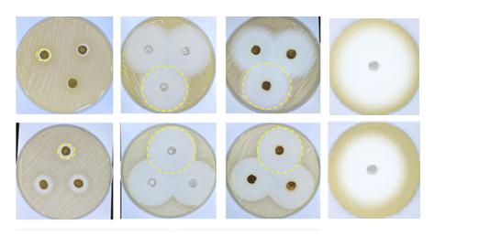
b
a
Рисунок 17 – Зоны ингибирования роста тестовых культур S. Aureus (a) и P. Aeruginosa (b) после инкубации с образцами гидрогелей, содержащими Ag⁺ и Цефепим в концентрации 1%.

Результаты оценки антибактериальной активности экспериментальных альгинатных покрытий агар-диффузионным методом показали, что наименьшие зоны ингибирования роста как для S. aureus, так и для P. aeruginosa были зафиксированы в группах, содержащих только ионы серебра (группы SA+Ag 0,1%, SA+Ag 0,5% и SA+Ag 1%), что отражает ограниченную самостоятельную диффузионную активность серебра в агаровой среде при коротком контакте.
Добавление цефепима в покрытие (группы SA+Cpm 0,1%, SA+Cpm 0,5%, SA+Cpm 1%) существенно увеличивало зону ингибирования роста, особенно при концентрации 1%. Так, при использовании покрытия с 1% цефепима (SA+Cpm 1%) зона ингибирования достигала 12,0 ± 0,7 мм для S. aureus и 10,7 ± 0,4 мм для P. aeruginosa.
Наибольшие зоны ингибирования были зафиксированы в группе покрытия, содержащего одновременно 1% цефепима и 1% ионов серебра (SA+Ag+Cpm 1%), что указывает на выраженныое усиление эффекта при сочетании Ag⁺ и cpm . Зона подавления роста S. aureus составила 13,5 ± 0,6 мм, что превышает как значения в группе SA+Cpm 1% (12,0 мм), так и зону стандартного покрытия только с серебром (5,3 мм). У P. aeruginosa зона ингибирования в группе SA+Ag+Cpm 1% достигла 12,0 ± 0,5 мм, что также превосходит значение в группе SA+Cpm 1% и указывает на усиление действия антибиотика при сочетании с серебром.
Сравнение с эталонным контролем диском с цефепимом (Cpm, 30 мкг) показывает, что зоны ингибирования покрытий, хотя и уступают по размеру стандартному диску (28 мм для S. aureus, 26 мм для P. aeruginosa), тем не менее демонстрируют статистически значимую активность и пролонгированное действие, что делает их перспективными для применения в условиях инфекции.

3.2 Оценка микробиологических и клинико-планиметрических характеристик смоделированной инфицированной раны на фоне иммуносупрессии.
Титр контаминации
Бактериальная нагрузка, измеренная как титр контаминации, была оценена на 3-и и 7-е сутки эксперимента (табл. 5). Результаты показали различия в уровнях микробной контаминации между группами. В группе, где иммуносупрессия индуцировалась гидрокортизоном (Гк), на 3-й день среднее значение составило 1,60 ± 0,02 × 10⁶ КОЕ/мл. В группе с применением пристана (Пр) показатель был выше 1,80 ± 0,02 × 10⁶ КОЕ/мл; межгрупповое сравнение выявило статистически значимое различие уже на 3-и сутки (p < 0,05). В контрольной группе без иммуносупрессии бактериальная нагрузка была значительно ниже и составила 5,7 ± 0,3 × 10⁴ КОЕ/мл.

Таблица 5 – Результаты анализа титра контаминации (КОЕ/мл)
День эксперимента | Группа | Среднее значение | р-уровень
3-й день | Гидрокортизон | 1,60 ± 0,02 × 10⁶ | 0,035
3-й день | Пристан | 1,80 ± 0,02 × 10⁶ | 0,035
3-й день | Без иммуносупрессии | 5,7 ± 0,3 × 10⁴
7-й день | Гидрокортизон | 4,67 ± 0,12 × 10⁵ | 0,041
7-й день | Пристан | 5,30 ± 0,13 × 10⁵ | 0,041
7-й день | Без иммуносупрессии | < 10 КОЕ/мл

К 7-му дню наблюдалось снижение титра контаминации в обеих иммуносупрессированных группах. Для группы Гк среднее значение составило 4,67 ± 0,12 × 10⁵ КОЕ/мл, а для группы Пр 5,30 ± 0,13 × 10⁵ КОЕ/мл (p < 0,05). В контрольной группе без иммуносупрессии рост патогенной микрофлоры не выявлен (< 10 КОЕ/мл).
Динамика массы тела
Изменения массы тела использовались как показатель общего состояния животных. В группе гидрокортизона среднее значение массы тела составило 220,4±1,71г в группе Пристан и 220,2±3,05 г в группе Гидрокортизон на 3-й день (p >0,05) и 202,38±1,57г и 202,63±4,46 г на 7-й день соответственно, однако статистически значимой разницы выявлено не было (р=0,87) (Рис. 18).

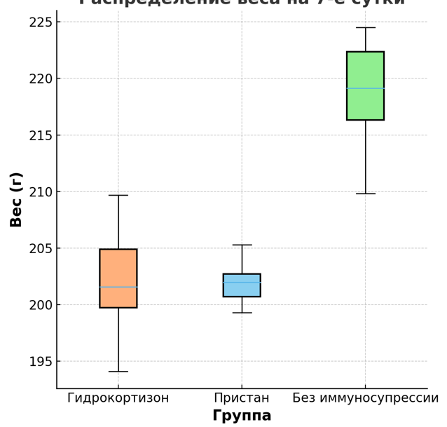
Рисунок 18 – Распределение веса в двух группах на 7 сутки.

Устойчивость массы тела отражена в Таблице №6 и указывает на то, что Гидрокортизон и Пристан обеспечивают на массу тела крыс статистически не значимое воздействие.

Таблица 6 – Динамика массы тела животных (г)
День эксперимента | Группа | Среднее значение | Стандартное отклонение | p-level
3-й день | Гидрокортизон | 220,68 | ±4,97 | р=0,872
3-й день | Пристан | 220,4 | ±1,71 | р=0,872
3-й день | Без иммуносупрессии | 220,55 | ±3,42
7-й день | Гидрокортизон | 202,63 | ±4,46 | р=0,871
7-й день | Пристан | 202,38 | ±1,57 | р=0,871
7-й день | Без иммуносупрессии | 219 | ±5,21
В контрольной группе также масса тела животных оставалась практически неизменной и состовляла 220,55±3,42 на третьи и 219±5,21 на седьмые сутки.
Планиметрический анализ заживления ран
По результатам планиметрического анализа в группе Гк на 3-й день средние показатели составляли: периметр – 24,58 ± 0,85мм, площадь – 49,27 ± 1,35мм², диаметр – 8,17 (Q25–75 %=7,73-8,19) мм. К 7-му дню наблюдалась следующая динамика: периметр увеличился до 24,90 ± 0,84мм, площадь уменьшилась до 48,80 ± 1,47 мм², а диаметр практически не изменился 7,87 ± 0,26.
В группе Пр динамика заживления была менее выраженной. На 3-й день показатели периметра, площади и диаметра составили 25,09 ± 0,87 мм, 50,79 ± 1,39мм² и 8,25 (Q25–75 %=7,82-8,28) мм соответственно. К 7-му дню изменения оказались минимальными: периметр увеличился до 25,41 ± 0,85мм, площадь уменьшилась лишь до 50,31 ± 1,52мм², а диаметр снизился до 7,95 ± 0,26мм (Рис. 19).
Динамика заживления к третьему дню в контрольной группе составляла: периметр – 12,12 ± 0,41 мм, площадь – 24,2 ± 1,05 мм², диаметр – 4,22 ± 0,95 мм, а к 7 дню рана заживала полностью.

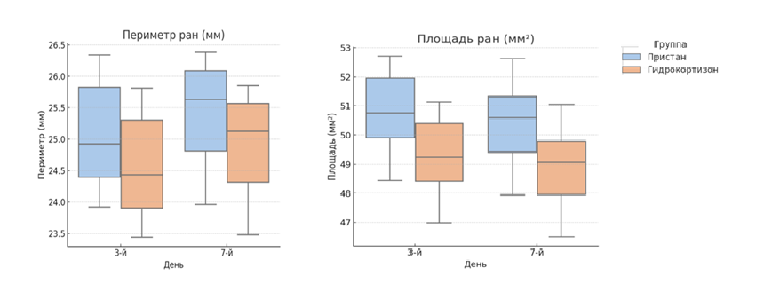
Рисунок 19 – Периметр и площадь ран у крыс в группах гидрокортизон и пристан на 3 и 7-е сутки эксперимента.

Динамика заживления к третьему дню в контрольной группе составляла: периметр – 12,12 ± 0,41 мм, площадь – 24,2 ± 1,05 мм², диаметр – 4,22 ± 0,95 мм, а к 7 дню рана заживала полностью (табл.7).

Таблица 7 – Средние значения и интервалы параметров ран для групп Гк и Пр
Группа и день | Периметр (мм) | р-уровень | Площадь (мм²) | р-уровень | Диаметр (мм) | р-  уровень
Пристан 3 сутки | 25,09 ± 0,87 | 0,206 | 50,79 ± 1,39 | 0,023 | Медиана 8,25(Q25–75 %=7,82 - 8,28) | 0,307
Гидрокортизон  3 сутки | 24,58 ± 0,85 |  | 49,27 ± 1,35 |  | Медиана 8,16 (Q25–75 %=7,74 - 8,20) | 0,307
Без иммуно-супрессии 3сутки | 12,12 ± 0,41 |  | 24,2 ± 1,05 |  | 4,22 ± 0,95
Пристан 7 день | 25,41 ± 0,85 | 0,195 | 50,31 ± 1,52 | 0,037 | 7,95 ± 0,26 | 0,495
Гидрокортизон 7 день | 24,90 ± 0,84 |  | 48,80 ± 1,47 |  | 7,87 ± 0,26 | 0,495
Без иммуно-супрессии 7 сутк | 0 |  | 0 |  | 0
Между группами Пристан и Гидрокортизон на 3-й и 7-й дни не выявлено статистически значимых различий по периметру ран (p = 0,206 и p = 0,195 соответственно) и диаметру ран (p = 0,307 и p = 0,495 соответственно), так как p> 0,05, В то же время, площадь ран статистически значимо различалась между группами как на 3-й день (p = 0,023), так и на 7-й день (p = 0,037), что свидетельствует о влиянии применяемых методов на иммуносупрессию и замедление заживления. Статистически значимые различия наблюдались между группами Пристан и контрольной группой и гидрокортизон и контрольной группой на третьи сутки (р>0,01).
Наличие гнойного отделяемого
На 3-й день эксперимента в группе Пр и Гк у всех 10 животных наблюдались признаки гнойного воспаления (Рис. 20, 21). На 7-й день в группе Пристан гной сохранялся у всех животных, тогда как в группе Гидрокортизон гнойный процесс отсутствовал у 2 животных, а у 8 сохранялся. Статистический анализ показал, что различия в наличии гноя между группами не являются значимыми (p = 0,474, p > 0,05).

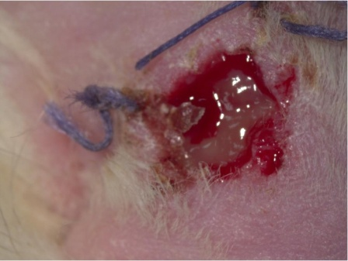  a | 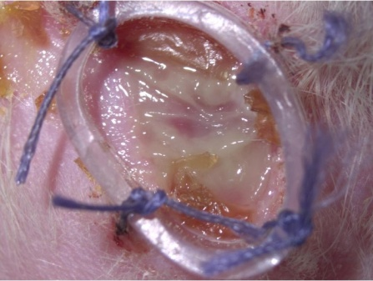  b

Рисунок 20 – Определение гнойного отделяемого на третьи сутки. a- группа гидрокортизон. b- внешний вид раны группы Пристан.

В группе Гидрокортизон уже на 7-й день наблюдалось снижение случаев гнойного воспаления по сравнению с контрольной группой, что подтверждает ослабление иммуносупрессивного эффекта препарата (Рис 22a,b).

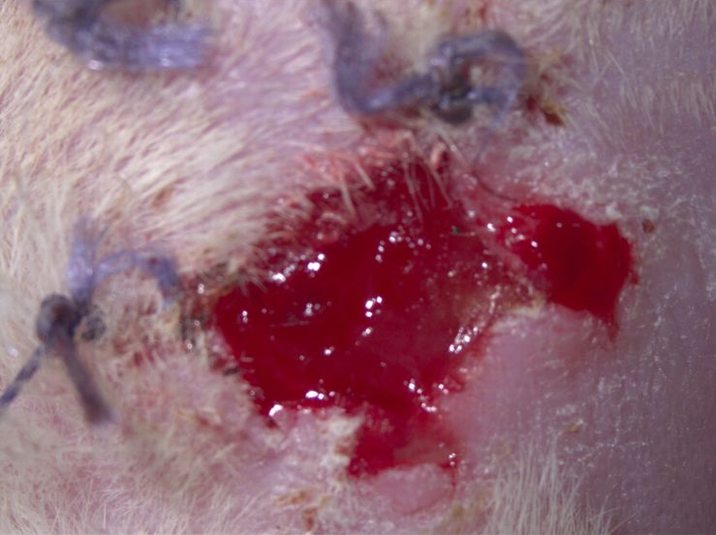  a | 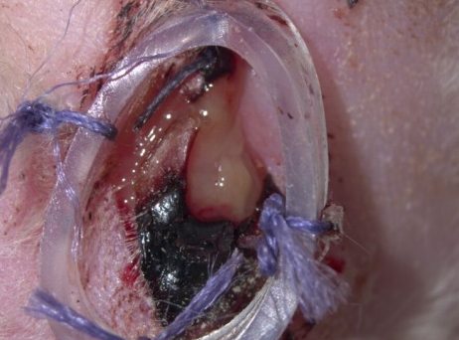  b

Рисунок 21 – Определение гнойного отделяемого на седьмые сутки. a- группа гидрокортизон. b- внешний вид раны группы Пристан.
В контрольной группе гнойного отделяемого не было ни у одного животного на третьи сутки, на 7 сутки раны эпителизировались.

3.3 Оценка эффективности двухэтапной системы инновационных раневых покрытий, на основе альгинатного матрикса с антибактериальными и регенеративными свойствами у лабораторных животных
3.3.1 Оценка динамики изменений размеров раневого дефекта и веса животных
На основании полученных данных о заживлении ран, в контрольной группе в первые дни после создания раневой модели размеры повреждений кожи оставались практически без изменений, а в некоторых случаях наблюдалось лишь незначительное уменьшение площади (Рис. 22). На 3-й день площадь ран в контрольной группе (с применением мази Левомеколь) составила 50,25 ± 1,56 мм², а периметр 25,08 ± 0,53 мм. В группе SA+Ag+FGF-2 средняя площадь раны составила 49,92 ± 1,21 мм², а периметр 25,35 ± 0,51 мм. В группе SA+Cpm+FGF-2 показатели площади составили 50,20 ± 1,20 мм², а периметр 25,01 ± 0,63 мм. В группе SA+Cpm+Ag+FGF-2, где применялась двухэтапная система лечения, средняя площадь ран составила 50,74 ± 1,71 мм², а периметр 25,26 ± 0,70 мм, при этом данные имели нормальное распределение. В группе без лечения (NT) площадь ран была 50,79 ± 1,39 мм², а периметр 25,09 ± 0,87 мм. Статистический анализ показал, что различия между группами по периметру и площади ран на 3-й день не являются значимыми (p = 0,754 для периметра, p = 0,608 для площади).

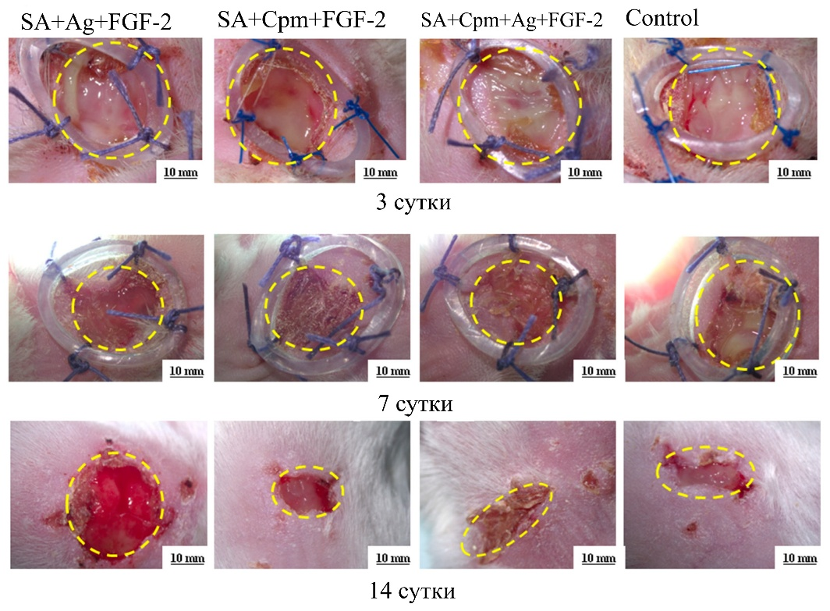
Рисунок 22 – Измерение параметров ран в зависимости от суток

В период с 3-го по 7-й день наблюдалось статистически значимое уменьшение площади и периметра ран, особенно в группах с применением активных покрытий. К 7-му дню группа SA+Ag+FGF-2 показала уменьшение площади до 40,15 ± 1,43 мм² и периметра до 22,88 ± 0,69 мм. В группе SA+Cpm+FGF-2 площадь составила 40,48 ± 1,21 мм², а периметр — 22,64 ± 0,66 мм. В группе SA+Cpm+Ag+FGF-2 площадь ран уменьшилась до 27,62 ± 0,77 мм², а периметр — до 18,59 ± 0,61 мм. В контрольной группе (Control) площадь и периметр ран оставались 50,72 ± 1,29 мм² и 24,83 ± 0,40 мм, соответственно, не демонстрируя значительных изменений. В группе без лечения (NT) площадь составила 50,31 ± 1,52 мм², а периметр 25,41 ± 0,85 мм.
Межгрупповой анализ показал, что различия в площади и периметре ран между группами являются статистически значимыми (ANOVA: p = 2,78e-26 для периметра, p = 1,26e-37 для площади). Результаты пост-хок теста Тьюки подтвердили, что группа SA+Cpm+Ag+FGF-2 отличается от NT и Control.
К 14-му дню процессы регенерации существенно прогрессировали. В группе SA+ Ag+FGF-2 площадь ран уменьшилась до 34,87 ± 1,21 мм², а периметр — до 20,90 ± 0,72 мм. В группе SA+Cpm+FGF-2 площадь составила 35,93 ± 0,88 мм², а периметр сократился до 20,88 ± 0,70 мм. В группе SA+Cpm+Ag+FGF-2 площадь ран снизилась до 20,33 ± 0,58 мм², а периметр — до 15,92 ± 0,44 мм, что подтверждает наилучший эффект среди исследуемых групп. В контрольной группе (Control) площадь ран составила 45,65 ± 1,83 мм², а периметр 23,90 ± 0,56 мм. В группе без лечения (NT) площадь ран оставалась 49,68 ± 1,91 мм², а периметр 24,84 ± 0,65 мм.
Контрольная группа и группа NT продемонстрировали меньшие улучшения, что подтверждает недостаточную эффективность стандартного лечения, тем не менее различия между группами были статистически значимыми (ANOVA, p <0,05) (Рис.24).
На 14-й день было зафиксировано статистически значимое уменьшение площади и периметра ран в группах с активными покрытиями (SA+Ag+FGF-2, SA+Cpm+FGF-2, SA+Cpm+Ag+FGF-2). SA+Ag+FGF-2 и SA+Cpm+FGF-2 показали схожие результаты, тогда как группа SA+Cpm+Ag+FGF-2 демонстрировала наибольший эффект (Рис. 23).
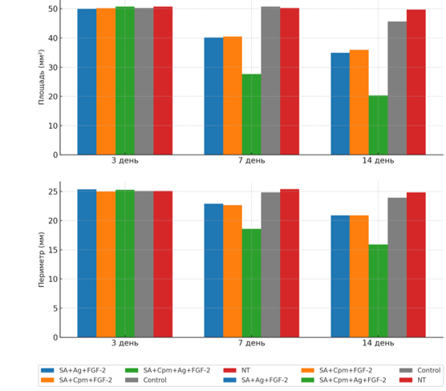

Рисунок 23 –Динамика изменения площади (A) и периметра (B) ран у животных на 3, 7 и 14 сутки в различных группах.

Таким образом, использование активных покрытий (SA+Cpm+Ag+FGF-2) показало статистическую значимую эффективность в сокращении площади и периметра ран по сравнению с контрольной группой.
Анализ линейной скорости заживления ран и относительной убыли площади ран
Наилучшие результаты были достигнуты в группе, где применялось покрытие с комбинированным использованием ионов серебра и антибиотика Цефепима (SA+Cpm+Ag+FGF-2). Линейная скорость заживления в этой группе оказалась в 2,5 раза выше, чем в контрольной группе (NT), и на 37% выше, чем в группе с использованием только ионов серебра (SA+Ag+FGF-2). Кроме того, группа SA+Cpm+Ag+FGF-2 демонстрировала преимущество перед группой, лечившейся мазью Левомеколь (Control), где линейная скорость заживления была ниже на 45%. Покрытие, содержащее только ионы серебра, также показало преимущество, превзойдя группу Control на 28% по скорости заживления.
На втором этапе (7-14 дни) распределение данных соответствовало нормальному (p ≥ 0,05), что позволило использовать дисперсионный анализ (ANOVA). Выявленные различия между группами также были значимыми (F = 35,78, p <0,001). Покрытие SA+Cpm+Ag+FGF-2 продолжало демонстрировать наиболее высокую линейную скорость заживления, превышая показатели контрольной группы более чем в 3 раза и группы Control почти в 2 раза. Группа SA+Ag+FGF-2, содержащая только ионы серебра, также сохраняла свою эффективность, показывая скорость заживления на 24% выше, чем в группе NT.
Изменение относительной площади раны, отражающее общий прогресс заживления, показало схожую динамику. В период с 3 по 7 день тест Краскела-Уоллиса подтвердил наличие значимых различий между группами (H = 50,34, p <0,001). Группа SA+Cpm+Ag+FGF-2 обеспечивала наибольшую убыль площади раны, которая была на 52% больше, чем в группе NT, и на 31% больше, чем в группе CONTROL. Покрытие SA+Ag+FGF-2 также показало высокую эффективность, превосходя контрольную группу NT на 36% по показателю относительной убыли площади. На этапе с 7 по 14 день покрытие SA+Cpm+Ag+FGF-2 продолжало демонстрировать наилучшие результаты, обеспечивая уменьшение площади раны более чем на 60% по сравнению с контрольной группой. Группа SA+Ag+FGF-2 сохраняла стабильный эффект, обеспечивая убыль площади раны на 48% больше, чем в группе NT (Рис. 24).

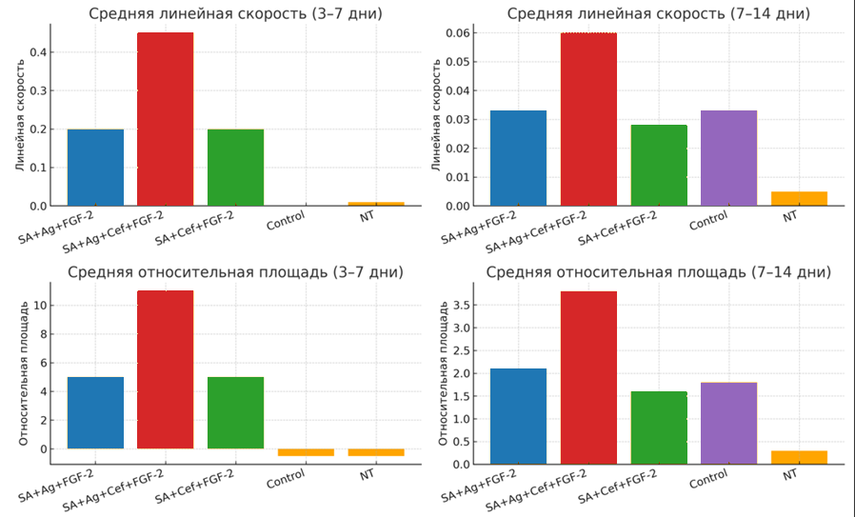
Рисунок 24 – Линейная скорость заживления ран и относительная убыль площади ран

В период с 3 по 7 день это покрытие демонстрировало наибольшую линейную скорость заживления и убыль площади раны, превосходя контрольную группу (NT) более чем в 2,5 раза (p <0,001) и группу с использованием мази Левомеколь (Control) на 45% (p <0,01). Аналогичная картина наблюдалась в период с 7 по 14 день: покрытие SA+Cpm+Ag+FGF-2 показало снижение площади раны более чем на 60% по сравнению с контрольной группой (p <0,001) и превосходство над всеми другими опытными группами, включая покрытия с изолированным использованием ионов серебра или антибиотика. Таким образом, покрытие SA+Cpm+Ag+FGF-2 продемонстрировало статистически значимое преимущество как по скорости заживления, так и по эффективности уменьшения площади раны.
Динамика изменения веса экспериментальных животных
В начале эксперимента средний вес крыс составил 220,0±3,5 г. Межгрупповые различия отсутствовали, что подтверждается результатами дисперсионного анализа (ANOVA, p = 0,998) и теста Краскела-Уоллиса (p> 0,05). Это свидетельствует о равномерности исходных условий, что важно для объективной оценки эффективности подходов. В первый день эксперимента различия между группами, даже при использовании парных сравнений (тест Манна-Уитни), оказались статистически незначимыми (p> 0,05 для всех сравнений). Таким образом, начальная однородность была успешно обеспечена.
К седьмому дню эксперимента масса тела животных начала изменяться в зависимости от применяемых методов лечения. В группе без лечения средний вес снизился с 220,2±3,05 г до 202,38±1,57 г, что превышает показатели других групп. В группе, получавшей двухэтапную систему покрытий с серебром и цефепимом (SA+Cpm+Ag+FGF-2), потеря массы составила менее 3,5% (средний вес снизился с 220,2±3,5 г до 219,8±3,22 г). Группы, леченные только серебром или только цефепимом, продемонстрировали промежуточные результаты, а традиционное лечение сопровождалось снижением массы тела на уровне 5% (средний вес снизился с 219,4±3,22 г до 213,1±1,41 г). Статистический анализ показал значительные различия между группами (ANOVA, p <10⁻¹⁸; тест Краскела-Уоллиса, p <10⁻⁷).
К четырнадцатым суткам различия стали ещё более выраженными. Группа с применением мази Левомеколь потеряла более 19,4% массы тела (средний вес снизился с 219,4±3,84 г до 189,07±1,63 г). Наиболее стабильный вес был отмечен у крыс, получавших лечение двухэтапной системой раневых покрытий, где снижение составило менее 6,6% (средний вес снизился с 219,4±3,22 г до 204,81±1,37 г). Группы с отдельным использованием серебра или цефепима продемонстрировали умеренные результаты, тогда как традиционное лечение привело к потере массы тела, хотя и меньшей, чем в контрольной группе. Статистический анализ данных продемонстрирован в таблице 9.
Дисперсионный анализ (ANOVA, p <10⁻³⁴) и тест Краскела-Уоллиса (p<10⁻⁹) подтвердили значимость различий между группами, особенно между комбинированной терапией и контрольными группами.

3.3.2 Оценка микробиологических и гистологических характеристик применения двухэтапной системы инновационных раневых покрытий, на основемодифицированного альгинатного матрикса с антибактериальными и регенеративными свойствами.
Результаты оценка антибактериальной активности
Результаты продемонстрировали, что группа, где использовалось альгинатное покрытие с частицами серебра (SA+Ag+FGF-2), продемонстрировала выраженное снижение бактериальной нагрузки. На 3-й день инфекционный фон составил 1,20 ± 0,02 × 10⁶ КОЕ/мл, что на 33,3% ниже, чем в контрольной группе (1,80 ± 0,02 × 10⁶ КОЕ/мл, p = 0,017). К 7-му дню бактериальная нагрузка снизилась до 3,00 ± 0,18 × 10⁵ КОЕ/мл, что свидетельствует о подавлении инфекции на 75% от уровня 3-го дня (p = 0,019). На 14-й день нагрузка составила всего 5,0 ± 0,7 × 10⁴ КОЕ/мл показатель, подтверждающий значимое снижение бактериальной нагрузки (снижение на 95,8%, p = 0,021).
Покрытие с цефепимом (SA+Cpm+FGF-2) продемонстрировало ещё более выраженное антимикробное действие. На 3-й день бактериальная нагрузка составляла 9,98 ± 0,23 × 10⁵ КОЕ/мл это на 44,4% ниже, чем в контрольной группе (p = 0,010). Примечательно, что уже на 7-й день рост микроорганизмов полностью отсутствовал (< 10 КОЕ/мл, p < 0,001), и этот результат сохранялся до 14-го дня.
Наибольшую эффективность продемонстрировало комбинированное покрытие, содержащее серебро и Цефепим (SA+Cpm+Ag+FGF-2). Это покрытие сочетает в себе суммарный эффект двух компонентов: серебро подавляет широкий спектр микроорганизмов, создавая благоприятную среду, а Цефепим активно борется с инфекцией за счет своих мощных бактерицидных свойств. Уже на 3-й день бактериальная нагрузка в группе SA+Cpm+Ag+FGF-2 составила всего 7,97 ± 0,21 × 10⁵ КОЕ/мл, что на 55,6% ниже уровня контрольной группы и на 33,3% меньше, чем в группе с покрытием, содержащим только серебро (p = 0,002).
К 7-му дню рост микроорганизмов полностью отсутствовал (< 10 КОЕ/мл, p < 0,001), что делает покрытие SA+Cpm+Ag+FGF-2 лидером по быстроте достижения антисептического эффекта. Этот результат сохранялся до конца эксперимента, на 14-й день, подтверждая стабильное и длительное действие покрытия (p < 0,001).
В группе с традиционными методами лечения Control (ежедневные перевязки с мазью Левомеколь) наблюдалось менее выраженное снижение бактериальной нагрузки. На 3-й день инфекционный фон составил 1,50 ± 0,02 × 10⁶ КОЕ/мл, что лишь на 16,7% ниже уровня контрольной группы (p = 0,162). Однако к 7-му дню этот показатель снизился до 5,30 ± 0,13 × 10⁵ КОЕ/мл (на 70,6% относительно 3-го дня, p = 0,007), а к 14-му дню до 1,11 ± 0,12 × 10⁵ КОЕ/мл (p = 0,021). Несмотря на видимое улучшение, традиционные методы лечения оказались менее эффективными, чем модифицированные покрытия.
Контрольная группа (NT), в которой лечение не проводилось, продемонстрировала устойчиво высокий уровень бактериальной нагрузки. На 3-й день она составляла 1,80 ± 0,02 × 10⁶ КОЕ/мл, к 7-му дню снизилась до 7,01 ± 0,20 × 10⁵ КОЕ/мл (p = 0,016), а к 14-му дню до 1,49 ± 0,07 × 10⁵ КОЕ/мл (p = 0,019). Динамика снижения бактериальной нагрузки в различных группах продемонстрирована на Рисунке 25.

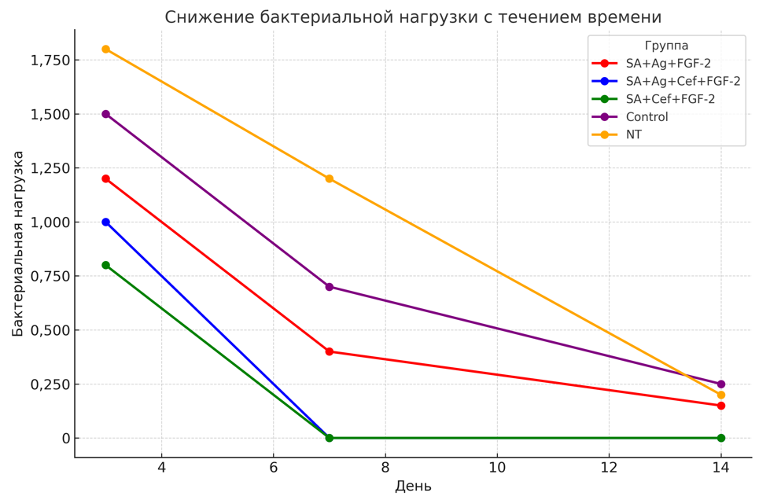
Рисунок 25 – Динамика снижения бактериальной нагрузки в различных экспериментальных группах (КОЕ/мл)

Оценка наличия и площади гнойного отделяемого.
В группе SA+Ag+FGF-2, где применялось альгинатное покрытие с Ag⁺, гнойное отделяемое фиксировался на 3-й день, однако полностью отсутствовал на 7-й и 14-й дни, что демонстрирует улучшение состояния раны и уменьшение воспаления. В группе SA+Cpm+FGF-2, использовавшей покрытие с Цефепимом, гнойное отделяемое также наблюдался на 3-й день, но отсутствовал уже на 7-й и 14-й дни. В группе SA+Cpm+Ag+FGF-2 с комбинированным покрытием (Ag⁺ и Цефепим) гнойное отделяемое было зафиксировано только на 3-й день, на 7-й и 14-й дни отделяемое отсутствовало.
Группа Control, лечившаяся мазью Левомеколь, продемонстрировала наличие гнойного отделяемого на 3-й день, который сохранялся на 7-й день, но полностью исчез на 14-й день. В контрольной группе (NT), где не применялось никакого лечения, гнойное отделяемое фиксировалось на всех временных точках (3-й, 7-й и 14-й дни).

Таблица 8 – Оценка наличия гнойного отделяемого в ранах: сравнительный анализ эффективности различных покрытий, группы получавшей лечение мазью Левомеколь и группы без лечения.

День | SA+Ag+FGF-2 | SA+Cpm+FGF-2 | SA+Cpm+Ag+FGF-2 | Control | NT | p-value
3-й день | 100% | 100% | 100% | 100% | 100% | 1.0
7-й день | 0 | 0 | 0 | 100% | 100% | <0,001**
14-й день | 0 | 0 | 0 | 0 | 100% | <0,001**
В Таблице 8 представлены результаты оценки образования гноя в различных группах лабораторных животных, которым применялись альгинатные раневые покрытия, а также мазь Левомеколь и группа без лечения. Уровень р представлен в сравнении группы SA+Cpm+Ag+FGF-2 и группы Control.

Гистологический анализ
Проведённые окрашивания гематоксилином и эозином, а также по методике Массоновского трихрома, позволили приступить к детальной гистопатологической оценке структурной организации регенерирующих тканей в зависимости от группы (рис. 26).

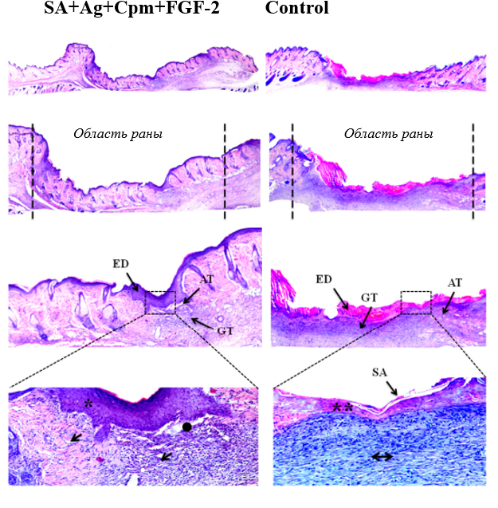
Рисунок 26 Гистологические изображения области раны: ED – эпидермис; GT – грануляционная ткань; AT – жировая ткань; SA – кожный придаток. Отмечаются: выраженная, хорошо васкуляризованная грануляционная ткань (↓); слаборазвитая грануляционная ткань (+); плотный, хорошо сформированный эпидермис (*); тонкий, рыхлый эпидермис (**); регенерированная жировая ткань (●).

Результаты гистопатологической оценки регенерации кожной раны по шкале HEALS-A (2025)
При оценке раневого дефекта по шкале НEALS-A (Гистологическая шкала регенерации кожи) в группе SA+Ag+Cpm+FGF-2 (с частицами серебра и цефипимом) эпителизация составила 3,5 ± 0,71 балла. Высокий средний балл по критерию эпителизации (в интервале 3-4) свидетельствует о том, что у большинства животных закрытие раневой поверхности многослойным эпителием составляло от 50 до 100%. Морфологически это проявлялось в формировании сплошного или почти непрерывного эпителия с признаками стратификации клеток базального и парабазального слоя. Активация дифференцировки кератиноцитов и восстановление придатков кожи у 3(30%) животных отражает переход от стадии тканевой пролиферации к фазе ремоделирования.
Ангиогенез составил 3,2 ± 0,79 балла и находился в диапазоне 3-4 балла указывает на выраженное развитие микрососудистой сети в зоне повреждения. При гистологическом исследовании определялись тонкие новообразованные капилляры, что обеспечивает адекватное снабжение кислородом для клеточной пролиферации, синтеза матрикса и миграции эпителиальных клеток. Высокий ангиогенез также снижает риски гипоксической зоны и хронизации процесса, способствуя прогрессированию заживления по регенераторному типу.
Макрофагальный и нейтрофильный инфильтрат: более 3 баллов (преимущественно незначительный и отсутствующий клеточный инфильтрат) отражает активное участие иммунокомпетентных клеток в фазе перехода от воспаления к репарации. Нейтрофильные гранулоциты, как правило, преобладают в начальной стадии повреждения, однако при организованной регенерации их количество снижается. Макрофаги участвуют в фагоцитозе клеточных остатков, секреции проангиогенных и фиброгенных факторов, а также в стимуляции фибробластов. Клеточный инфильтрат на данном этапе трактуется как признак успешного завершения воспаления и переключения на пролиферативно-ремоделирующую фазу, без признаков гиперактивации или подавления иммунного ответа.
Средние значения по критерию рубцовой ткани, варьирующиеся от 2 до 3 баллов, указывают на наличие частично организованного коллагенового каркаса, формирующегося в зоне дефекта. Гистологически отмечались рыхло расположенные коллагеновые волокна, ориентированные параллельно поверхности дефекта, окружённые активными фибробластами и сосудами. Такой морфологический паттерн соответствует стадии перехода от грануляционной ткани к зрелому фиброзу, но без формирования грубого, плотного рубца. Умеренное рубцевание в данном контексте трактуется как оптимальное: оно восстанавливает прочность ткани, не нарушая её пластичности и не препятствуя васкуляризации. Это подтверждает, что пролиферация фибробластов и отложение коллагена происходят без избыточного фиброза.
Регенерация придатков кожи соотвествовала 1,3 ± 0,58 баллам. Балльная оценка, превышающая единицу, свидетельствовала о наличии в 3(30%) случаях элементов, характерных для интактной кожи - таких как волосяные фолликулы, сальные и потовые железы, роговой слой с кератином. Восстановление данных структур в зоне бывшего раневого дефекта рассматривается как критерий истинной регенерации, в отличие от репарации, при которой происходит лишь механическое замещение утраченной ткани. Такие изменения, зафиксированные у части животных, повышают прогностическую значимость применённой терапии и свидетельствуют о морфологической зрелости восстановленной ткани.
На основании интегральной гистологической шкалы HEALSA, включающей морфологические критерии эпителизации, ангиогенеза, клеточного инфильтрата, формирования рубцовой ткани и восстановления кожных придатков, животные из группы SA+Ag+Cpm+FGF-2 были дифференцированы по категориям R0-R4, отражающим степень зрелости регенераторного процесса.
У 4 животных (40%) сумаррный бал регенерации раны соотвествовал R2. Данная группа характеризовалась частичной эпителизацией кожной раны, развитием умеренно выраженной сосудистой сети и началом ремоделирования дермы. Воспалительная реакция на данном этапе уже не доминирует, а её остаточные проявления сочетаются с формированием коллагенового остова, что свидетельствует о функциональном переходе к фазе тканевой пролиферации и раннего ремоделирования. Морфологически регистрируются признаки восстановления гистоархитектоники кожи без полной структурной зрелости.
У 5 животных (50%) суммарный бал регенерации соотвествовал R3, характеризующейся формированием почти непрерывного эпителиального пласта, зрелой капиллярной сети и организованной рубцовой ткани указывает на завершение пролиферативной фазы и начало её ремоделирования. Наблюдались единичные кожные придатки по краю раны, что позволяет говорить о частичном восстановлении нормальной морфологии кожи.
У одного животного (10%) достигнута максимальная степень регенерации R4, характеризующаяся восстановлением всех слоёв кожи, включая эпидермис, дерму и придаточные структуры (волосяные фолликулы, сальные железы, кератин). Такая морфологическая картина максимально приближена к фенотипу интактной кожи, что отражает истинную регенерацию как результат совместного эффекта ионов серебраи цефепима.
Таким образом, комплексный бал репарации в группе SA+Ag+Cpm+FGF-2 показывает, что у 60% животных (категории R3 и R4) регенераторный процесс достиг полной морфологической зрелости, сопровождаясь признаками дифференцировки эпителия и восстановлением придатков кожи в отдельных случаях. Это указывает не только на репаративное закрытие раневой поверхности, но и функциональное восстановление тканей.
При оценке раневого дефекта по шкале НEALS-A (Гистологическая шкала регенерации кожи) [1] в группе Control (мазь Левомеколь, контроль) эпителизация составила 1,4 ± 0,52 балла. Эпителий в контрольной группе не восстанавливавлся на всей площади раны, в большей части случаев закрывая менее 50% раны. Это соответствует недостаточному восстановлению барьерной функции кожи, сохраняющей открытую раневую поверхность, что делает её уязвимой к микробной инвазии, пересыханию и механическому раздражению. Отсутствие эпителизации указывает на нарушение процессов миграции и пролиферации кератиноцитов в зоне повреждения.
Ангиогенез составил 2,3 ± 0,48 балла, что соотвествует умеренному количеству новообразованных сосудов и формирует гипоксическую микросреду, замедляющую грануляцию и коллагеногенез, препятствуя активации фибробластов.
Макрофаги и нейтрофилы составили 1,6–1,7 балла, что в совокупности с отсутствием реэпителизации может интерпретироваться как отсутствие выраженной воспалительной активации, необходимой для инициации репаративного процесса. Мы полагаем, что в данных случаях иммунная система не формирует достаточного сигнального отклика для запуска ангиогенеза и фиброгенеза. Подобная иммунная инертность часто ассоциирована с переходом острого заживления в хроническую стадию.
Рубцовая ткань в зоне раны составила 1,1 ± 0,32 балла: коллагеновый матрикс в зоне дефекта слабо организован. Строма содержит преимущественно незрелые фибробласты и рыхлые аморфные компоненты, не обеспечивая необходимой прочности, что свидетельствует об отсутствии выраженного пролиферативного ответа со стороны мезенхимальных клеток и формировании незрелой грануляционной ткани без тенденции к ремоделированию.
Во всех образцах контрольной группы отсутствовали признаки придатков кожи: волосяных фолликулов, потовых и сальных желез. Это подтверждает, что заживление происходило по пути простой репарации с формированием рубца без восстановления гистоархитектоники кожи.
Суммарная оценка по R-категориям (группа Control) показала, что суммарный балл R0 наблюдался у 4 животных (40%): отсутствие эпителизации и активного васкулогенеза.
У 5 животных (50%) суммарная оценка соотвествовала R1: наблюдались признаки частичной эпителизации и ранней грануляции, однако без прогрессии в сторону дифференцированной ткани. Рана находилась на границе воспалительной фазы и начальной стадии фазы пролиферации.
У 1 животного (10%) оценка регенерации кожной раны соотвествовала R2: умеренная репарация, без появления структур зрелой соединительной ткани и без признаков придатков кожи.
Случаев R3-R4 в группе не выявлено, что отражает полное отсутствие случаев морфологически зрелой регенерации.
Сравнительная гистопатологическая оценка регенерации эпидермиса и дермы кожных ран в экспериментальных группах представлена в таблице 9.

Таблица 9 – Гистопатологическая оценка регенерации эпидермиса и дермы кожных ран в группах исследования по шкале HEALS-A (2025)
№ | Параметры | Группа SA+Ag+Cpm+FGF-2. n = 10 | Группа Control  n = 10 | р-уровень | U-статистика
1 | Эпителизация | 3,5 ± 0,71 | 1,4 ± 0,52 | р=0,000 | 4
2 | Ангиогенез | 3,2 ± 0,79 | 2,3 ± 0,48 | р=0,000 | 0
3 | Макрофагальный инфильтрат | 3,4 ± 0,97 | 1,7 ± 0,67 | р=0,000 | 3
4 | Нейтрофильный инфильтрат | 3,3 ± 0,67 | 1,6 ± 0,70 | р=0,000 | 0
5 | Рубцовая ткань | 2,6 ± 0,52 | 1,1 ± 0,32 | р=0,000 | 0
6 | Регенерация придатков кожи | 1,3 ± 0,58 | - | - | -
R0 | Новообразованная или нерегенерированная кожа  (7 баллов) | - | 4 (40%) | - | -
R1 | Кожа с начальными признаками регенерации (8-10 баллов) | - | 5 (50%) | - | -
R2 | Кожа с умеренной регенерацией (11-15 баллов) | 4 (40%) | 1 (10%) | - | -
R3 | Кожа с выраженной регенерацией (16-20 баллов) | 5 (05%) | - | - | -
R4 | Кожа с полной регенерацией или сходная с интактной (околораневой) кожей  (21 – 23 балла) | 1 (10%) | - | - | -
Таким образом, заживление у животных группы Control преимущественно соотвествовало неполной или незрелой репарации, без признаков перехода к пролиферативной или ремоделирующей фазам. Отсутствие зрелости структурного матрикса и регенерации эпителия указывает на задержку перехода от фазы воспаления к активной реконструкции, что соответствует гистопаттерну хронической раны с низким регенераторным потенциалом.

Результаты гистопатологической оценки регенерации кожной раны по шкале SPOT
В группе SA+Ag+Cpm+FGF-2, получавшей терапию с использованием покрытия, содержащего Ag⁺ и цефипим, средний балл гистологической оценки по критерию реэпителизации составил 1,0 ± 0,0, что соответствует частичному закрытию раневых дефектов эпителием у большей части животных от 50% до 95% по критериям SPOT.
Формирующийся эпителий был хорошо дифференцирован с кератинизацией у отдельных животных (0,17 ± 0,41 балла). Это указывает на активность кератиноцитов и образование защитного паракератотического рогового слоя, что характерно для репарации эпителия. Однако, несмотря на наличие рогового слоя, показатели зрелости эпидермиса (толщина, структура) оставались вариабельными, что может свидетельствовать о функциональной незрелости новообразованного эпителия.
Толщина грануляционной ткани в среднем превышала 100 мкм (1,3 ± 0,48 балла), что соответствует наличию активного фибробластического и сосудистого образования, характерного для стадии пролиферации и ремоделирования. Морфологически наблюдались участки зрелой грануляционной ткани с плотной коллагенизацией и развитыми капиллярами. Это указывает на завершение экссудативной фазы и переход к созреванию ткани.
Показатель индекса возвышения рубца (1,5 ± 0,53 балла) подтверждает наличие в части случаев умеренной гипертрофии дермы в области регенерации. При этом сохраняется риск формирования гипертрофического рубца или неполного ремоделирования соединительнотканного матрикса. В совокупности, это позволяет охарактеризовать репаративный процесс в группе III как находящийся на границе между фазой пролиферации и ремоделирования, с положительной динамикой восстановления структуры кожи.
В контрольной группе Control (мазь Левомеколь) морфологическая картина свидетельствовала о замедленной или неполноценной репарации тканей. Отсутствие полной реэпителизации (0 баллов) указывает на то, что эпидермис не восстановился и раневая поверхность оставалась открытой. Это может быть связано как с бактериальной контаминацией, так и с недостаточной стимуляцией кератиноцитов со стороны микросреды раны.
Толщина грануляционной ткани составила менее 100 мкм (1,0 ± 0,0 балла), что показывает недостаточную активность фибробластов, слабое развитие межклеточного матрикса и низкий уровень неоангиогенеза. Такие характеристики соответствуют задержке перехода из фазы экссудации к фазе пролиферации.
Показатель индекса возвышения рубца (0 баллов) демонстрирует минимальное количество плотной соединительной ткани и, следовательно, слабую фибротическую активность в области дефекта. В совокупности данные позволяют сделать вывод, что в группе Control процесс заживления соотвествует экссудативно-воспалительной стадии, а пролиферативные и ремоделирующие изменения выражены минимально (табл. 10).

Таблица 10 – Гистопатологическая оценка регенерации эпидермиса и дермы кожных ран в группах исследования по шкале SPOT.

№ | Параметры | Группа SA+Ag+Cpm+FGF-2  (с частицами серебра и цефипимом)  n = 10 | Группа Control  (мазь левомеколь)  n = 10 | р-уровень | U-статистика
1 | Реэпителизация | 1,6 ± 0,52 | 0,4 ± 0,52 | р=0,000 | 5
2 | Индекс толщины эпидермиса | 1,0 ± 0,0 | - | - | -
3 | Кератинизация | 0,17 ± 0,41 | - | - | -
4 | Грануляционная ткань | 1,6 ± 0,52 | 1,0 ± 0,0 | р=0,002 | 20
5 | Ремоделирование | 1,3 ± 0,48 | 1,0 ± 0,0 | р=0,002 | 20
6 | Индекс возвышения рубца | 1,5 ± 0,53 | 0 | р=0,000 | 0

В группе Control формирование грануляционной ткани происходило медленно и было менее интенсивным. Отмечалось значительное количество воспалительных клеток, преимущественно лимфоцитов и макрофагов, что свидетельствует о затяжном воспалительном процессе. Коллагеновые волокна были слабо организованы, что снижало прочностные характеристики вновь образованной ткани.
Таким образом, результаты микробиологического, планиметрического и гистологического исследований продемонстрировали высокую эффективность применения двухэтапной системы инновационных раневых покрытий с антибактериальными и регенеративными свойствами в лечении инфицированных ран у крыс. Полученные данные свидетельствуют о выраженном положительном влиянии предложенного метода на динамику заживления ран, снижении микробной контаминации и улучшении морфологической структуры регенеративной ткани, что подтверждает перспективность данной терапевтической стратегии.

Заключение:
Осложненные инфицированием раны являются одной из актуальных и сложных проблем современной медицины. Эти раны возникают вследствие травм, хирургических вмешательств, осложнений основного заболевания или иммуносупрессивных состояний. Основной задачей лечения таких ран является подавление инфекции, восстановление структурных элементов тканей и стимулирование процессов регенерации [174]. Традиционные марлевые повязки, с добавлением мазей и асептических компонентов, обладают ограниченной эффективностью, так как их действие направлено преимущественно на подавление воспаления и устранение инфекции, при этом стимулирующие регенерацию свойства выражены слабо. В связи с этим особую актуальность приобретают современные биоматериалы, обладающие комбинированными антибактериальными и регенеративными свойствами [175, 176].
Разработка инновационных методов лечения инфицированных ран с использованием биоматериалов, применяемых локально, обладающих антимикробными и регенеративными свойствами, имеет ключевое значение для современной медицины [177,178].
Цель исследования - изучить результаты применения разработанной двухэтапной системы инновационных раневых покрытий, на основе альгинатного матрикса с антибактериальными и регенеративными свойствами на модели инфицированной раны у крыс.
На начальном этапе нами была разработана двухэтапная система раневого покрытия, на основе модифицированного альгинатного матрикса. Данная система повязок состоит из двух модифицированных покрытий, обеспечивающих высвобождение активных компонентов. Модификация Sodium alginate при сшивке с пентеновым ангидридом позволила регулировать высвобождение присоединяемых активных компонентов за счет своей плотной структуры, медленного набухания и диффузии через полимерные поры. Раневой экссудат постепенно проникает в покрытие, вызывая гидролиз ангидридных групп, что ослабляет сеть и ускоряет выход активных веществ. Такой механизм обеспечивает пролонгированное высвобождение за счёт ограниченной гидратации, устойчивости геля к быстрому разложению и постепенного поступления лекарств в рану. После получения модифицированного матрикса в качестве активных компонентов в первой повязке использовали антибиотик цефепим для антимикробного действия и ионы серебра, обладающих как антисептическим эффектом, так и способностью преодолевать резистентность микроорганизмов.
Второе покрытие на основе модифицированного альгинатного матрикса содержало ионы серебра и фактор роста фибробластов (FGF-2), способствующий ускоренной регенерации тканей, высвобождение которого осуществляется благодаря увеличенным порам, что позволяло пролонгировать их действие и минимизировать возможные нежелательные эффекты. Разработанная двухэтапная система покрытия продемонстрировала высокую эффективность, обеспечивая ускоренное заживление ран и улучшенное восстановление тканей по сравнению с традиционными методами лечения.
Антибактериальная активность покрытий была подтверждена in vitro на культурах Staphylococcus aureus и Pseudomonas aeruginosa. Покрытия с добавлением серебра и цефепима продемонстрировали снижение жизнеспособности бактерий. Гидрогели с комбинированным содержанием серебра и цефепима (SA+Cpm+Ag+FGF-2) показали наибольшую зону ингибирования роста бактерий, что указывает на суммарный эффект компонентов. Эти результаты подтверждают, что комбинированные покрытия обладают более выраженными антибактериальными свойствами по сравнению с покрытиями, содержащими отдельные компоненты [179]. В то же время, меньшая зона ингибирования в сравнении со стандартизированным контрольным диском Цефепима (30 мкг) демонстрирует более замедленный выход антибиотика из покрытия.
Профиль высвобождения FGF-2 из гидрогелей продемонстрировал контролируемое высвобождение, при котором 90% фактора роста было освобождено в течение первых 10 дней, особенно в первые 3-4 дня, что обеспечивает поддержку регенеративных процессов на ранних стадиях заживления. Это свойство играет важную роль в стимуляции клеточной пролиферации и ускорении процессов ангиогенеза, необходимых для заживления тканей [180,181].
Для выбора оптимальной модели инфицированной раны было проведено экспериментальное исследование по моделированию данного патологического процесса у крыс для выбора адекватной иммуносупрессии между препаратами Гидрокортизон и Пристан, используемых в двух группах животных, третья группа без иммуносупрессии была выбрана в качестве контрольной.
В контрольной группе плантометрические, микробиологические показатели уже на третьи сутки показали статистически значимую разницу с группами с иммуносупрессией, а на 7 сутки рана полностью эпителизировалась, что доказало необходимость проведения предварительной иммуносупрессии для формирование инфекционного процесса в ране. Исходя из этого в дальнейшем происходило сравнение и выбор групп с более удобной и достаточной иммуносупрессией.
Гидрокортизон, обладая системным иммуносупрессивным действием, преимущественно подавляет гуморальное звено иммунитета, снижая продукцию антител и цитокинов, что приводит к уменьшению локального воспалительного ответа [182]. Однако для поддержания устойчивого иммуносупрессивного эффекта требуется регулярное введение препарата, что усложняет проведение эксперимента и зачастую не приводит к должному развитию инфицированной раны. Так, в нашем исследовании на 3-и сутки в группе Гидрокортизона наблюдалось меньшее увеличение бактериальной нагрузки (1,62 ± 0,02 × 10⁶ КОЕ/мл, p <0,05), при этом воспалительная реакция была менее выраженной, что ограничивало моделирование локального инфицированного процесса.
В отличие от этого, Пристан оказывает преимущественное воздействие на клеточные звенья иммунитета, вызывая устойчивую локальную иммуносупрессию за счёт подавления активности макрофагов и нейтрофилов, что создаёт благоприятные условия для развития инфицированного раневого процесса. Однократное введение Пристана обеспечивает длительное сохранение эффекта, устраняя необходимость в многократном введении [183, 184]. Это подтверждалось и в нашем исследовании: в группе Пристана наблюдалась более высокая бактериальная нагрузка (1,80 ± 0,02 × 10⁶ КОЕ/мл, p <0,01), выраженное воспаление, наличие гнойного отделяемого и замедленная эпителизация, что делает его более подходящим для моделирования локально инфицированной раны.
Динамика массы тела животных не различалась между группами. В группе Гидрокортизон на 7-й день наблюдалось снижение массы тела с 220,68±4,97% до 202,63±4,46, что составляет около 8,18%, тогда как в группе Пристан снижение массы тела продемонстрировало снижение с 220,2±3,05г до 202,38±1,57г также составляя 8,18%. Морфометрический анализ ран показал, что в группе Гидрокортизон уменьшение площади раны происходило быстрее на ранних этапах (3–7 дни), тогда как в группе Пристан заживление было замедленным, с меньшим снижением площади и периметра ран. На 7-й день площадь ран в группе Гидрокортизон составляла 48,80 мм² ± 1,47, тогда как в группе Пристан – 50,31 мм²±1,52, разница статистически значима (р<0,05), что указывает на замедленные регенеративные процессы в условиях моделирования с использованием Пристана.
В контрольной группе без иммуносупрессии отсутствие микробной контаминации было продемонстрировано уже на 3 сутки, также и уменьшение планиметрических показателей раны (в 2 раза), тогда как на 7 сутки раны зажили полностью, что продемонстрировало невозможность использования крыс без иммуносупрессии для создания модели инфицированной раны.
Особое внимание уделялось образованию гнойного отделяемого. На 3-й день в группе Пристан и Гидрокортизон гнойное отделяемое фиксировалось у всех животных, в то время как к 7 дню в группе Гидрокортизон его наличие отмечалось лишь у 80% животных. Эти результаты подчеркивают устойчивость воспалительного процесса в группе Пристан, что делает данный метод моделирования наиболее подходящим для исследования инфицированных ран.
На основании проведенных исследований было установлено, что применение Пристана позволяет достичь устойчивого состояния локального воспаления и замедленного заживления ран. Данная методика моделирования выбрана как более оптимальная для оценки эффективности разработанных раневых покрытий в условиях сложных инфицированных ран, что обеспечило воспроизводимость результатов и возможность объективной оценки различных терапевтических подходов.
Для оценки эффективности применения инновационной двухэтапной системы раневых покрытий, разработанного на основе модифицированного альгинатного матрикса, содержащего ионы серебра, антибиотик (Цефепим) и фактор роста фибробластов (FGF-2) выполнено исследование на 50 лабораторных крысах, разделенных рандомизировано на 5 равных групп по 10 животных в каждой. Цель данного этапа заключалась в сравнении эффектов различных покрытий в условиях инфицированных ран, созданных на фоне иммуносупрессии, и объективной оценки антибактериальных, регенеративных и морфометрических изменений в тканях. Для достижения этой цели использовались современные методы морфометрического анализа, гистологического исследования и микробиологической оценки.
Покрытие с ионами серебра и антибиотиком (SA+Cpm+Ag+FGF-2) продемонстрировало наиболее выраженное антибактериальное действие среди всех исследованных групп. Уже на 3-и сутки бактериальная нагрузка в группе SA+Cpm+Ag+FGF-2 снизилась до 7,97 ± 0,21 × 10⁵ КОЕ/мл (p <0,001), что на 55,6% ниже, чем в группе NT (без лечения), где данный показатель составлял 1,80 ± 0,02 × 10⁶ КОЕ/мл. Снижение микробной нагрузки в группе SA+Cpm+Ag+FGF-2 также оказалось более выраженным по сравнению с группой, где использовалось покрытие только с ионами серебра (1,20 ± 0,02 × 10⁶ КОЕ/мл, p <0,01), что подтверждает суммарный эффект взаимодействия серебра и антибиотика.
На 7-й день эксперимента в группе SA+Cpm+Ag+FGF-2 во всех посевах рост микроорганизмов не выявлен (p < 0,001), тогда как в группе SA+Ag+FGF-2 бактериальная нагрузка составила 3,00 ± 0,18 × 10⁵ КОЕ/мл, а в группе с применением марлевой повязки с мазью Левомеколь — 5,30 ± 0,13 × 10⁵ КОЕ/мл. Эти данные подчёркивают устойчивость антисептического эффекта комбинированного покрытия и его способность не только подавлять рост патогенной микрофлоры, но и предотвращать повторное инфицирование раны.
Морфометрический анализ показал, что площадь и периметр ран в группе SA+Cpm+Ag+FGF-2 уменьшались наиболее быстро. На этапе с 3-го по 7-й день площадь ран в этой группе уменьшилась на 52% больше, чем в группе без лечения, и на 31% больше, чем в группе Control (с мазью Левомеколь) (p <0,001). На 14-е сутки площадь ран в группе SA+Cpm+Ag+FGF-2 сократилась до 15,92 мм² ± 0,44, что почти в 2 раза меньше, чем в группе SA+Ag+FGF-2 (40,15 мм² ± 1,43, p < 0,01) и меньше, чем в группе с применением традиционного лечения (Control — 23,90 мм² ± 0,56, p < 0,05). Линейная скорость заживления в группе SA+Cpm+Ag+FGF-2 оказалась на 60% выше, чем в группе NT с использованием мази Левомеколь, и более чем в 3 раза превышала показатели группы Control. Эти результаты указывают на эффективность покрытия в ускорении процессов регенерации тканей и формировании здоровой грануляционной ткани.
Гистологические исследования подтвердили данные морфометрического анализа, выявив существенные различия в структуре и качестве регенеративной ткани между группами с использованием двухэтапной системы и группы с традиционным лечением ежедневными перевязками мазью Левомеколь. В группе SA+Cpm+Ag+FGF-2 к 14-му дню наблюдалась полная реэпителизация поверхности раны (95% площади). Это является свидетельством ускоренных процессов регенерации, направленных на восстановление целостности кожи. Процесс коллагенизации в группе SA+Cpm+Ag+FGF-2 также был улучшен по сравнению с группой с традиционным лечением. Коллагеновые волокна в этой группе отличались зрелостью и организованностью, формируя плотные пучки, которые обеспечивали механическую стабильность восстановленной дермы. В группе Control, напротив, коллагеновые волокна были рыхлыми и преимущественно незрелыми, что снижало прочность тканей и увеличивало риск повторных повреждений. Ранее опубликованные данные указывают на важность зрелых коллагеновых структур для восстановления механической прочности и устойчивости к физическим нагрузкам.
Проведенное исследование продемонстрировало высокую эффективность инновационной двухэтапной системы раневых покрытий SA+Cpm+Ag+FGF-2 на основе альгината, содержащего ионы серебра, Цефепим и фактор роста фибробластов (FGF-2). Комплексный подход к созданию и оценке свойств покрытий позволил выявить их преимущества перед традиционными методами лечения [185].
Таким образом, результаты исследования подтвердили, что инновационная двухэтапная система с ионами серебра, антибиотиком широкого спектра действия - цефепимом и фактором роста - FGF-2 обеспечивает комплексное воздействие как на процессы антимикробной защиты, так и репарации тканей. Оно объединяет мощный антисептический эффект, выраженное стимулирующее действие на пролиферацию тканей и ускоренную коллагенизацию, что делает его наиболее перспективным вариантом среди существующих покрытий. Разработанное покрытие превосходит традиционные методы лечения и покрытия с отдельными компонентами, обеспечивая более быстрое заживление, снижение микробной нагрузки и улучшение качества регенеративной ткани. Эти данные подчеркивают потенциал применения покрытия в клинической практике для лечения инфицированных ран и способствуют дальнейшему развитию современных биоматериалов с комбинированными свойствами.
На основании результатов экспериментального исследования были сделаны следующие выводы:
- Разработанная двухэтапная система раневых покрытий из модифицированного альгинатного матрикса обладает антибактериальным эффектом за счет суммарного действия антибиотика (цефепим) и ионов серебра, а также ускоряет заживление раны благодаря применению ростового фактора (FGF-2).
- Сформированная экспериментальная модель инфицированной раны у крыс с использованием препарата Пристан сопоставимо замедляет заживление ран (уменьшение периметра на 0,32мм и площади на 0,48 мм в обеих группах). Воспроизводимость модели для оценки антибактериальных и регенеративных методов лечения подтверждает более высокий уровень бактериальной контаминации в группе с использованием в качестве иммуносупрессии Пристана, что в 1,1 раза превышает показатели модели с использованием в качестве иммуносупрессии Гидрокортизон (р =0,01).
- Сравнительная оценка лечения с применением двухэтапной системы на основе альгината с ионами серебра, антибиотика (цефепим) и фактором роста фибробластов (FGF-2) продемонстрировала уменьшение площади раны в 2,2 раза больше, чем в группе Control с традиционным лечением мазью Левомеколь. Периметр раны уменьшился на 31% больше по сравнению с группой Control (p =0,01).
- Оценка применения двухэтапной системы на основании модифицированного альгинатного покрытия с ионами серебра, антибиотиком и фактором роста, показала снижение бактериальной лечения до полного отсутствия бактерий на 14-й день (0 КОЕ/мл, р=0,0001). Применение комбинированного покрытия, содержащего Ag⁺ и антибиотик цефипим в экспериментальной группе, продемонстрировало статистически значимо более высокую эффективность в стимулировании репаративных процессов в модели инфицированной кожной раны у крыс, по сравнению с терапией мазью Левомеколь в контрольной группе (p=0,01). По гистологическим критериям шкалы HEALS-A, у 60% животных группы SA+Cpm+Ag+FGF-2 достигнута выраженная (R3) или полная (R4) степень морфологической регенерации, в группе Control случаи выраженной регенерации (R3-R4) отсутствовали, а 90% животных демонстрировали неполную или раннюю стадию пролиферации (R0-R1). По шкале SPOT регенерация сопровождалась формированием сплошного эпителия (индекс реэпитализации в 4 раза больше чем в экспериментальной группе), зрелой грануляционной ткани и умеренным рубцеванием (индекс которых был равен 0 в контрольной группе) и частичным восстановлением придатков кожи (индекс ремоделирования на 30% больше в экспериментальной группе).

Список литературы:
- Williams M. Wound infections: an overview // British Journal of Community Nursing. 2021. Vol. 26, Suppl. 6. P. S22–S25. DOI: 10.12968/bjcn.2021.26.Sup6.S22.
- Guest J.F., Fuller G.W., Vowden P. Cohort study evaluating the burden of wounds to the UK's National Health Service in 2017/2018: update from 2012/2013 // BMJ Open. 2020. Vol. 10, No. 12. e045253. URL: https://bmjopen.bmj.com/content/10/12/e045253
- Nussbaum S.R., Carter M.J., Fife C.E., et al. An Economic Evaluation of the Impact, Cost, and Medicare Policy Implications of Chronic Nonhealing Wounds // Value in Health. 2018. Vol. 21, No. 1. P. 27–32. URL: https://pubmed.ncbi.nlm.nih.gov/29304937/
- Akhmetova A., Saliev T., Zhanaliyeva M., et al. Current state of chronic wound care in Kazakhstan: focus on topical treatments // Russian Open Medical Journal. 2015. Vol. 4, No. 1. e0104.
- Vinkel J., Holm N.F.R., Jakobsen J.C., Hyldegaard O. Effects of adding adjunctive hyperbaric oxygen therapy to standard wound care for diabetic foot ulcers: a protocol for a systematic review with meta-analysis and trial sequential analysis // BMJ Open. 2020. Vol. 10, No. 6. e031708.
- O'Connor M.J., Ho K.C., Sriram N., Fine K.S., Melnick B.A., Bartler A.V., Huffman K.N., Marzouk S.M., Galiano R.D. A systematic review on the use of transforming powder dressing for wound care // International Wound Journal. – 2024. – Vol. 21, No. 9. – P. e70046. – doi: 10.1111/iwj.70046.
- Moore Z.E.H., Webster J. Dressings and topical agents for preventing pressure ulcers // Cochrane Database of Systematic Reviews. 2018. Issue 12. Art. No.: CD009362. DOI: 10.1002/14651858.CD009362.pub3.
- Chen K., Wang F., Liu S., et al. In situ reduction of silver nanoparticles by sodium alginate to obtain silver-loaded composite wound dressing with enhanced mechanical and antimicrobial properties // International Journal of Biological Macromolecules. 2020. Vol. 148. P. 501–509. DOI: 10.1016/j.ijbiomac.2020.01.121.
- Singh M., Thakur V., Kumar V., et al. Silver Nanoparticles and Its Mechanistic Insight for Chronic Wound Healing: Review on Recent Progress // Molecules. 2022. Vol. 27, No. 17. Art. 5587. DOI: 10.3390/molecules27175587.
- Lin X., Guan X., Wu Y., et al. An alginate/poly(N-isopropylacrylamide)-based composite hydrogel dressing with stepwise delivery of drug and growth factor for wound repair // Materials Science and Engineering: C. 2020. Vol. 115. Art. 111123. DOI: 10.1016/j.msec.2020.111123.
- Hossein A.R., Farhadian N., Karimi M., et al. Ceftriaxone sodium loaded onto polymer-lipid hybrid nanoparticles enhances antibacterial effect on gram-negative and gram-positive bacteria: Effects of lipid-polymer ratio on particle size, characteristics, in vitro drug release and antibacterial drug efficacy // Journal of Drug Delivery Science and Technology. 2021. Vol. 63. Art. 102457. DOI: 10.1016/j.jddst.2021.102457.
- Alshammari F., Alshammari B., Moin A., Alamri A. Ceftriaxone mediated synthesized gold nanoparticles: A nano-therapeutic tool to target bacterial resistance // Pharmaceutics. 2021. Vol. 13, No. 11. Art. 1896. DOI: 10.3390/pharmaceutics13111896.
- Ribeiro C.T., Dias F.A., Fregonezi G.A. Hydrogel dressings for venous leg ulcers // Cochrane Database of Systematic Reviews. – 2022. – Vol. 8, No. 8. – P. CD010738. – doi: 10.1002/14651858.CD010738.pub2.
- Kim S.W., Im G.B., Jeong G.J., et al. Delivery of a spheroids-incorporated human dermal fibroblast sheet increases angiogenesis and M2 polarization for wound healing // Biomaterials. 2021. Vol. 275. Art. 120954. DOI: 10.1016/j.biomaterials.2021.120954.
- Dolati S., Yousefi M., Pishgahi A., et al. Prospects for the application of growth factors in wound healing // Growth Factors. 2020. Vol. 38, No. 1. P. 25–34. DOI: 10.1080/08977194.2020.1740653.
- Blessing A.A., Buyana B. Alginate in wound dressings // Pharmaceutics. 2018. Vol. 10, No. 2. Art. 42. DOI: 10.3390/pharmaceutics10020042.
- Zhang M., Zhao X. Alginate hydrogel dressings for advanced wound management // International Journal of Biological Macromolecules. 2020. Vol. 162. P. 1414–1428. DOI: 10.1016/j.ijbiomac.2020.07.264.
- Dinh T., Braunagel S., Rosenblum B.I. Growth factors in wound healing: The present and the future // Clinics in Podiatric Medicine and Surgery. 2015. Vol. 32, No. 1. P. 109–119. DOI: 10.1016/j.cpm.2014.09.007.
- Han S.K. Innovations and Advances in Wound Healing. Berlin: Springer, 2015. 10.1007/978-3-662-46587-5.
- Всемирная организация здравоохранения. Мировая статистика здравоохранения 2020. Женева: ВОЗ, 2020.
- Lindholm C., Searle R. Wound management for the 21st century: combining effectiveness and efficiency // International Wound Journal. 2016. Vol. 13, Suppl. 2. P. 5–15. DOI: 10.1111/iwj.12623.
- Sen C.K. Human Wounds and Its Burden: An Updated Compendium of Estimates // Advances in Wound Care. 2019. Vol. 8, No. 2. P. 39–48. DOI: 10.1089/wound.2019.0946.
- Barnes J.A., Eid M.A., Creager M.A., Goodney P.P. Epidemiology and Risk of Amputation in Patients With Diabetes Mellitus and Peripheral Artery Disease // Arteriosclerosis, Thrombosis, and Vascular Biology. 2020. Vol. 40, No. 8. P. 1808–1817. DOI: 10.1161/ATVBAHA.120.314595.
- Орехова В.Д. Международные инициативы ВОЗ в сфере предотвращения пандемий: критика и перспективы // Вестник международных организаций: образование, наука, новая экономика. 2024. № 3.
- Busch D.A., Methner N., Azodanlou D., et al. Chronic Wounds and Employment: Assessing Occupation-Related Burden of Patients With Chronic Wounds – Results of a Pilot Study // International Wound Journal. 2025. Vol. 22, No. 4. e70372. DOI: 10.1111/iwj.70372.
- Kolimi P., Narala S., Nyavanandi D., et al. Innovative Treatment Strategies to Accelerate Wound Healing: Trajectory and Recent Advancements // Cells. 2022. Vol. 11, No. 15. Art. 2439. DOI: 10.3390/cells11152439.
- Rahim K., Saleha S., Zhu X., Huo L., Basit A., Franco O.L. Bacterial contribution in chronicity of wounds // Microbial Ecology. – 2017. – Vol. 73, No. 3. – P. 710–721. – doi: 10.1007/s00248-016-0867-9.
- Le L., Baer M., Briggs P., Bullock N., Cole W., DiMarco D., Hamil R., Harrell K., Kasper M., Li W., Patel K., Sabo M., Thibodeaux K., Serena T.E. Diagnostic accuracy of point-of-care fluorescence imaging for the detection of bacterial burden in wounds: results from the 350-patient fluorescence imaging assessment and guidance trial // Advances in Wound Care (New Rochelle). – 2021. – Vol. 10, No. 3. – P. 123–136. – doi: 10.1089/wound.2020.1272.
- Jones C., Li Y., McNally M., et al. Advances in chronic wound healing technologies // Journal of Tissue Engineering and Regenerative Medicine. 2020.
- Ricci E., Pittarello M. Wound bed preparation with hypochlorous acid oxidising solution and standard of care: a prospective case series // Journal of Wound Care. – 2021. – Vol. 30, No. 10. – P. 830–838. – doi: 10.12968/jowc.2021.30.10.830.
- Kamolz L.P., Wild T., Fagerer N. Advances in wound treatment: A systematic review // Journal of Burns and Trauma. 2018. Vol. 4.
- Moffatt C.J., Franks P.J. Compression therapy in wound care // Wounds UK. 2019.
- Gurtner G.C., Werner S., Barrandon Y., Longaker M.T. Wound repair and regeneration: Mechanisms, signaling, and translation // Science Translational Medicine. 2015. Vol. 7.
- Liang K., Liu Y., Jiang F. Analysis of therapeutic effect of silver-based dressings on chronic wound healing // International Wound Journal. – 2024. – Vol. 21, No. 8. – P.e70006.–doi:10.1111/iwj.70006.Erratum: International Wound Journal. – 2024. – Vol. 21, No. 9. – P. e70049. – doi: 10.1111/iwj.70049.
- Schultz G.S., Sibbald R.G., Falanga V., et al. Effective wound bed preparation: Modern strategies // Advances in Skin & Wound Care. 2019.
- Tarassoli S.P., Jessop Z.M., Al-Sabah A., et al. Skin tissue engineering using 3D bioprinting: An evolving research field // Journal of Plastic, Reconstructive & Aesthetic Surgery. 2018. Vol. 71, No. 5. P. 615–623.
- Yangming Z., Fei X., Rong L., Xin D. Platelet-Rich Plasma for Bone Fracture Treatment: A Systematic Review of Current Evidence in Preclinical and Clinical Studies // Frontiers in Medicine. 2021. Vol. 8. Art. 676033. DOI: 10.3389/fmed.2021.676033.
- He P., Zhao J., Zhang J., et al. Bioprinting of skin constructs for wound healing // Burns & Trauma. 2018. Vol. 6. Art. 5. DOI: 10.1186/s41038-018-0110-0.
- Оrlowski P., Zmigrodzka M., Tomaszewska E., et al. Tannic acid-modified silver nanoparticles for wound healing: the importance of size // International Journal of Nanomedicine. 2018. Vol. 13. P. 991–1007. DOI: 10.2147/IJN.S155421.
- Zhai M., Xu Y., Zhou B., Jing W. Keratin-chitosan/n-ZnO nanocomposite hydrogel for antimicrobial treatment of burn wound healing: characterization and biomedical application // Journal of Photochemistry and Photobiology B: Biology. 2018. Vol. 180. P. 253–258. DOI: 10.1016/j.jphotobiol.2018.02.033.
- Mellado C., Figueroa T., Báez R., et al. Development of Graphene Oxide Composite Aerogel with Proanthocyanidins with Hemostatic Properties as a Delivery System // ACS Applied Materials & Interfaces. 2018. Vol. 10, No. 9. P. 7717–7729. DOI: 10.1021/acsami.7b18070.
- Лукьянова Е.А., Бережанская С.Б., Каушанская Е.Я. Современные представления о биологических функциях ангиогенина и его роль в механизмах контроля ангиогенеза // Педиатрия. 2017. № 3. С. 192–198.
- Concha M., Vidal A., Giacaman A., Ojeda J., et al. Aerogels made of chitosan and chondroitin sulfate at high degree of neutralization: biological properties toward wound healing // Journal of Biomedical Materials Research Part B: Applied Biomaterials. 2018. Vol. 106, No. 6. P. 2464–2473. DOI: 10.1002/jbm.b.34062.
- Mohamad N., Loh E.Y.X., Fauzi M.B., et al. In vivo evaluation of bacterial cellulose/acrylic acid wound dressing hydrogel containing keratinocytes and fibroblasts for burn wounds // Drug Delivery and Translational Research. 2018. Vol. 9, No. 2. P. 444–452. DOI: 10.1007/s13346-018-0596-5.
- Chen H., Jia P., Kang H., et al. Upregulating Hif-1α by hydrogel nanofibrous scaffolds for rapidly recruiting angiogenesis relative cells in diabetic wound // Advanced Healthcare Materials. 2016. Vol. 5, No. 8. P. 907–918. DOI: 10.1002/adhm.201500923.
- Follo F., Dejana D.O., Belletti M., et al. Management and effect of platelet-rich plasma on wound healing: small reality of Oglio Po Hospital // Acta Biomedica. 2017. Vol. 88, No. 5-S. P. 66–70.
- Haalboom M. Chronic wounds: innovations in diagnostics and therapeutics // Current Medicinal Chemistry. 2018. Vol. 25, No. 41. P. 5772–5781. DOI: 10.2174/0929867325666180525102009.
- Atkin L. Chronic wounds: the challenges of appropriate management // British Journal of Community Nursing. 2019. Vol. 24, Suppl. 9. P. S26–S32.
- Agarwal V., Tiwari A., Varadwaj P. An extensive review on β-lactamase enzymes and their inhibitors // Current Medicinal Chemistry. – 2023. – Vol. 30, No. 7. – P. 783–808. – doi: 10.2174/0929867329666220620165429.
- Sukakul T., Dahlin J., Pontén A., et al. Contact allergy to polyhexamethylene biguanide (polyaminopropyl biguanide) // Contact Dermatitis. 2021. Vol. 84. P. 326–331. DOI: 10.1111/cod.13728.
- Obagi Z., Damiani G., Grada A., Falanga V. Principles of wound dressings: a review // Surgical Technology International. 2019. Vol. 35. P. 50–57.
- Штанюк Е.А., Безуглая Е.П., Минухин В.В., Ляпунов Н.А., Минухин Д.В. Исследование антибактериального действия мазей с диоксидином, левофлоксацином и левомицетином на водорастворимых основах в опытах in vivo на модели гнойной раны, инфицированной госпитальным штаммом P. aeruginosa // Актуальные проблемы медицины. 2015. № 22(219).
- Negut I., Grumezescu V., Grumezescu A.M. Treatment Strategies for Infected Wounds // Molecules. 2018. Vol. 23. Art. 2392. DOI: 10.3390/molecules23092392.
- Vivcharenko V., Trzaskowska M., Przekora A. Wound dressing modifications for accelerated healing of infected wounds // International Journal of Molecular Sciences. 2023. Vol. 24, No. 8. Art. 7193. DOI: 10.3390/ijms24087193.
- He W., Wu J., Xu J., Mosselhy D.A., Zheng Y., Yang S. Bacterial cellulose: functional modification and wound healing applications // Advances in Wound Care. 2021. Vol. 10, No. 11. P. 623–640. DOI: 10.1089/wound.2020.1275.
- Almasaudi S.B., Al-Nahari A.A., El-Ghany E.S.M.A., et al. Antimicrobial effect of different types of honey on Staphylococcus aureus // Saudi Journal of Biological Sciences. 2017. Vol. 24. P. 1255–1261. DOI: 10.1016/j.sjbs.2016.08.007.
- Zeng Q., Qi X., Shi G., Zhang M., Haick H. Wound dressing: from nanomaterials to diagnostic dressings and healing evaluations // ACS Nano. 2022. Vol. 16, No. 2. P. 1708–1733. DOI: 10.1021/acsnano.1c09303.
- Samuelson R., Lobl M., Higgins S., Clarey D., Wysong A. The effects of lavender essential oil on wound healing: a review of the current evidence // Journal of Alternative and Complementary Medicine. – 2020. – Vol. 26, No. 8. – P. 680–690. – doi: 10.1089/acm.2019.0286.
- Dunn K., Edwards-Jones V. The role of Acticoat with nanocrystalline silver in the management of burns // Burns. 2004. Vol. 30, Suppl. 1. P. S1–S9. DOI: 10.1016/S0305-4179(04)90000-9.
- Chowdhry S.A., Nieves-Malloure Y., Camardo M., et al. Use of oxidised regenerated cellulose/collagen dressings versus standard of care over multiple wound types: a systematic review and meta-analysis // International Wound Journal. 2022. Vol. 19, No. 2. P. 241–252. DOI: 10.1111/iwj.13632.
- Silva L.G., Albuquerque A.V., Pinto F.C.M., et al. Bacterial cellulose: an effective material in the treatment of chronic venous ulcers of the lower limbs // Journal of Materials Science: Materials in Medicine. 2021. Vol. 32, No. 7. Art. 79. DOI: 10.1007/s10856-021-06495-7.
- Liu J., Shen H. Clinical efficacy of chitosan-based hydrocolloid dressing in the treatment of chronic refractory wounds // International Wound Journal. 2022. Vol. 19, No. 8. P. 2012–2018. DOI: 10.1111/iwj.13799.
- Parker G., Anderson H., Roberts M. Silver in medicine: Comprehensive reviews on its applications // Advances in Wound Care. 2020. Vol. 9, No. 4. P. 174–185. DOI: 10.1089/wound.2019.1098.
- Liu H., Thompson K., Anderson J. Prevention of secondary infections in chronic wounds using silver-based therapies // International Wound Journal. 2021. Vol. 18, No. 7. P. 954–963. DOI: 10.1111/iwj.13587.
- Portela R., Leal C.R., Almeida P.L., Sobral R.G. Bacterial cellulose: A versatile biopolymer for wound dressing applications // Microbial Biotechnology. 2019. Vol. 12, No. 4. P. 586–610. DOI: 10.1111/1751-7915.13392.
- Manconi M., Manca M.L., Caddeo C., Cencetti C., et al. Preparation of gellan-cholesterol nanohydrogels embedding baicalin and evaluation of their wound healing activity // European Journal of Pharmaceutics and Biopharmaceutics. 2018. Vol. 127. P. 244–249. DOI: 10.1016/j.ejpb.2018.02.023.
- Liu Y., Wang X., Wu Q., Pei W., et al. Application of lignin and lignin-based composites in different tissue engineering fields // International Journal of Biological Macromolecules. 2022. Vol. 222. P. 994–1006. DOI: 10.1016/j.ijbiomac.2022.09.042.
- Yang J., Pi A., Yan L., et al. Research progress on therapeutic effect and mechanism of propolis on wound healing // Evidence-Based Complementary and Alternative Medicine. 2022. Vol. 2022. Art. 236–242. DOI: 10.1155/2022/3412351.
- Ventola C.L. The antibiotic resistance crisis: part 1: causes and threats // P&T Journal. 2015. Vol. 40, No. 4. P. 277–283.
- Ding D., et al. The spread of antibiotic resistance to humans and potential protection strategies // Ecotoxicology and Environmental Safety. 2023. Vol. 254. Art. 114–134. DOI: 10.1016/j.ecoenv.2023.114134.
- Simões D., Miguel S.P., Ribeiro M.P., et al. Recent advances on antimicrobial wound dressing: A review // European Journal of Pharmaceutics and Biopharmaceutics. 2018. Vol. 127. P. 130–141. DOI: 10.1016/j.ejpb.2018.02.022.
- Park J.U., Song E.H., Jeong S.H., et al. Chitosan-based dressing materials for problematic wound management // Novel Biomaterials for Regenerative Medicine. 2018. P. 527–537.
- Chen R., Wang L., Xu J. Synergistic effects of silver and growth factors in wound healing hydrogels // Acta Biomaterialia. 2022. Vol. 141. P. 17–27. DOI: 10.1016/j.actbio.2021.09.038.
- Barrientos S., Stojadinovic O., Golinko M.S., et al. Growth factors and wound healing // Wound Repair and Regeneration. 2020. Vol. 14, No. 3. P. 310–322. DOI: 10.1111/j.1524-475X.2006.00130.x.
- Park J.U., Song E.H., Jeong S.H., Song J., Kim H.E., Kim S. Chitosan-based dressing materials for problematic wound management // Novel Biomaterials for Regenerative Medicine. 2018. P. 527–537.
- Liu J., Shen H. Clinical efficacy of chitosan-based hydrocolloid dressing in the treatment of chronic refractory wounds // International Wound Journal. 2022. Vol. 19, No. 8. P. 2012–2018. DOI: 10.1111/iwj.13799.
- Radhakrishna S., Shukla V., Shetty S.K. Is chitosan dental dressing better than cotton gauze in achieving hemostasis in patients on antithrombotics? // Journal of Oral and Maxillofacial Surgery. 2023. Vol. 81, No. 2. P. 224–231. DOI: 10.1016/j.joms.2022.08.017.
- Totsuka Sutto S.E., Rodríguez Roldan Y.I., Cardona Muñoz E.G., et al. Efficacy and safety of the combination of isosorbide dinitrate spray and chitosan gel for the treatment of diabetic foot ulcers // Diabetes and Vascular Disease Research. 2018. Vol. 15, No. 4. P. 348–351. DOI: 10.1177/1479164118773512.
- Yin M., Wan S., Ren X., Chu C.C. Development of inherently antibacterial, biodegradable, and biologically active chitosan/pseudo-protein hybrid hydrogels as biofunctional wound dressings // ACS Applied Materials & Interfaces. 2021. Vol. 13, No. 12. P. 145–157. DOI: 10.1021/acsami.0c22290.
- Zhang Y., Dang Q., Liu C., Yan J., Cha D., Liang S., et al. Synthesis, characterization, and evaluation of poly(aminoethyl) modified chitosan and its hydrogel used as antibacterial wound dressing // International Journal of Biological Macromolecules. 2017. Vol. 102. P. 457–467. DOI: 10.1016/j.ijbiomac.2017.04.068.
- Chansanti O., Mongkornwong A. Treating hard-to-heal ulcers: biocellulose with nanosilver compared with silver sulfadiazine // Journal of Wound Care. 2020. Vol. 29, Suppl. 12. P. S33–S37. DOI: 10.12968/jowc.2020.29. Sup12.S33.
- Matica M.A., Aachmann F.L., Tøndervik A., Sletta H., Ostafe V. Chitosan as a Wound Dressing Starting Material: Antimicrobial Properties and Mode of Action // International Journal of Molecular Sciences. 2019. Vol. 20, No. 23. Art. 5889. DOI: 10.3390/ijms20235889.
- Hemmingsen L.M., Škalko-Basnet N., Jøraholmen M.W. The Expanded Role of Chitosan in Localized Antimicrobial Therapy // Marine Drugs. 2021. Vol. 19, No. 12. Art. 697. DOI: 10.3390/md19120697.
- Dey G., Patil M.P., Banerjee A., Sharma R.K., Banerjee P., Maity J.P., Singha S., Taharia M., Shaw A.K., Huang H.B., Kim G.D., Chen C.Y. The role of bacterial exopolysaccharides (EPS) in the synthesis of antimicrobial silver nanomaterials: a state-of-the-art review // Journal of Microbiological Methods. – 2023. – Vol. 212. – P. 106809. – doi: 10.1016/j.mimet.2023.106809.
- Portela R., Leal C.R., Almeida P.L., Sobral R.G. Bacterial cellulose: A versatile biopolymer for wound dressing applications // Microbial Biotechnology. 2019. Vol. 12, No. 4. P. 586–610. DOI: 10.1111/1751-7915.13392.
- Silva L.G., Albuquerque A.V., Pinto F.C.M., Ferraz-Carvalho R.S., Aguiar J.L.A., Lins E.M. Bacterial cellulose: an effective material in the treatment of chronic venous ulcers of the lower limbs // Journal of Materials Science: Materials in Medicine. 2021. Vol. 32, No. 7. Art. 79. DOI: 10.1007/s10856-021-06495-7.
- Karlsson M., Elmasry M., Steinvall I., Huss F., Olofsson P., Elawa S., Larsson A., Sjöberg F. Biosynthetic cellulose compared to porcine xenograft in the treatment of partial-thickness burns: a randomised clinical trial // Burns. 2022. Vol. 48, No. 5. P. 1236–1245. DOI: 10.1016/j.burns.2021.09.014.
- Chansanti O., Mongkornwong A. Treating hard-to-heal ulcers: biocellulose with nanosilver compared with silver sulfadiazine // Journal of Wound Care. 2020. Vol. 29, Suppl. 12. P. S33–S37. DOI: 10.12968/jowc.2020.29.Sup12.S33.
- Ahmed J., Gultekinoglu M., Edirisinghe M. Bacterial cellulose micro-nano fibres for wound healing applications // Biotechnology Advances. 2020. Vol. 41. Art. 107549. DOI: 10.1016/j.biotechadv.2020.107549.
- Choi S.M., Rao K.M., Zo S.M., Shin E.J., Han S.S. Bacterial Cellulose and Its Applications // Polymers. 2022. Vol. 14, No. 6. Art. 1080. DOI: 10.3390/polym14061080.
- Colenci R., Miot H.A., Marques M.E.A., et al. Cellulose biomembrane versus collagenase dressing for the treatment of chronic venous ulcers: a randomized, controlled clinical trial // European Journal of Dermatology. 2019. Vol. 29. P. 387–395. DOI: 10.1684/ejd.2019.3624.
- Cielecka I., Szustak M., Kalinowska H., Gendaszewska-Darmach E., Ryngajłło M., Maniukiewicz W., Bielecki S. Glycerol-plasticized bacterial nanocellulose-based composites with enhanced flexibility and liquid sorption capacity // Cellulose. 2019. Vol. 26. P. 5409–5426. DOI: 10.1007/s10570-019-02518-x.
- Shenoy M., Abdul N.S., Qamar Z., Bahri B.M.A., Al Ghalayini K.Z.K., Kakti A. Collagen Structure, Synthesis, and Its Applications: A Systematic Review // Cureus. 2022. Vol. 14, No. 5. Art. e25324. DOI: 10.7759/cureus.25324.
- Chowdhry S.A., Nieves-Malloure Y., Camardo M., et al. Use of oxidised regenerated cellulose/collagen dressings versus standard of care over multiple wound types: a systematic review and meta-analysis // International Wound Journal. 2022. Vol. 19, No. 2. P. 241–252. DOI: 10.1111/iwj.13632.
- Gouveia P.J., Hodgkinson T., Amado I., et al. Development of collagen-poly(caprolactone)-based core-shell scaffolds supplemented with proteoglycans and glycosaminoglycans for ligament repair // Materials Science and Engineering C. 2021. Vol. 120. Art. 111657. DOI: 10.1016/j.msec.2020.111657.
- Sharma V., Kumar A., Puri K., Bansal M., Khatri M. Application of platelet-rich fibrin membrane and collagen dressing as palatal bandage for wound healing: a randomized clinical control trial // Indian Journal of Dental Research. 2019. Vol. 30, No. 6. P. 881. DOI: 10.4103/ijdr.IJDR_51_19.
- Stone R.C., Stojadinovic O., Sawaya A.P., et al. A bioengineered living cell construct activates metallothionein/zinc/MMP8 and inhibits TGFβ to stimulate remodeling of fibrotic venous leg ulcers // Wound Repair and Regeneration. 2020. Vol. 28, No. 2. P. 164–176. DOI: 10.1111/wrr.12757.
- Zhu B., Cao D., Xie J., Li H., Chen Z., Bao Q. Clinical experience of the use of Integra in combination with negative pressure wound therapy: An alternative method for the management of wounds with exposed bone or tendon // Journal of Plastic Surgery and Hand Surgery. 2021. Vol. 55, No. 1. P. 31–35. DOI: 10.1080/2000656X.2020.1836558.
- Mujica V., Orrego R., Fuentealba R., Leiva E., Zúñiga-Hernández J. Propolis as an adjuvant in the healing of human diabetic foot wounds // Journal of Diabetes Research. 2019. Vol. 2019. Art. 273–276. DOI: 10.1155/2019/6325180.
- Sun L., Li L., Wang Y., Li M., Xu S., Zhang C. A collagen-based bi-layered composite dressing for accelerated wound healing // Journal of Tissue Viability. 2022. Vol. 31, No. 1. P. 180–189. DOI: 10.1016/j.jtv.2021.09.003.
- Peng W., Li D., Dai K., Wang Y., Song P., Li H., Tang P., Zhang Z., Li Z., Zhou Y., Zhou C. Recent progress of collagen, chitosan, alginate and other hydrogels in skin repair and wound dressing applications // International Journal of Biological Macromolecules. 2022. Vol. 208. P. 400–408. DOI: 10.1016/j.ijbiomac.2022.03.002.
- Tuleubayev B., Ogay V., Anapiya B., et al. Therapeutic Treatment of 2A Grade Burns with Decellularized Bovine Peritoneum as a Xenograft: Multicenter Randomized Clinical Trial // Medicina. 2022. Vol. 58. Art. 819. DOI: 10.3390/medicina58060819.
- Maia A.L., Lins E.M., Aguiar J.L.A., et al. Bacterial cellulose biopolymer film and gel dressing for the treatment of ischemic wounds after lower limb revascularization // Revista do Colégio Brasileiro de Cirurgiões. 2019. Vol. 46. DOI: 10.1590/0100-6991e-20192200.
- Chen Y., Du P., Lv G. A meta-analysis examined the effect of oxidised regenerated cellulose/collagen dressing on the management of chronic skin wounds // International Wound Journal. 2023. Vol. 20, No. 5. P. 1544–1551. DOI: 10.1111/iwj.14009.
- Dabiri G., Damstetter E., Phillips T. Choosing a Wound Dressing Based on Common Wound Characteristics // Advances in Wound Care. 2016. Vol. 5, No. 1. P. 32–41. DOI: 10.1089/wound.2015.0642.
- Abourehab M.A.S., Rajendran R.R., Singh A., et al. Alginate as a promising biopolymer in drug delivery and wound healing: a review of the state-of-the-art // International Journal of Molecular Sciences. 2022. Vol. 23, No. 16. Art. 9035. DOI: 10.3390/ijms23169035.
- Mamaloudis I., Perivoliotis K., Zlatanos C., et al. The role of alginate dressings in wound healing and quality of life after pilonidal sinus resection: a randomized controlled trial // International Wound Journal. 2022. Vol. 19, No. 6. P. 1528–1538. DOI: 10.1111/iwj.13720.
- Barbosa M.G., Carvalho V.F., Paggiaro A.O., et al. Hydrogel enriched with sodium alginate and vitamins A and E for diabetic foot ulcer: a randomized controlled trial // Wounds. 2022. Vol. 34, No. 9. P. 229–235.
- Ventola C.L. The antibiotic resistance crisis: part 1: causes and threats // P&T Journal. 2015. Vol. 40, No. 4. P. 277–283.
- Barrientos S., Stojadinovic O., Golinko M.S., Brem H., Tomic-Canic M. Growth factors and wound healing // Wound Repair and Regeneration. 2020. Vol. 14, No. 3. P. 310–322. DOI: 10.1111/j.1524-475X.2006.00130.x.
- Brown K.J., White D.E., Martin C.T., O'Connor R.J., Green E.S. Balancing antimicrobial activity and safety // Clinical Wound Management. 2018. Vol. 12, No. 3. P. 145–152.
- Varaprasad K., Jayaramudu T., Kanikireddy V., Toro C., Sadiku E.R. Alginate-based composite materials for wound dressing application: A mini review // Carbohydrate Polymers. 2020. Vol. 236. Art. 116025. DOI: 10.1016/j.carbpol.2020.116025.
- Zhang M., Zhao X. Alginate hydrogel dressings for advanced wound management // International Journal of Biological Macromolecules. 2020. Vol. 162. P. 1414–1428. DOI: 10.1016/j.ijbiomac.2020.07.311.
- Zhang H., Cheng J., Ao Q. Preparation of Alginate-Based Biomaterials and Their Applications in Biomedicine // Marine Drugs. 2021. Vol. 19, No. 5. Art. 264. DOI: 10.3390/md19050264.
- Zhao W.Y., Fang Q.Q., Wang X.F., Wang X.W., Zhang T., Shi B.H., Zheng B., Zhang D.D., Hu Y.Y., Ma L., Tan W.Q. Chitosan-calcium alginate dressing promotes wound healing: A preliminary study // Wound Repair and Regeneration. 2020. Vol. 28, No. 3. P. 326–337. DOI: 10.1111/wrr.12789.
- Greenberg M.R., Hall J.P., Rivera J.A., Thompson A.M., Edwards N.F. Cost-effectiveness of advanced wound dressings // Health Economics Review. 2021. Vol. 15, No. 2. P. 88–94.
- Wang Y., Wang Y., Chen X., Zhang Y., Li Y., Zhang H. Zinc-based biomaterials for regenerative medicine applications // Bioactive Materials. 2023. Vol. 26. P. 133–151. DOI: 10.1016/j.bioactmat.2023.05.012.
- Naz S., Gul M., Zia M. Copper-based nanomaterials and their biomedical applications // Nanomaterials. 2022. Vol. 12, No. 3. Art. 345. DOI: 10.3390/nano12030345.
- Liu H., Thompson K., Anderson J. Prevention of secondary infections in chronic wounds using silver-based therapies // International Wound Journal. 2021. Vol. 18, No. 7. P. 954–963. DOI: 10.1111/iwj.13563.
- Miller B.A., Kumar V., Zhang L. Penetration of biofilms by nanosilver particles // ACS Nano. 2019. Vol. 13, No. 3. P. 3311–3322. DOI: 10.1021/acsnano.8b09431.
- Lansdown A.B.G. Silver in wound care // Journal of Wound Care. 2019. Vol. 18, No. 6. P. 412–420.
- Smith R.J., Turner P.R. Stability of protein molecules in the presence of metallic ions // Biomaterials Science. 2020. Vol. 8, No. 6. P. 1564–1578.
- Patel S.K., Roberts D.J. Prolonged antimicrobial activity of silver-coated dressings // Advances in Wound Care. 2017. Vol. 6, No. 3. P. 118–127.
- Jackson A.P., Yang W. Disruption of biofilms by silver ions // Journal of Antimicrobial Chemotherapy. 2015. Vol. 70, No. 8. P. 2175–2181.
- Chen R., Wang L., Xu J. Synergistic effects of silver and growth factors in wound healing hydrogels // Acta Biomaterialia. 2022. Vol. 141. P. 17–27.
- Parker G., Anderson H., Roberts M. Silver in medicine: Comprehensive reviews on its applications // Advances in Wound Care. 2020. Vol. 9, No. 4. P. 174–185.
- Sánchez-Gálvez J., Martínez-Isasi S., Gómez-Salgado J., Rumbo-Prieto J.M., Sobrido-Prieto M., Sánchez-Hernández M., García-Martínez M., Fernández-García D. Cytotoxicity and concentration of silver ions released from dressings in the treatment of infected wounds: a systematic review // Frontiers in Public Health. 2024. Vol. 12. Art. 1331753. DOI: 10.3389/fpubh.2024.1331753.
- Jiang Y., Zhang Q., Wang H., Välimäki M., Zhou Q., Dai W., Guo J. Effectiveness of silver and iodine dressings on wound healing: a systematic review and meta-analysis // BMJ Open. – 2024. – Vol. 14, No. 8. – P. e077902. – doi: 10.1136/bmjopen-2023-077902.
- Schultz G., Sibbald R.G., Falanga V., et al. Effective wound bed preparation: Modern strategies // Advances in Skin & Wound Care. 2019.
- Simões D., Miguel S.P., Ribeiro M.P., Coutinho P., Mendonça A.G., Correia I.J. Recent advances on antimicrobial wound dressing: A review // European Journal of Pharmaceutics and Biopharmaceutics. 2018. Vol. 127. P. 130–141. DOI: 10.1016/j.ejpb.2018.02.022.
- Dabiri G., Damstetter E., Phillips T. Choosing a Wound Dressing Based on Common Wound Characteristics // Advances in Wound Care. 2016. Vol. 5. P. 32–41. DOI: 10.1089/wound.2014.0586.
- Zhao X., Tang H., Jiang X. Deploying gold nanomaterials in combating multi-drug-resistant bacteria // ACS Nano. – 2022. – Vol. 16, No. 7. – P. 10066–10087. – doi: 10.1021/acsnano.2c02269.
- Himanshu, Mukherjee R., Vidic J., Leal E., da Costa A.C., Prudencio C.R., Raj V.S., Chang C.M., Pandey R.P. Nanobiotics and the One Health approach: boosting the fight against antimicrobial resistance at the nanoscale // Biomolecules. – 2023. – Vol. 13, No. 8. – P. 1182. – doi: 10.3390/biom13081182.
- Girma A. Alternative mechanisms of action of metallic nanoparticles to mitigate the global spread of antibiotic-resistant bacteria // Cell Surface. – 2023. – Vol. 10. – P. 100112. – doi: 10.1016/j.tcsw.2023.100112.
- Serio A.W., Keepers T., Andrews L., Krause K.M. Aminoglycoside Revival: Review of a Historically Important Class of Antimicrobials Undergoing Rejuvenation // EcoSal Plus. 2018. Vol. 8. DOI: 10.1128/ecosalplus.ESP-0002-2018.
- Hofer U. Novel metallo-β-lactamase inhibitors // Nature Reviews Microbiology. – 2022. – Vol. 20, No. 3. – P. 125. – doi: 10.1038/s41579-021-00680-y.
- Pais G.M., Chang J., Barreto E.F., et al. Clinical Pharmacokinetics and Pharmacodynamics of Cefepime // Clinical Pharmacokinetics. 2022. Vol. 61, No. 7. P. 929–953. DOI: 10.1007/s40262-022-01137-y.
- Vivcharenko V., Trzaskowska M., Przekora A. Wound Dressing Modifications for Accelerated Healing of Infected Wounds // International Journal of Molecular Sciences. 2023. Vol. 24. Art. 7193. DOI: 10.3390/ijms24087193.
- Boateng J.S., Catanzano O. Advanced therapeutic dressings for effective wound healing: a review // Journal of Pharmaceutical Sciences. 2015. Vol. 104, No. 11. P. 3653–3680. DOI: 10.1002/jps.24455.
- Patel S.K., Roberts D.J. Prolonged antimicrobial activity of silver-coated dressings // Advances in Wound Care. 2017. Vol. 6, No. 3. P. 118–127. DOI: 10.1089/wound.2016.0723.
- Koike Y., Yozaki M., Utani A., et al. Fibroblast growth factor 2 accelerates the epithelial–mesenchymal transition in keratinocytes during wound healing process // Scientific Reports. 2020. Vol. 10. Art. 18545. DOI: 10.1038/s41598-020-75584-7.
- Chen R., Wang L., Xu J. Synergistic effects of silver and growth factors in wound healing hydrogels // Acta Biomaterialia. 2022. Vol. 141. P. 17–27. DOI: 10.1016/j.actbio.2021.09.038.
- Johnson S., Green E., Baker D. Biodegradable hydrogels with silver and growth factors for wound regeneration // Materials Science and Engineering: C. 2020. Vol. 116. Art. 111263. DOI: 10.1016/j.msec.2020.111263.
- Barrientos S., Stojadinovic O., Golinko M.S., Brem H., Tomic-Canic M. Growth factors and wound healing: cellular and molecular mechanisms // Wound Repair and Regeneration. 2020. Vol. 14, No. 3. P. 310–322. DOI: 10.1111/j.1524-475X.2006.00130.x.
- Приказ Министра здравоохранения Республики Казахстан. Об утверждении Правил проведения доклинических исследований, медикобиологических экспериментов и клинических испытаний в Республике Казахстан. 2015. № 348.
- СТ РК 1613-2017. Надлежащая лабораторная практика. Астана: Национальный стандарт Республики Казахстан. 2017. 84 с.
- Европейский парламент и Совет Европейского Союза. Директива 2019/63/EU о защите животных, используемых в научных целях. 2019.
- Европейская комиссия. Делегированная директива (ЕС) 2024/1262 от 13 марта 2024 года, вносящая изменения в Директиву 2010/63/EU Европейского парламента и Совета в отношении требований к учреждениям, а также условий содержания и методов умерщвления животных. – Официальный журнал Европейского союза. – 2024. – L 2024/1262.
- Jahandideh A., Noori H., Rahimi B., Hamblin M.R., Behroozi Z., Ramezani M., Ramezani F. Alginate scaffolds improve functional recovery after spinal cord injury // European Journal of Trauma and Emergency Surgery. – 2022. – Vol. 48, No. 3. – P. 1711–1721. – doi: 10.1007/s00068-021-01760-7.
- Atepileva A., Ogay V., Kudaibergen G., Kaukabaeva G., Nurkina A., Mukhambetova A., Balgazarov S., Batpen A., Saginova D., Ramazanov Z., Balgazarov A., Akhmetkarimova, Z. Exploring Antibacterial and Regenerative Characteristics Following Alginate Wound Dressings in a Rat Model of Purulent Wounds // Biomedicines 2024, 12, 2122. https://doi.org/10.3390/biomedicines12092122
- Кудайберген Г.К., Жунусова М.С. Исследование влияния температуры на свойства желатин-хитозановых криогелей // Вестник Карагандинского университета. Серия Химия. 2022. Т. 106, № 2. С. 4–11. DOI: 10.31489/2022Ch2/2-22-4.
- Zafar N., Shamaila S., Nazir J., Sharif R., Shahid Rafique M., Ul-Hasan J., Ammara S., Khalid H. Antibacterial action of chemically synthesized and laser generated silver nanoparticles against human pathogenic bacteria // Journal of Materials Science and Technology. 2016. Vol. 32. P. 721–728.
- Allgoewer A., Mayer B. Sample size estimation for pilot animal experiments by using a Markov Chain Monte Carlo approach // Alternatives to Laboratory Animals. 2017. Vol. 45, No. 2. P. 83–90. DOI: 10.1177/026119291704500201.
- Mitre-Aguilar I.B., Moreno-Mitre D., Melendez-Zajgla J., et al. The role of glucocorticoids in breast cancer therapy // Current Oncology. 2022. Vol. 30, No. 1. P. 298–314. DOI: 10.3390/curroncol30010024.
- Miller B.A., Kumar V., Zhang L. Pristane-induced immunosuppression mechanisms in experimental models // Immunology Research Journal. 2020. Vol. 22, No. 3. P. 145–152. DOI: 10.1002/imr.30021.
- Johnson S.D., Green E., Roberts D.J. Long-term immunosuppressive effects of pristane in murine models // Clinical Immunology. 2022. Vol. 19, No. 4. P. 310–319. DOI: 10.1016/j.clim.2022.108968.
- Маскин С.С., Павлов А.В., Иголкина Л.А., Максимова П.В., Сулейманова Л.Р. Экспериментальное моделирование гнойного процесса в мягких тканях: сравнение методов инфицированной раны и подкожного абсцесса // Международный журнал экспериментального образования. 2017. № 4-2. С. 165–167.
- Матвиенко Э.Р., Батурин В.А., Шмелева Е.А., Эльбекьян К.С. Влияние Кодивака на течение раневого процесса у крыс при экспериментальном моделировании инфицированных ран // Медицинский вестник Северного Кавказа. 2020. Т. 15, № 4. С. 567.
- Smith J.A., Brown L.M. Pharmacokinetics and Safety of Cefepime in Laboratory Animals // Pharmacology & Therapeutics. 2018.
- Johnson M.E., Williams K.L. Evaluation of Hypersensitivity Reactions to Beta-Lactam Antibiotics in Rodents // British Journal of Clinical Pharmacology. 2017.
- Lee H.Y., Kim S.J. Tolerability of High-Dose Cefepime in Rat Models // Journal of Biomedical Toxicology. 2019.
- Martinez G.R., Thompson R.A. Assessment of Allergic Responses to Cephalosporins in Animal Studies // Toxicology. 2020.
- Luigi Maddaluno, Corinne Urwyler, Sabine Werner. Fibroblast growth factors: key players in regeneration and tissue repair // Development. 2017. Vol. 144, No. 22. P. 4047–4060. DOI: 10.1242/dev.152587.
- Smith T.L., Anderson J.W., Brown K.J. Antimicrobial resistance in wound care // Journal of Wound Care. 2020.
- Barrientos S., Lansdown A.B.G., Jones S.G. Growth factors and wound healing // Wound Repair and Regeneration. 2020.
- Greenberg M.R., Hartmann A. Cost-effectiveness of advanced wound dressings // Health Economics Review. 2021.
- Riabov V., Salazar F., Htwe S.S., Gudima A., et al. Generation of anti-inflammatory macrophages for implants and regenerative medicine using self-standing release systems with a phenotype-fixing cytokine cocktail formulation // Acta Biomaterialia. 2017. Vol. 53. P. 389–398. DOI: 10.1016/j.actbio.2017.02.028.
- Muñoz-Torres J.R., Garza-Veloz I., Velasco-Elizondo P., Martinez-Fierro M.L. HEALS-A and GRADES: Novel Histological and Clinical Scales for Assessing Skin Regeneration in Murine Wound Healing Models // Diagnostics. 2025. Vol. 15, No. 3. Art. 387. DOI: 10.3390/diagnostics15030387.
- van de Vyver M., Boodhoo K., Frazier T., et al. Histology Scoring System for Murine Cutaneous Wounds // Stem Cells and Development. 2021. Vol. 30, No. 23. P. 1141–1152. DOI: 10.1089/scd.2021.0124.
- Akhmetkarimova Z.S., Kudaibergen G.K., Kaukabaeva G.K., Abeldenov S.K., Rysbek A.B. Thiol-Ene Click Synthesis of Alginate Hydrogels Loaded with Silver Nanoparticles and Cefepime // Eurasian Journal of Chemistry. 2023. Vol. 28, No. 2 (110). DOI: 10.31489/2959-0663/2-23-14.
- Akhmetkarimova Zh., Yildirim E., Baidarbekov M. Thiol-ene clickable gelatin–hyaluronic acid cryogels // Journal of Materials Science. 2023. Vol. 58. P. 1–11. DOI: 10.1007/s10853-023-08693-z.
- Shoaibi Z.A., Gouda A.A. Extractive spectrophotometric method for the determination of tropicamide // Journal of Young Pharmacists. 2012. Vol. 4, No. 1. P. 42–48. DOI: 10.4103/0975-1483.93572.
- Alhakamy N.A., Caruso G., Eid B.G., Fahmy U.A., Ahmed O.A., Abdel-Naim A.B., Abdulaal W.H. Ceftriaxone and melittin synergistically promote wound healing in diabetic rats // Pharmaceutics. 2021. Vol. 13, No. 10. Art. 1622. DOI: 10.3390/pharmaceutics13101622.
- Li S., Renick P., Senkowsky J., Nair A., Tang L. Diagnostics for Wound Infections // Advances in Wound Care (New Rochelle). 2021. Vol. 10, No. 6. P. 317–327. DOI: 10.1089/wound.2019.1103.
- Zhao J., Qiu P., Wang Y., Wang Y., Zhou J., Zhang B., Zhang L., Gou D. Chitosan-based hydrogel wound dressing: From mechanism to applications, a review // International Journal of Biological Macromolecules. 2023. Vol. 244. Art. 125250. DOI: 10.1016/j.ijbiomac.2023.125250.
- Teot L., Ohura N. Challenges and Management in Wound Care // Plastic and Reconstructive Surgery. 2021. Vol. 147, No. 1S-1. P. 9S–15S. DOI: 10.1097/PRS.0000000000007628.
- Liang Y., He J., Guo B. Functional Hydrogels as Wound Dressing to Enhance Wound Healing // ACS Nano. 2021. Vol. 15, No. 8. P. 12687–12722. DOI: 10.1021/acsnano.1c04206.
- Akhmetkarimova Z., Kaukabaeva G., Abeldenov S., Rysbek A. Thiol-Ene Click Synthesis of Alginate Hydrogels Loaded with Silver Nanoparticles and Cefepime // Eurasian Journal of Chemistry. – 2023. – Vol. 110. – DOI: 10.31489/2959-0663/2-23-14.
- Liang Z., Lai P., Zhang J., Lai Q., He L. Impact of moist wound dressing on wound healing time: A meta-analysis // International Wound Journal. 2023. Vol. 20, No. 10. P. 4410–4421. DOI: 10.1111/iwj.14319.
- Gragnani A., Tonarelli E., Chomiski V., Piccolo Daher R., Ferreira L.M. Fibroblast growth factor in the treatment of burns: A systematic review // Burns. 2022. Vol. 48, No. 1. P. 104–110. DOI: 10.1016/j.burns.2021.04.006.
- Атепилева А.М., Сагинова Д.А., Римашевский Д.В., Балгазаров С.С., Рамазанов Ж.К., Каукабаева Г.К., Ахметкаримова Ж.С.
Раневые покрытия на основе биополимеров, используемые для заживления ран. Обзор литературы // Наука и здравоохранение. – 2024. – Т. 26, №2. – С. 121–133.
DOI: 10.34689/SH.2024.26.2.016.
- Demirci H., Popovic S., Dittmayer C., Yilmaz D.E., El-Shimy I.A., Mülleder M., Hinze C., Su M., Mertins P., Kirchner M., Osmanodja B., Paliege A., Budde K., Persson P.B., Mutig K., Bachmann S. Immunosuppression with cyclosporine versus tacrolimus shows distinctive nephrotoxicity profiles within renal compartments // Acta Physiologica. 2024. Vol. 240, No. 8. Art. e14190. DOI: 10.1111/apha.14190.
- Peyronnel C., Kessler J., Bobillier-Chaumont Devaux S., Houdayer C., Tournier M., Chouk M., Wendling D., Martin H., Totoson P., Demougeot C. A treadmill exercise reduced cardiac fibrosis, inflammation and vulnerability to ischemia-reperfusion in rat pristane-induced arthritis // Life Sciences. 2024. Vol. 341. Art. 122503. DOI: 10.1016/j.lfs.2024.122503.
- Атепилева А.М., Ахметкаримова Ж.С., Балгазаров С.С., Рамазанов Ж.К., Каукабаева Г.К., Мухамбетова А.Е., Нуркина А.К.
Моделирование гнойно-воспалительного процесса у мышей на фоне иммуносупрессии с использованием гидрокортизона и 2,6,10,14-тетраметилпентадекана. Исследование in vivo // Traumatology and Orthopаedics of Kazakhstan. – 2024. – Т. 72, №2. – С. 12–19. DOI: https://doi.org/10.52889/1684-9280-2024-2-72-12-19.
- Атепилева А.М., Сагинова Д.А., Римашевский Д.В., Балгазаров С.С., Рамазанов Ж.К., Крикливый А.А., Ахметкаримова Ж.С., Максат А. Comprehensive approach to treating a mangled hand injury using innovative wound coverage: A clinical case. // Traumatology and Orthopаedics of Kazakhstan. – 2025. – Т. 76, №1. – С. 41–47. DOI: https://doi.org/10.52889/1684-9280-2025-76-1-41-17.

Приложение А. Авторское свидетельство «Экспериментальная модель гнойной раны у крыс на фоне иммуносупрессии вызванной использованием препарата Пристан».
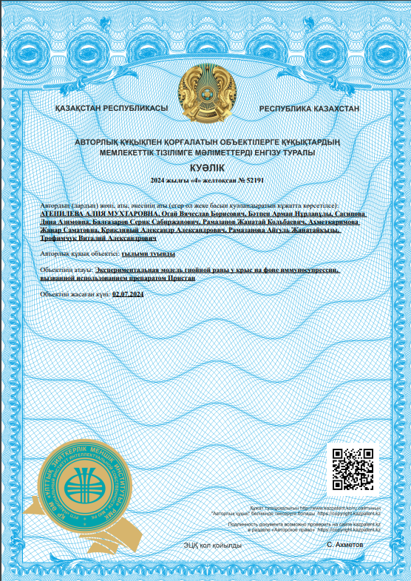

Приложение Б. Патент на полезную модель «Модифицированное раневое покрытие для лечения инфицированных хронических ран»
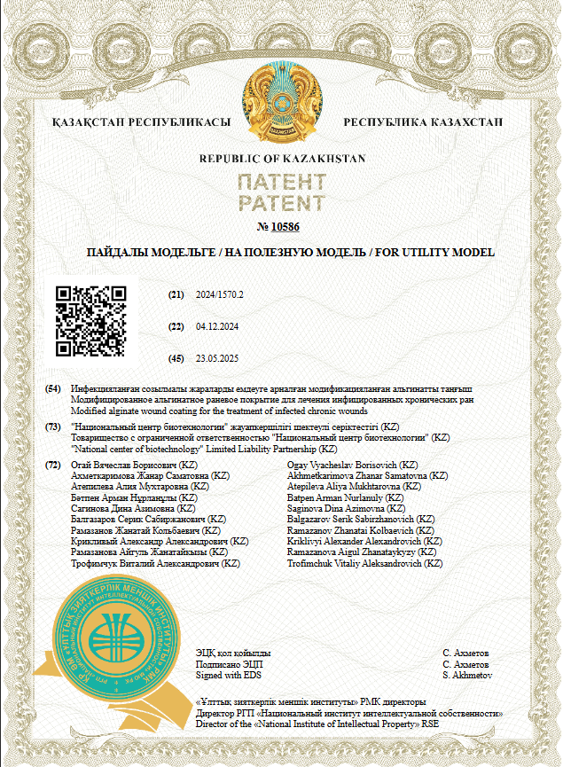

Приложение 3. Выписка из протокола №4 заседания локальной этической комиссии РГП «Национальный центр биотехнологии» КН МОН РК.

